# Hol kezdődik az emberi tudás – értelem? Egyéni vagy szervezeti tudás (1.1)

* **Tudás fogalmának megközelítése**:
  + Szakirodalom több szempontból vizsgálja.
  + A filozófiai és gyakorlati szempontú felfogás a leginkább értelmezhető.
* **Polányi véleménye (1966)**:
  + A tudás személyes vetülete van.
  + Tudásátadás függ:
    - Az átadó és befogadó képességeitől, készségeitől.
    - Pszichikai (érzelmi és értelmi intelligencia) és fizikai adottságoktól.
    - Személyes tulajdonságoktól.
  + Mivel mindenki másképp értelmezi az információt, a tudás is különböző lesz az átadónál és a befogadónál.
* **Gyakorlati szempontú elmélet**:
  + Az adat és információ fogalmai közötti különbség fontos.
* **Adat**:
  + Olyan objektív tény, amely ítélet és összefüggés nélküli.
  + Rögzített mérési eredmény, szituációra vonatkozik egy adott időpontban (pl. kimutatás, felmérés számszerű értékei).
  + Nem értelmezett jelsorozatnak, jelek összességének tekinthető.
* **Szervezetek hibái**:
  + Túl sok adatot gyűjtenek, ami megnehezíti a lényeges adatok kiszűrését és felhasználását.
* **Adatok**:
  + Nem tartalmaznak sem magyarázatot, sem véleményt.

**Információ és tudás**

* **Információ**:
  + Az adatokat kategorizáljuk, elemezzük, összegezzük, jelentéstartalmat adunk hozzá, következtetést vonunk le belőlük.
  + Tartalmazhat tényeket, javaslatokat, szimbólumokat.
  + Átadható az integritás megőrzésével, ha a szintaktikai szabályok ismertek (Nishida, 1990).
  + Olyan dolog, amely megszünteti a bizonytalanságot, megerősíti vagy módosítja a válaszkészletünket problémák megoldásához.
  + Az adatokból érték hozzáadásával hozható létre.
* **Tudás**:
  + Az emberi természetben gyökerezik, cselekvésre való készség a világról alkotott hiedelmeink alapján.
  + Olyan válaszkészlet, amelyet folyamatosan pontosítunk a világból érkező információk révén (Prange, 2002; Bakacsi et al, 1999).
  + Polányi (1996): "Az ember többet tud annál, mint amit elmondani képes."
  + Komplex, összetett fogalom, nehéz definiálni, és nincs egyetlen, minden szakterület számára elfogadott terminológia.
* **A tudás típusai**:
  + Kodifikálható, standardizálható, terjeszthető ismeretek.
  + „Tacit” (nem megfogható) tudás: nem kodifikálható, nem terjeszthető, személyre szabott, gyakorlat közben megszerzett, csak szociális interakció révén átadható.
  + A „tacit” tudás jelentősége különösen az innováció területén.
* **Tudás és döntéshozatal**:
  + Ackoff (1989) tudáslépcsője a tudás döntéselméleti megközelítésének alapja.
  + A képen szöveg, képernyőkép, diagram, sor látható

    Előfordulhat, hogy a mesterséges intelligencia által létrehozott tartalom helytelen.North (1998) tudáslépcsője a tudásmenedzsment rendszerépítés végső célját, az innovativitást és fenntartható sikert célozza.

**A tudás megfoghatatlansága és definíciója**

* **Russell idézete (1948)**:
  + „A tudás két okból is homályos fogalom. Egyrészt a szó értelme mindig többé-kevésbé homályos, kivéve a logikában és a tiszta matematikában, másrészt minden tudás többé-kevésbé bizonytalan.”
  + Russell szerint minden emberi tudás bizonytalan, pontatlan és részleges.
  + Nem található olyan korlát, ami meghatározná a tudás bizonytalanságát.
* **Tudás átadhatósága és megfoghatatlansága**:
  + A tudásintenzív vállalatok és szolgáltatások példáján keresztül érzékeltetik a tudás átadhatóságának problémáját.
  + A tudás megfoghatatlansága és a nem teljes konszenzuson alapuló vélemények jelenlegi megoldatlansága (Hertog, 2000).
* **Tudás definíciói**:
  + A tudás definíciójára számos megfogalmazás létezik, ezért teljes körű ismertetése nem cél.
  + A legelterjedtebb megközelítés: **explicit** és **implicit** tudás (Sveiby, 2001; Nonaka et al, 1996).

**Explicit–Implicit tudás**

* **Explicit tudás**:
  + Rendszerezhető, rögzíthető, formalizálható.
  + Könnyen megfogalmazható, átadható mások számára (pl. jelentések, könyvek).
  + A tények ismeretét foglalja magában, amelyeket információkon keresztül sajátítunk el.
* **Implicit tudás**:
  + Az egyén tapasztalataira, cselekvésre való képességére épülő tudás (know-how).
  + Az egyén személyes kapcsolatait, hosszú évek alatt megszerzett szaktudását tartalmazza.
  + Nem strukturált, megfogalmazni nem lehet, csak megfigyeléssel, gyakorlattal szerezhető meg.
  + Passzív maradhat, ha nem próbáljuk felszínre hozni.
  + Más terminológiával **tacit tudásnak** is nevezik.
* **Davenport és Prusak (1998) terminológiája**:
  + **Deklaratív (explicit) tudás**: ismeret jellegű tudás, gondolatok, ismeretek rekombinációjaként jön létre. Nem vagy ritkán éri el a gyakorlati reprezentációt (lexikális tudás).
  + **Procedurális (implicit) tudás**: képességeket, készségeket foglal magában, folyamatokat, tevékenységeket reprezentál.

**Vízanalógia**

* **Müncheni vízanalógia modell (Reinmann–Rothmeier, 2001)**:
  + Az információt jéggel, a cselekvést vízgőzzel szimbolizálják.
  + A képen szöveg, diagram, vázlat, képernyőkép látható

    Előfordulhat, hogy a mesterséges intelligencia által létrehozott tartalom helytelen.**Jég**: Megfogható, leírható, explicitté tehető információ.
  + **Vízgőz**: Cselekvés, nem leírható, megfogható részeket tartalmaz, nehéz explicitté tenni.
  + **Víz (folyékony halmazállapot)**: A két véglet közötti állapot, tartalmaz implicit és explicit részeket.

**Hierarchia modell**

* **Bertil (1991) három hierarchikus szintje**:

A képen szöveg, diagram, sor, Tervrajz látható

Előfordulhat, hogy a mesterséges intelligencia által létrehozott tartalom helytelen.

**Tacit tudás / implicit**

* **Tacit tudás megfoghatatlansága**:
  + Ahány kutató, annyiféle terminológia.
  + Magyar nyelvű szakirodalomban szinonimák: személyes, rejtett, passzív, néma, kimondatlan, készségszintű, tapasztalati, hallgatólagos tudás.
  + Nem következetesen használt fogalmak → a „tacit” kifejezés tekinthető érvényesnek.

**Stock és flow típusú tudás** (Szekeres, 2001)

* + **Knowledge stock**: tárolható objektum (pl. adatbázis).
  + **Knowledge flow**: folyamatként értelmezett tudás, folyamatosan változó magatartási formák összessége.
* **Tudás szintjei**
  + **Egyéni tudás**: az egyes személy ismeretei.
  + **Kollektív tudás**: bizonyos számú egyén tudásának összessége.
  + **Szervezeti tudás**:
    - A szervezeti kompetenciával azonos fogalomként kezelik.
    - A kollektív tudás megteremtésén és összekapcsolásán alapul (Pietschmann–Ruhtz, 2001).

**A tudás jellemzői (Sveiby, 2001)**

* **Nehezen megfogalmazható**: tartalmazza emberi sajátosságainkat.
* **Folyamatosan változik**: az emberi tanulás és fejlődés hatására.
* **Tudásmegosztás**:
  + Csak átvitt értelemben értelmezhető.
  + Az átadás nem csökkenti az átadó tudását.
  + A befogadó tudása növekszik.
* **Felértékelődik használat során**:
  + A vállalatoknál értékesebbé válik az egyén, ha több tudással rendelkezik.
  + Összetett problémák megoldására tesz képessé.
* **Nehezen másolható, reprezentálható**:
  + Könyvekből és szakemberektől tanulható, de azonos tudásszint elérése nem garantált.
  + Példa: gyakornok és tapasztalt szakember viszonya.
* **Végtelen, kimeríthetetlen erőforrás**: használat során folyamatosan gyarapszik.
* **Gazdasági szerepe**: versenyelőnyt és növekvő nyereséget biztosít a vállalatok számára.

**Szervezeti tudás (Lazányi Kornélia)**

* **Létezése vitatott** (Foss, 1999)
  + Simon (1999): Tudás csak az egyének fejében létezik.
  + A szervezetek tanulása:
    - Tagjaik tanulásával.
    - Új tagok befogadásával.
  + **Szervezeti tudás** = egyéni tudások összessége.
* **Szervezeti tudás bővítésének módjai**
  + Munkatársak tudásának fejlesztése.
  + Új munkatársak alkalmazása.
  + Külső szakértők bevonása.
* **Szervezeti szintű tudás**
  + Nem csak egyénekhez kötött.
  + Megjelenhet csoportos, szervezeti és szervezetközi szinten.
  + Szakmai tudáselemek, kulturális rendszerek, kompetenciák is ide tartoznak.
* **Kapcsolat a szervezeti struktúrával** (Lam, 2000)
  + **Explicit tudás** → mechanisztikus szervezetekben (centralizált, merev struktúra, erős kontroll).
  + **Tacit tudás** → organikus szervezetekben (decentralizált, lapos struktúra, projektalapú működés).
* **Egyéni vs. szervezeti tudás**
  + Egyéni tudásra fókuszáló szervezetek → egyéni fejlődést támogatják.
  + Szervezeti tudásközpontú szervezetek → integrációs mechanizmusokat és szocializációs folyamatokat alkalmaznak.

# A tudás és tanulás kölcsönhatása (1.2)

* **A tudás megszerzésének klasszikus módja**: tanulás.
* **Tanulás kutatása**: eredményesség követése és értékelése régóta vizsgált terület.
* **Tanulás fogalma** (Bakacsi, 1999):
  + **Szűkebb értelemben**: adatok és ismeretek szerzése.
  + **Tágabb értelemben**: tapasztalatok hatására bekövetkező tartós magatartásváltozás.
* **Tanuláselméletek** (Bakacsi, 1999):
  + Klasszikus kondicionálás.
  + Operáns kondicionálás.
  + Társas tanulás (behelyettesítő tanulás).
  + Komplex tanulás.
  + Tudatos vagy tudattalan tanulás.
  + A változások tanulása.
  + Egy- és kéthurkos tanulás, deutero tanulás.
  + Tapasztalati tanulás.

**Tanuláselméletek: Argyris és Schön (1978)**

* **Egyhurkos tanulás („alkalmazkodó”)** (Argyris, hivatkozza Anderson, 1997):
  + A képen szöveg, képernyőkép, diagram, Betűtípus látható

    Előfordulhat, hogy a mesterséges intelligencia által létrehozott tartalom helytelen.A magatartás következményeinek vizsgálata.
  + Ha az eredmény nem megfelelő → viselkedés módosítása.
  + Nem kérdőjelezzük meg az alapvető tényezőket.
  + Operáns tanulás modelljére vezethető vissza.
* **Kéthurkos tanulás („változtató”)**:
  + Ha az eredmény nem megfelelő → először a meghatározó tényezőket vizsgáljuk felül.
  + Ezek lehetnek: hiedelmek, gondolkodásmód, normák, szervezeti elvárások, szabályok.
  + Ha a tényezők változnak → viselkedés is változik.
  + Tanulás = várt eredmények teljesülése (Argyris, 1994).
* **Deutero tanulás („reflektív tanulás”)**:
  + Egyén elemzi saját tanulási folyamatait.
  + Összefüggések felismerése és értelmezése.
  + Képessé válik saját észlelési és értelmezési szokásainak ellenőrzésére.
  + Személyiség- és nézőpontváltozást eredményezhet.
  + Fejleszti az önértékelést és a világ megértését (Török, 2001).

**A tanulás folyamata**

* **Adat → Információ → Tudás**: Értékteremtő folyamat, amelynek lényege a tanulás.
* **Egyéni tanulási folyamat**:
  + Információ feldolgozása, megértése, beépítése saját fogalmi rendszerbe.
  + Tapasztalatok és ismeretek alapján történő alkalmazás.
* **Tudás kezelése – két lehetőség**:
  + **Raktározás**:
    - Későbbi felhasználás adott helyzetben, környezetben.
    - Szükségtelen tudás elfelejtése.
  + **Azonnali felhasználás**:
    - Munkavégzés közbeni alkalmazás.
    - Ezt követően:
      * Szükségtelen tudás elfelejtése, vagy
      * Újabb adatok, információk, ismeretek szerzése.
* **Tanulás szintjei**:
  + **Egyéni tanulás** → Alap a további gondolkodáshoz.
  + **Csoport- és szervezeti szintű tanulás** → Később részletesebben tárgyalva.

# Memória egyéni és szervezeti szintje (1.3)

**A tudás befogadása – a memória jelentősége**

* A memória ismerete fontos a **tudásmenedzsment (TM) rendszerek** kialakításában.
* Cél: a tudás **megőrzése** a szervezeten belül, hogy ne kelljen újra felfedezni korábbi megoldásokat.
* A **tanulás és tudás** fogalmai nem értelmezhetők memória nélkül.

**Memória értelmezései**

1. **Elektronikai rendszerként**
   * Adatok, információk, programok tárolása.
2. **Biológiai értelemben**
   * Emlékezet, az idegrendszerben rögzített információk.

* **Mindennapi példák**: számítógépek, digitális eszközök memóriája, vagy korábban tanult információk felidézése.

**Az egyéni memória sajátosságai**

* **Tanulás és tudás** rögzítése a **memóriában** történik.
* Az információtárolás az **agyi struktúrák és szinapszisok** módosulásával függ össze.
* A memória biztosítja a döntéshozáshoz és gondolkodáshoz szükséges információkat.
* Az emberi tanulási képesség **egész életen át fennmarad**.
* **Memóriakapacitás** fejleszthető **ismétléssel, asszociációval, gyakorlással**.

**Az emberi memória típusai**

1. **Rövid távú memória**
   * Másodpercekig tartó információtárolás.
   * Kapacitása **korlátozott** (7±2 elem, Miller, 1956).
   * Aktív ismétlés nélkül 20-30 mp alatt elenyészik.
2. **Hosszú távú memória**
   * Az információ **tartós** tárolása.
   * **Kémiai folyamatok és neuronhálózatok** segítik a rögzítést.
   * **Két fő típusa**:
     + **Deklaratív memória** (tények, események).
     + **Procedurális memória** (készségek, rutinok).

**Memória szerepe a szervezeti tudásban**

* A **szervezeti működéshez** az egyéni és csoportmemória egyaránt szükséges.
* A megszerzett tudást **kodifikálni és rendszerezni** kell.
* Tudásmegőrzés módjai:
  + **Adatbázisok, vállalati protokollok, rutinok, szakmai összefoglalók** (Stein, 1995).

**A szervezeti tudás és memória**

* **Szervezeti memória** fogalma a **19. században** a szociológiában alakult meg, és hosszú időn keresztül vitatott volt létezése.
* **Kísérlet**: Svájci kutatók majomkísérletben szimulálták, hogyan lehet létrehozni szervezeti tudást és tabukat.

**Kísérlet részletei:**

1. **Szoba és a banán:**
   * A kísérlet egy szobában zajlott, ahol minden könnyen elérhető volt, kivéve a banánt.
   * A terem közepén egy **létra** állt, rajta egy illatos fürt banán.
2. **Kezdődő kísérlet:**
   * Amikor egy majom felmászott a létrára és megette a banánt, **hideg vizes zuhanyt kapott** a többi majom.
   * A **banán és a hideg zuhany közötti kapcsolat** hamar nyilvánvalóvá vált a majmok számára, ezért nem másztak fel többet.
3. **Viselkedés megváltozása:**
   * A **kísérlet tovább folytatódott**: egy új majom került a csoportba, aki még nem ismerte a kapcsolatot.
   * A **nyílt agresszió** folytatódott a többiek részéről, amikor ő próbálta elérni a banánt.
   * Az új majom megtanulta, hogy **ha jót akar magának, ne próbálja elérni a banánt**, hanem inkább más ételekkel elégítse ki az éhségét.
4. **Változó csoport:**
   * Az eredeti majmokat folyamatosan **kicserélték új majmokkal**.
   * **Már senki sem tapasztalta meg a hideg vizes fürdőt** vagy a banánért való küzdelmet.
   * **Végül a létra és a banán tabu hellyé vált** a majmok számára.

**Tanulság:**

* A kísérlet bemutatja, hogy a szervezeti tudás olyan **szokások és normák** formájában maradhat meg, amelyek az új tagok számára is **tanult viselkedésként öröklődnek**.
* **A tudás** a szervezetben úgy terjedhet, hogy az okok és a kezdeti tapasztalatok már nem ismertek, de a viselkedés továbbra is fennmarad.

**A szervezeti memória jellemzői**

* **Szervezeti memória fogalma**:  
  A szervezeti memória az **egyének rendelkezésére álló tudás- és ismeretanyag közös tudásbázisa**.
* **Fontos különbség**:
  + A szervezeti memória **nem azonos** az egyének memóriáinak összegével.
  + A szervezeti tanulás sem azonos az egyéni tanulások összességével (Levitt–March, 1988; Bencsik–Bognár, 2003).
* **A szervezeti memória függetlensége**:
  + A szervezeti memória **nem tartalmazza** azokat a képességeket, amelyek egyes egyénekre jellemzőek.
  + Tehát a szervezeti memória **független** bármely tagjától.
* **Példa a szervezeti rutinokra**:
  + A szervezetek rendelkeznek olyan **rutinokkal, értékekkel, adatokkal**, amelyek a szervezeti tagok kicserélődése mellett is **állandóak maradnak**.
  + Léteznek olyan elemek, amelyek a szervezetre jellemzőek, nem pedig az egyénekre (Hedberg, 1981).

**A szervezeti memória területei**

* **Egyének**:
  + A szervezeti tagok kulcsfontosságú tudással rendelkeznek.
  + A képen diagram, szöveg, vázlat, Műszaki rajz látható

    Előfordulhat, hogy a mesterséges intelligencia által létrehozott tartalom helytelen.A közös tudás egy részét saját memóriájukban tárolják a gyorsabb elérhetőség érdekében.
  + Cél: az egyének azonosítása, megtartása és ösztönzése a tudás átadására.
  + Példák: egyéni feljegyzések.
* **Szervezeti kultúra**:
  + Közös értékek, magatartási normák, amelyek a gondolkodást és szemléletet vezérlik.
  + A hosszú távú memória részét képezik.
  + Megváltoztatásuk rendkívül nehéz és komplex feladat.
* **Transzformációs folyamatok**:
  + Alapfolyamatok, információs folyamatok, munkafolyamatok, eljárások és rutinok.
  + Példa: egy futószalag tudást rögzít a munkafeladat elvégzéséről.
* **Szervezeti struktúrák és rendszerek**:
  + Meghatározza az emberek helyzetét, magatartását és viszonyulását a környezethez.
  + A struktúra meghatározza a munkaköröket, hatásköröket, felelősségi köröket és szervezeti szerepeket.
  + A hosszú távú memória része, nehezen változtatható meg, akárcsak a kultúra.
* **Környezet**:
  + A munkahely fizikai környezete kifejezi a szervezeti hierarchiát.
  + Formálja és megerősíti a magatartásbeli előírásokat.
* **Külső tárolók**:
  + Formális és informális úton megszerezhető tudás- és információanyag.
  + Példák: külső szakértők, tanácsadók, akik alkalomszerűen dolgoznak a cégnél.

**A szervezeti memória modell**

* A szervezeti memória modell különböző kutatók által tervezett korábbi modellekből fejlődött ki.
* Az emlékezési struktúrák interaktív jellegét hangsúlyozza.
* A szervezeti kultúra fő feladatának tekinti az adatok, információk és ismeretek megőrzésének és újrahasznosításának közvetítését.
* Az emlékezési struktúrák közötti interakciós folyamatok arra utalnak, hogy ezek a struktúrák dinamikusak és folyamatosan változnak.
* O’Toole (2000) szervezeti memória modellje az 1.3.2. ábrán látható. (Az ábra elemei nagy átfedést mutatnak Walsh–Ungson, 1991 logikájával.)

**A szervezeti memória emlékezési struktúrái**

* A képen diagram, kör, szöveg, sor látható

  Előfordulhat, hogy a mesterséges intelligencia által létrehozott tartalom helytelen.**Kultúra:** A csoport működésének alapvető előfeltétele, amit érvényesnek kell tekinteni és az új tagok számára tanítani kell.
* **Emberek:** Egyének csoportja, akik megosztják memóriáikat. Az egyén előhívhatja a megosztott szervezeti memóriát és/vagy saját egyéni memóriáját, ami nem része a szervezeti memóriának.
* **Rutinok:** A cselekvések ismétlődő jellegét a szervezeten belüli csoportok adják.
* **Struktúra:** A szervezeten belüli szerepek, szabályok, kapcsolatok és hatalmi rendszer.
* **Ökológia:** A fizikai környezet, ahol a szervezet működik, beleértve az épületeket, egyenruhákat, iroda elhelyezését és berendezését.
* **Fájlok, jelentések és dokumentumok:** Elektronikus vagy papírformában őrzik meg az adatokat, információkat és ismereteket, amiket a szervezet vezetői általában jóváhagynak.

**Információs rendszer szerepe:**

* Az említett két szervezeti memóriamodell nem tartalmazza az információs rendszert mint tudástárolót.
* Más megközelítés szerint az információs rendszer a szervezeti memória része.
* Az információs rendszer fontos szerepet kap, mivel különböző informatikai alkalmazások segítenek az egyének implicit tudásának részleges rögzítésében.
* A számítástechnikai és emberi részvétel megfelelő együttműködése növelheti a szervezet versenyképességét.

A képen vázlat, diagram, rajz, Műszaki rajz látható

Előfordulhat, hogy a mesterséges intelligencia által létrehozott tartalom helytelen.

**A szervezeti memória jelentősége**

* A szervezeti memóriának fontos szerepe van a különböző tanulási eljárásokkal vagy más módon megszerzett ismeretek és tudás:
  + **Rögzítésében** (kódolás)
  + **Megőrzésében** (tárolás)
  + **Hatékony felhasználásában** (előhívás)
* A szervezeti tanulás szempontjából fontos, hogy az egyének tudása beépülhet a szervezet memóriájába, így **új, közös szervezeti tudás** jöhet létre.
* A tanulás, a tudás és a memória fogalma értelmezhető:
  + **Egyén szintjén**
  + **Csoport szintjén**
  + **Szervezet szintjén**
  + **Szervezetek közötti szinten**
* A tanulás–tudás–memória kapcsolata az **ember–tudásmenedzsment rendszer egységében** kap hangsúlyozott szerepet.
* A memória megfelelő közeget biztosít a tanulás és tudásmenedzsment rendszerépítés folyamata során bekövetkező változások számára. Ehhez **folyamatos tanulás** és **folyamatos felejtés** szükséges.

A képen szöveg, diagram, sor, Tervrajz látható

Előfordulhat, hogy a mesterséges intelligencia által létrehozott tartalom helytelen.

# A Tudásmenedzsment Gyökerei és Definíciói (2.1)

**1. A TM eredete és fejlődése**

* Nem új jelenség, hanem egy **rendszerszemléletű megközelítés**, amely modernizálja a korábbi tudáskezelési módszereket.
* A tudás megosztása és integrációja régi gyakorlat (pl. sámánok, tanítók, mesterek és tanítványaik kapcsolata).
* Az igazi változást az **információtechnológiai fejlődés** hozta a **90-es években**, a globalizáció hatására.

**2. Tudásmenedzsment története**

* **1980-as évek:** Megjelenik a koncepció.
* **1990:** A vállalatvezetők elkezdik alkalmazni, mivel felismerik az üzleti tudás stratégiai jelentőségét.
* **1991:** Tom Stewart *Brainpower* című cikke megjelenik a *Fortune* magazinban – a TM tudatosan használt fogalommá válik.
* **2000-es évekre:** A TM a szervezeti stratégia fontos elemévé válik.

**3. Tudásmenedzsment definíciói**

* **Davenport & Prusak (2001):** Kapcsolatot teremt azok között, akik tudnak valamit, és akiknek szükségük van rá.
* **Szeleczky (1999):** A TM a tudás különböző formáinak kezelése egy szervezet versenyelőnyének biztosításához.
* **MTA Tudásmenedzsment Munkabizottsága:** A TM egy **folyamat és kultúra**, amely a tudástőke feltárását, megosztását és gyarapítását segíti, információtechnológia támogatásával.

**4. A TM szerepe és jelentősége**

* **Cél:** A szervezetek versenyképességének és innovációs képességének növelése.
* **A TM kulcskérdései:**
  + **Kinek** van szüksége tudásra?
  + **Mikor** és **hol** kell hozzáférni?
  + **Milyen formában** és **típusban** álljon rendelkezésre?
* **Napjainkban:** Nemcsak technika, hanem stratégiai erőforrásként tekintenek rá a menedzserek.

A képen szöveg, kör, diagram, képernyőkép látható

Előfordulhat, hogy a mesterséges intelligencia által létrehozott tartalom helytelen.

**A Tudásmenedzsment Fókuszai**

A tudásmenedzsment két alapvető megközelítése:

1. **Humán fókuszú TM**
   * Az **ember áll a középpontban**.
   * A szervezeti tudásmenedzsmentet az emberek közötti tudásmegosztás és együttműködés határozza meg.
   * A technikai eszközök **segítik**, de önmagukban nem elegendőek a hatékony TM-hez.
2. **Informatika fókuszú TM**
   * Az információtechnológia és rendszerek központi szerepet kapnak.
   * Tudáskezelési folyamatok automatizálása, adatbázisok, keresőrendszerek alkalmazása.
   * Gyakran technológiai megoldásokra támaszkodik a tudás eléréséhez és terjesztéséhez.

A szerzői kollektíva inkább a **humán fókuszú megközelítést** támogatja, ahol a tudásmenedzsment alapja az emberi kapcsolatok és tudásmegosztás.

A képen szöveg, diagram, sor, Diagram látható

Előfordulhat, hogy a mesterséges intelligencia által létrehozott tartalom helytelen.

**A Tudásmenedzsment Fejlődése**

A tudásmenedzsment nem csupán egy menedzsmentdivat, hanem stratégiai szükségszerűség. Fejlődése több korszakon ment keresztül, és napjainkban is folyamatosan változik.

**Fejlődési szakaszok (Anklam, 2005 alapján):**

1. **Első korszak:**
   * A tudás technológiai központú megközelítése (Nonaka–Takeuchi, 1995).
   * A tudás termékként való kezelése (adatbázisok, dokumentumtárak, információs rendszerek).
   * Később felismerték, hogy az információtechnológia önmagában nem elegendő, különösen a tacit tudás kezelésére.
2. **Második korszak:**
   * Az explicit és tacit tudás különválasztása, a rejtett tudás elérése komoly kihívás.
   * Az emberi erőforrások és a tudásmegosztás ösztönzésének fontossága.
   * A benchmarking és leadership szerepe.
3. **Harmadik korszak:**
   * A tudásmenedzsment hálózati szemléletű megközelítése (Snowden, 1997).
   * Innováció és szervezeti együttműködés szerepe.
   * Új üzleti modellek és tudásalapú rendszerek kialakulása.
4. **Negyedik korszak:**
   * A tudás tőketényezőként való figyelembevétele.
   * Tudás számszerűsítésére tett kísérletek.
5. **Ötödik korszak:**
   * A tudás és innováció közötti kapcsolat vizsgálata.
   * Versenyképesség növelése tudásalapú stratégiák révén.

**Tudásmenedzsment Magyarországon**

* A különböző korszakok eltérő fejlettségi szinten jelen vannak a magyar vállalatoknál.
* Sok cég még mindig az első vagy második lépésnél tart.
* Kihívás a vezetői gondolkodás fejlesztése és a megfelelő előfeltételek megteremtése.
* A tudásmenedzsment sikerének kulcsa a **kommunikáció, együttműködés és a tudás tényleges hasznosítása**.

A képen szöveg, diagram, rajz, Betűtípus látható

Előfordulhat, hogy a mesterséges intelligencia által létrehozott tartalom helytelen.A képen diagram, szöveg, vázlat, Tervrajz látható

Előfordulhat, hogy a mesterséges intelligencia által létrehozott tartalom helytelen.

# Az IT Szerepe a Tudásmenedzsmentben (2.2)

A tudásmenedzsment (TM) fejlődésével párhuzamosan vita alakult ki az információtechnológia (IT) szerepéről. Míg egyes szakértők az IT-t a siker alapfeltételének tartják, mások inkább az emberi tényező fontosságát hangsúlyozzák.

**IT, mint támogató eszköz**

* Az IT lehetővé teszi az **explicitté tett tudás** rögzítését és megosztását.
* Segíti a tudás áramlását a szervezetben, kapcsolódást biztosít az érintettek között.
* A modern TM rendszerek számos IT-megoldásra épülnek, például:
  + Intranet, internet, adattárházak, adatbányászat
  + Dokumentumkezelő rendszerek
  + Döntéstámogató és szakértői rendszerek
  + Csoportmunka-szoftverek (groupware)
  + Mesterséges intelligencia és modellezés

**Strukturált és strukturálatlan adatok kezelése**

* A strukturált adatok adatbázisokban és adatbankokban tárolhatók, rendszerezett módon.
* A nem strukturált információk (pl. szöveges dokumentumok, e-mailek, prezentációk) nagy része azonban nem kezelhető hagyományos adatbankokkal.
* A jövőbeni TM rendszereknek mindkét típusú információ kezelésére képesnek kell lenniük.

**IT: Szükséges, de nem elégséges feltétel**

* Az IT önmagában nem biztosítja a tudás hatékony áramlását.
* Az emberi tényező – a **kommunikáció, együttműködés, és kritikus gondolkodás** – elengedhetetlen a tudásmenedzsment sikeréhez.
* A kihívás nem az információk gyűjtése, hanem azok **feldolgozása és valódi tudássá alakítása**.

**Strukturálatlan Információk Tárolása és a Szervezeti Kultúra Szerepe a Tudásmenedzsmentben**

A tudásmenedzsment (TM) egyik legnagyobb kihívása a strukturálatlan információk kezelése. Mivel a vállalati információk 80%-a ilyen formában fordul elő, elengedhetetlen a megfelelő rendszerek és stratégiák kialakítása.

**Strukturálatlan Információk és Tartalomkezelés**

* Strukturálatlan információk: dokumentumok, jelentések, könyvek, e-mailek stb.
* A tartalomkezelő rendszerek (Content Management) metainformációkat hoznak létre, segítve az információk rendszerezését.
* Az IT rendszerek nem helyettesítik az emberi gondolkodást: a releváns információk kiszűrése és feldolgozása továbbra is emberi feladat marad.

**A Szervezeti Kultúra Szerepe a TM-ben**

* A képen szöveg, diagram, kör, sor látható

  Előfordulhat, hogy a mesterséges intelligencia által létrehozott tartalom helytelen.A TM sikeressége nemcsak az IT rendszereken, hanem a szervezeti kultúrán is múlik.
* A tudás megosztása és felhasználása akkor hatékony, ha a vállalati kultúra támogatja azt.
* A kulturális különbségek – akár nemzeti, akár vállalati szinten – befolyásolják a tudástranszfert.

**A TM és a Szervezeti Kultúra Kölcsönhatása**

* Egy új szervezetben könnyebb tudásorientált kultúrát kialakítani.
* Meglévő szervezetek esetében a mélyen rögzült szokások akadályozhatják a változást.
* A munkavállalók ellenállása csökkenthető, ha a tudásmenedzsment előnyeit felismerik és elfogadják.

**Tudásbarát Szervezeti Kultúra és Tudásmegosztás**

A vállalatok versenyképességének egyik kulcsa a tudásmenedzsment (TM) sikeres alkalmazása, amelynek egyik alapfeltétele a tudásbarát szervezeti kultúra kialakítása.

**A Tudásbarát Kultúra Meghatározása**

* A kultúra a szervezet értékeinek, magatartásmintáinak és normáinak összessége, amely befolyásolja a dolgozók viselkedését.
* Ha a szervezeti kultúra nem támogatja a TM-et, a dolgozók visszatarthatják tudásukat, amely hosszú távon hátrányosan érinti a vállalatot.

**A Tudásmegosztás Akadályai (Greengard, 1998)**

1. **„A tudás hatalom”** – A munkavállalók félhetnek attól, hogy ha megosztják tudásukat, elveszíthetik pozíciójukat vagy előnyüket.
2. **Óvatosság mások tudásával kapcsolatban** – Attól tartanak, hogy ha mások segítségét kérik, az inkompetenciának tűnhet.
3. **A szakértő szerepének megtartása** – Egyes munkavállalók nem akarnak együttműködni, mert szeretnék egyedül birtokolni a szakértelmüket.

**A Tudásbarát Kultúra Alapjai**

1. **Bizalom** – Egy bizalmon alapuló munkakörnyezet elősegíti az információk megosztását.
2. **Nyílt kommunikáció** – A transzparens információáramlás ösztönzi az együttműködést.
3. **Gyors tanulás** – Ha a munkavállalók támogatást kapnak a fejlődéshez, motiváltabbak lesznek a tudásmegosztásra.

**A Vezetés Szerepe a Tudáskultúra Kialakításában**

* A vezetők cselekedetei határozzák meg a szervezet tényleges kultúráját, nem csupán a szavaik.
* A tudásmegosztás ösztönzésére a tudás birtokosait el kell ismerni, és a megosztást jutalmazni kell.

**Szervezeti Kultúra és Tudásmenedzsment Rendszerépítés**

A szervezeti kultúra és a tudásmenedzsment (TM) közötti kapcsolat meghatározó tényezője annak, hogy egy vállalat mennyire képes hatékonyan beépíteni a tudásmegosztást és tanulást a mindennapi működésébe. Különböző kultúratípusok eltérő mértékben támogatják a TM rendszer kiépítését és fenntartását.

**Szervezeti Kultúratípusok és Tudásmenedzsment**

A szakirodalomban többféle szervezeti kultúra-modell létezik, amelyek más-más szempontból közelítenek a szervezetek működéséhez:

* **Handy (1986)**: A szervezet irányításának módját és a kontroll eszközeit figyelembe véve négy kultúratípust különböztet meg:
  + **Erő/hatalom kultúra**: Rugalmasan reagál a környezet változásaira, erőforrás-elosztáson és személyes kompetenciákon alapul.
  + **Szerep kultúra**: Stabil, hierarchikus, előre meghatározott szerepekkel és szabályokkal.
  + **Feladat kultúra**: Projekt- és teljesítményorientált, dinamikus, decentralizált döntéshozatallal.
  + **Személy kultúra**: Az egyének érdekeit helyezi előtérbe, laza struktúrával és informális kapcsolatokkal.
* **Cameron és Quinn (2006)**: A hatékonyság és rugalmasság dimenziói mentén négy kultúratípust határoz meg:
  + **Klán kultúra**: Családias légkör, együttműködés és személyzetfejlesztés.
  + **Adhokrácia kultúra**: Innováció, kreativitás és gyors alkalmazkodás.
  + **Hierarchia kultúra**: Stabilitás, szabályozottság és kontroll.
  + **Piac kultúra**: Versenyképesség, eredményorientáltság és külső kapcsolatokra fókuszálás.
* **Davenport és Prusak (2001)**: Tudásorientált vállalati kultúrát két tényező mentén értékel:
  + **Pozitív irányultság a tudás felé**: A vezetés támogatja a tudásmegosztást és a tanulást.
  + **A tanulás akadályozóinak hiánya**: A munkatársak együttműködnek, és nincs ellenségeskedés.

**A Tudásmenedzsment Szempontjából Kedvező Kultúrák**

A kutatások alapján a **klán és adhokrácia kultúra** támogatja leginkább a tudásmegosztást és a tanulást, mivel ezekben az együttműködés, a kreativitás és az alkalmazkodás dominál. A **hierarchia és piac kultúrák** kevésbé nyitottak a TM rendszerekre, mivel a stabilitás és a versengés sokszor gátolja a tudás áramlását.

**A TM Rendszerépítés Kulcselemei**

1. **Bizalom** – A bizalom hiánya ellehetetleníti a tudásmegosztást és a tanulást.
2. **Kommunikáció** – Nyílt, transzparens információáramlás nélkül a TM rendszerek nem hatékonyak.
3. **Tanulás és fejlődés** – A folyamatos tanulás ösztönzése kulcsfontosságú a tudásbarát kultúra kialakításához.

A sikeres TM rendszerépítéshez a versengés és az együttműködés **egészséges egyensúlya** szükséges. Ha egy vállalat túlzottan versengő környezetet teremt, az kiégéshez és tudásvisszatartáshoz vezethet, míg a túlzott együttműködés lelassíthatja a döntéshozatalt.

A képen szöveg, képernyőkép, diagram, sor látható

Előfordulhat, hogy a mesterséges intelligencia által létrehozott tartalom helytelen.

**Szervezeti Kultúra és a TM Rendszerépítés Nyitottsága**

* **Handy (1986) szervezeti kultúra típusai**:
  + **Erő/Hatalom kultúra**: Rugalmas, gyors reagálás a változásokra, bizalom, büszkeség és kötődés jellemzi. A vezetés gyakran személyes kompetenciákon alapul, és a környezet változásaira gyorsan reagál.
  + **Szerep/Kultúra**: Stabil, hierarchikus struktúra, kiszámíthatóság, biztonság, vezetők koordinálják. Stabil környezetre jellemző, fokozott szabályozás és eljárások.
  + **Feladat/Eredmény kultúra**: Dinamikus környezet, projekt- és munkaorientált, erős külső kapcsolatok és célorientáltság. A versengés és eredményesség mérőfoka.
  + **Személy kultúra**: Kölcsönös egyezségek, kreativitás, innováció, szabadság, alkalmazottak kockázatvállalása, dinamikus, jövőorientált.
* **Cameron és Quinn (2006) versengő értékek modellje**:
  + **Klán**: Családhoz hasonló, csapatmunka, közösen vallott értékek. A vezetés támogató és alkalmazottbarát. Nagy hangsúly van a személyes kapcsolatokra, alkalmazottak bevonására.
  + **Adhokrácia**: Innovatív, vállalkozó szellem, gyors alkalmazkodás, dinamikus környezet, egyéni kezdeményezés és szabadság.
  + **Hierarchia**: Stabilitás, struktúrált munkafolyamatok, kiszámíthatóság, vezetés szervez és koordinál, hatékonyságorientált.
  + **Piac**: Versengés, célorientáltság, eredményorientált munka. A verseny és hatékonyság a legfontosabb tényező.
* **Davenport és Prusak (2001) tudásorientált kultúra**:
  + **Pozitív irányultság a tudás felé**: A vezetés támogatja a tudás és ismeretek fejlesztését.
  + **Tanulás akadályozóinak hiánya**: A kollégák szívesen osztják meg tudásukat és információikat, az együttműködésre jellemző a pozitív hozzáállás.
* **Kultúra és TM rendszerépítés kapcsolata**:
  + A sikeres TM rendszerépítéshez a változásokkal szembeni nyitottság szükséges.
  + A megfelelő kultúra (pl. klán, adhokrácia) támogatja a tanulást, a bizalmat és a kommunikációt.
  + A kulturális típusok jellemzői alapján a konstruktív kultúrák (pl. klán) elősegítik a sikeres rendszerépítést.
* **A Circumplex modell (Lafferty–Cook, 1987)**:
  + A modell három fő szintre osztja a szervezeti kultúrákat:
    - **Konstruktív stílus**: A munkatársak bevonása, önmegvalósítás támogatása, hibák tanulási lehetőségek.
    - **Passzív-védekező stílus**: Biztonság keresése, döntések elkerülése, konfliktusok elkerülése.
    - **Agresszív-védekező stílus**: Hatalom és pozíció megőrzése, versengés, perfekcionizmus.
  + **Konstruktív kultúra jellemzői**:
    - Munkatársak bevonása, célok közötti összhang, hibák tanulási lehetőségként való kezelése.
    - Kiemelt jelentőségű a valódi célokért végzett csapatmunka, konstruktív visszajelzések és konfliktuskezelés.
  + **Passzív-védekező kultúra jellemzői**:
    - Nehézkes döntéshozatal, biztonság keresése, megfelelés és alkalmazkodás hangsúlyozása.
    - Konfliktusok elkerülése és felelősségvállalás hiánya.
  + **Agresszív-védekező kultúra jellemzői**:
    - Személyes hatalom és pozíció megőrzésére irányuló energia, versengés és öncélú tökéletesség.
    - Belső harcok, nem konstruktív versengés, kiszámíthatatlan eredmények.
* A képen szöveg, kör, vázlat, diagram látható

  Előfordulhat, hogy a mesterséges intelligencia által létrehozott tartalom helytelen.**A sikeres TM rendszerépítés elősegítése**:
  + Konstruktív szervezeti kultúra támogatja a TM rendszerépítést.
  + Ha a szervezet passzív-védekező vagy agresszív-védekező stílusú, a TM rendszerépítés kockázatos lehet.
  + A megfelelő beavatkozások azonosítása és végrehajtása a kívánt állapot elérésére érdekében.

**Tanuló Szervezet**

* **Davenport és Prusak (1998)** értelmezése: A tudásmenedzsment rendszer feladata olyan környezet megteremtése, amely elősegíti a szervezeti tudás hasznosulását. Ehhez a szervezeti folyamatok, információtechnológia és szervezeti kultúra teljes összhangja szükséges. A szervezeti kultúra alapvető eleme a tanuló szervezetként való működés.
* **Szervezeti tanulás**:
  + A szervezeti tudás folyamatosan változik és terjed a szervezeten belül. A tudás új tudás formájában jön létre, majd elterjed és beépül a szervezet memóriájába, ezáltal más tagok számára is elérhetővé válik.
  + **Morgan (1998)** szerint a tanulás célja a szervezeti folyamatok és a tagok viselkedésének módosítása, a környezet változásainak észlelésével és arra reagálva.
  + Az alkalmazottak az új információkat a szervezeti normákkal összevetve alkalmazzák, és ha eltérés van, akkor a megfelelő intézkedéseket teszik.
* **A szervezeti tanulás szükségessége**:
  + A tanulás minden szervezetre jellemző, de nem mindenki számára alapvető képesség.
  + A hierarchikus és mechanisztikus szervezetek hajlamosak a stabilitásra, nehezen alkalmazkodnak, és lassan tanulnak.
  + **Tanuló szervezetté válás**: A szervezetnek képesnek kell lennie a változásra, és azokat támogató struktúrával kell rendelkeznie, például projektszervezet kialakításával.
* **Struktúra és kultúra szerepe a tanuló szervezetben**:
  + **Lapos, rugalmas struktúra**: A gyors döntéshozatal és változások gyors átvitele érdekében a lehető legkevesebb hierarchikus szint szükséges.
  + **Projektszervezet**: A hatáskörök és erőforrások racionális hozzárendelése, a szakértelem alapú vezetés.
  + **Amorf, meghatározott struktúra nélküli szervezetek**: A tagok alá-fölérendeltsége nem meghatározott, a munkavállalók nagyfokú önállósággal dolgoznak.
* **Felhatalmazás és függetlenség**:
  + A tanuló szervezetben a munkavállalók nemcsak a döntéshozatalban vesznek részt, hanem lehetőséget kapnak az önálló munkavégzésre is.
  + **Y-típusú munkavállalók**: A tanuló szervezet kialakítása csak akkor lehetséges, ha a munkavállalók tudatosan keresik a kihívásokat és a fejlődés lehetőségét.
  + Az irányítás csökkentése akkor indokolt, ha a munkavállalók kompetensek és lojálisak, egyébként erősebb kontrollra és centralizált döntéshozatalra van szükség.
* **Társas tanulás**:
  + A szervezet számára fontos, hogy a munkavállalók együttműködjenek, véleményeket osszanak meg, és egymástól tanuljanak.
  + A szervezeti tagok közötti nyílt és őszinte kommunikáció alapvető a tanulás elősegítésében.
* **Tanuló szervezet jellemzői**:
  + A tanuló szervezet nyitott és elfogadó, nem bünteti a hibákat, hanem a kísérletezést és folyamatos megújulást támogatja.
  + Lehetővé teszi az inkrementális fejlesztéseket és a mélyebb, kétkörös tanulást is.
* **Deutero tanulás**:
  + A tanuló szervezet számára fontos, hogy megtanulja, miként kell változnia és fejlődnie, hogyan szerelhet fel új tudást, és hogyan szabadulhat meg a régi, elavult ismeretektől.
* **Senge (1998)** értelmezése: A tanuló szervezet folyamatos fejlődésének érdekében tudását gyarapítja, alkotókedvet és tehetséget növelve. Az alkalmazottak közösségként működnek, ahol folyamatosan bővítik képességeiket, új gondolkodásmódokat honosítanak meg, és ahol a közös tanulás képessége erőteljesen motivál.

**A tanuló szervezetek kultúrája**

* **Tanuló szervezet**: Olyan szervezet, amely sajátos viszonyt ápol az egyéni és szervezeti tudással, a szervezeti tanulással, felejtéssel és változással. Célja a tudás generálása, átadása és megőrzése.
* **Tanulási kultúra**:
  + A szervezeti tagok kérdéseket tesznek fel és történeteket osztanak meg a sikeres és sikertelen próbálkozásokról.
  + A vezetők nem titkolóznak, és minden szinten osztják meg a tanulási tapasztalatokat.
  + A szervezet támogatja az információk szabad áramlását.
* **Tanulási kultúra felmérése (teszt)**:
  + Az **A** válaszok azt jelzik, hogy a szervezet támogatja a tanulást.
  + A **B** válaszok arra utalnak, hogy a szervezet gátolja a tanulást.
  + A teszt célja meghatározni, hogy a szervezeti kultúra inkább támogatja vagy akadályozza a tanulást.
  + Ha több „A” válasz van, akkor a szervezet tanulás támogató kultúrával rendelkezik, ha több „B”, akkor akadályozza a tanulást.
* **Tanulási kultúra jellemzői**:
  + Minden szinten megosztják a sikeres és sikertelen próbálkozásokat.
  + A vezetők támogatják a kísérletezést.
  + A munkavállalókat nemcsak a tudásuk alapján alkalmazzák, hanem az új helyzetekhez való alkalmazkodási képességük szerint is.
  + A teljesítményértékelés az alkalmazottak fejlődésére és tanulására összpontosít.
  + A vezetők figyelmet fordítanak saját tanulási együtthatójukra.
* **Különböző tanuló szervezeti kultúrák**:
  + **Támogató kultúra**:
    - Befelé összpontosít, egyéni fejlődést és önmegvalósítást céloz.
    - A munkavállalók személyes fejlődésére helyezi a hangsúlyt.
  + **Innovációorientált kultúra**:
    - Kifelé összpontosít, célja a növekedés és külső erőforrások megszerzése.
    - A környezeti változásokra való reagálás áll a középpontban.
  + **Személyiségkultúra**:
    - A szervezet tagjai kiemelkedő szaktudással rendelkező személyek, akik szabad akaratukból dolgoznak együtt.
    - Nincs hierarchia, a közös döntéshozatal és a tagok közötti megegyezés a legfontosabb.
    - A szervezet inkább az egyének laza halmazaként működik.
* **Környezetbarát szervezeti kultúra**:
  + A munkavállalók gyakran magánéletükben is környezettudatosak, például tömegközlekedéssel járnak, vagy saját bevásárlótáskákat használnak.
  + A szervezet és tagjai figyelmet fordítanak a fenntarthatóságra és az erőforrások tudatos használatára.

# 2.3. A rendszerépítés logikai modelljei

**Nonaka- és Takeuchi-féle SECI modell**

* A tudásátadás központi probléma a tudásmenedzsment rendszerek működésében.
* Nonaka és Takeuchi (1995) kutatásai alapvetőek ezen a területen.
* A szervezeti rugalmasság függ a stratégiai szintű kihívások kezelésétől.
* Fontos tényező, hogy a szervezet milyen tudással rendelkezik és hogyan használja azt.
* A tudás létrehozását egy spirálmodell segítségével írják le.
* A spirál az explicit és implicit tudás egymásra hatását mutatja be.

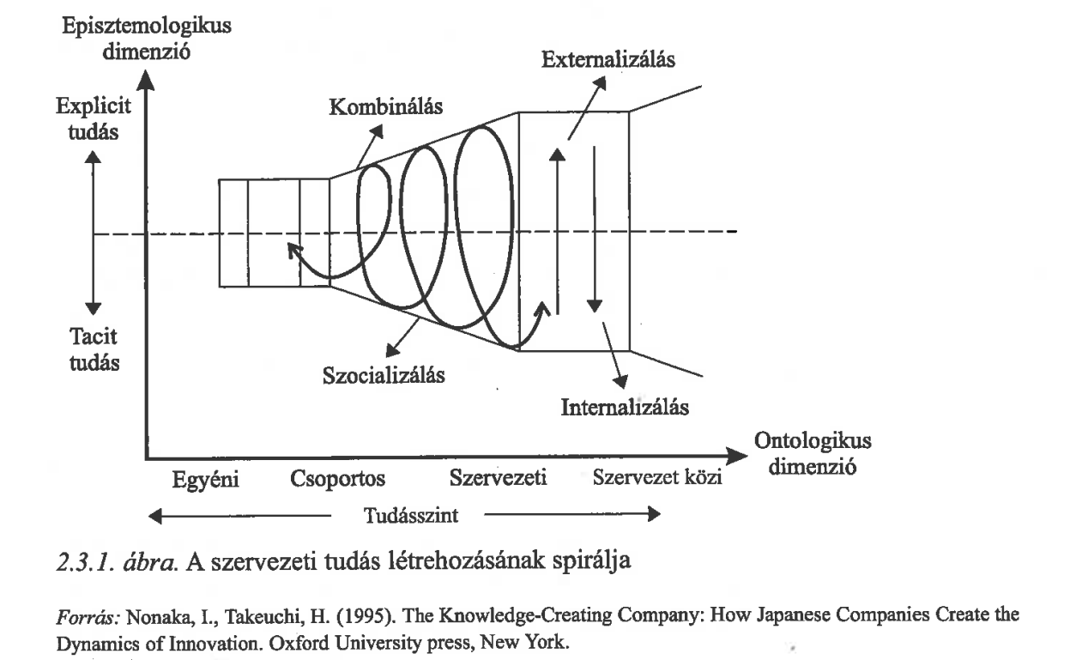

**SECI modell**

* A SECI modell négy tudáskonverziós átmenetből áll:
  + **Szocializáció** (tacit → tacit): Hallgatólagos tudás megosztása közös cselekvések révén (pl. mester–tanítvány kapcsolat). A fizikai közelség és közvetlen interakció fontos szerepet játszik.
  + **Externalizáció** (tacit → explicit): A hallgatólagos tudás kifejezése és érthető formába öntése. Szükséges hozzá az átadó és a befogadó készsége.
  + **Kombinálás** (explicit → explicit): Az explicit tudás feldolgozása, rendszerezése és bővítése magasabb szintű problémamegoldás érdekében.
  + **Internalizáció** (explicit → tacit): Az új tudás szervezeti szintre történő beépítése. Fontos a tudásmegosztás, csoportmunka, képzések, tréningek és a munka közbeni tanulás.

**Nonaka és Konno „Ba” modell**

**A „ba” fogalma**: A tudásmegosztás helye a vállalaton belül, amely lehet fizikai, virtuális vagy mentális tér.

* **Kapcsolat a SECI modellel**: A „ba” négy típusa megfelel a négy tudáskonverziós eljárásnak.

**A „ba” kvadránsai:**

* **Teremtés**: A szocializációt támogatja, érzések, tapasztalatok megosztása fizikai kontaktussal.
* **Párbeszéd**: Az externalizációt segíti, csoportos dialógus és gondolatok megkérdőjelezése.
* **Kibernetika**: A kombinációt erősíti, virtuális interakciók és információtechnológia szerepe kiemelt.
* **Gyakorlás**: Az internalizációt támogatja, aktív részvétel és gyakorlati tapasztalatok tacittá válása.

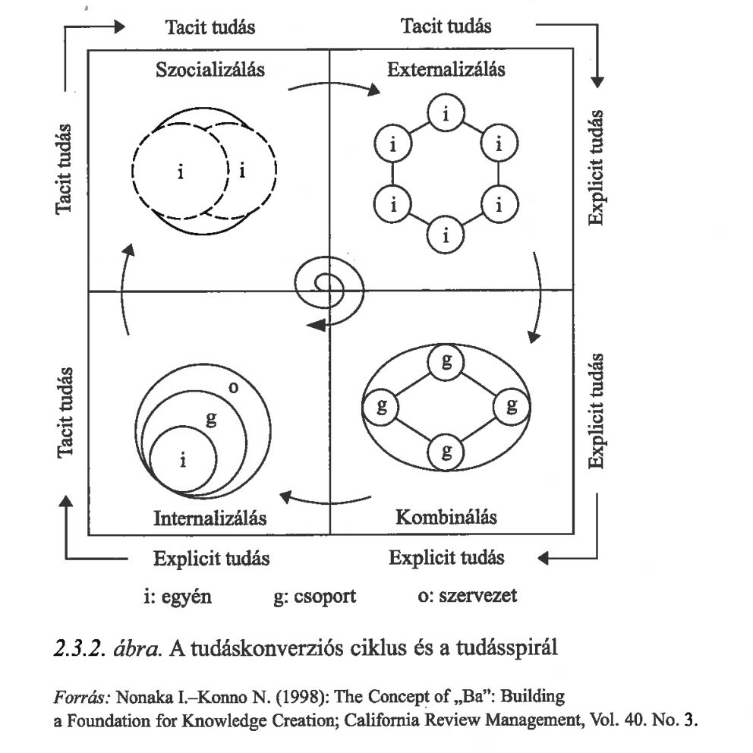

**Nonaka tudáskonverziós modell**

* **Modell jelentősége**: Bár kritikák érték, a tudásmenedzsment egyik legtöbbet idézett műve.
* **Fő kritika**: Az explicit és implicit tudás párhuzamba állítása a képességekkel megtévesztő lehet. (Kühnel, 2004)

**A tudásmenedzsment sikerének öt tényezője (Nonaka & Takeuchi, 1995):**

* **Megfelelő szándék**: Az alkalmazottak elkötelezettségének megszerzése.
* **Autonómia**: Növeli a tudásmegosztási hajlamot és a lehetőségek kihasználását.
* **Fluktuáció és kreatív káosz**: Az új alkalmazottak és a változások új utak felfedezését segítik.
* **Redundancia**: Hasznos lehet, de információtúlterheltséget is okozhat.
* **Szükséges változatosság**: Gyors és akadálymentes információhozzáférés biztosítása.

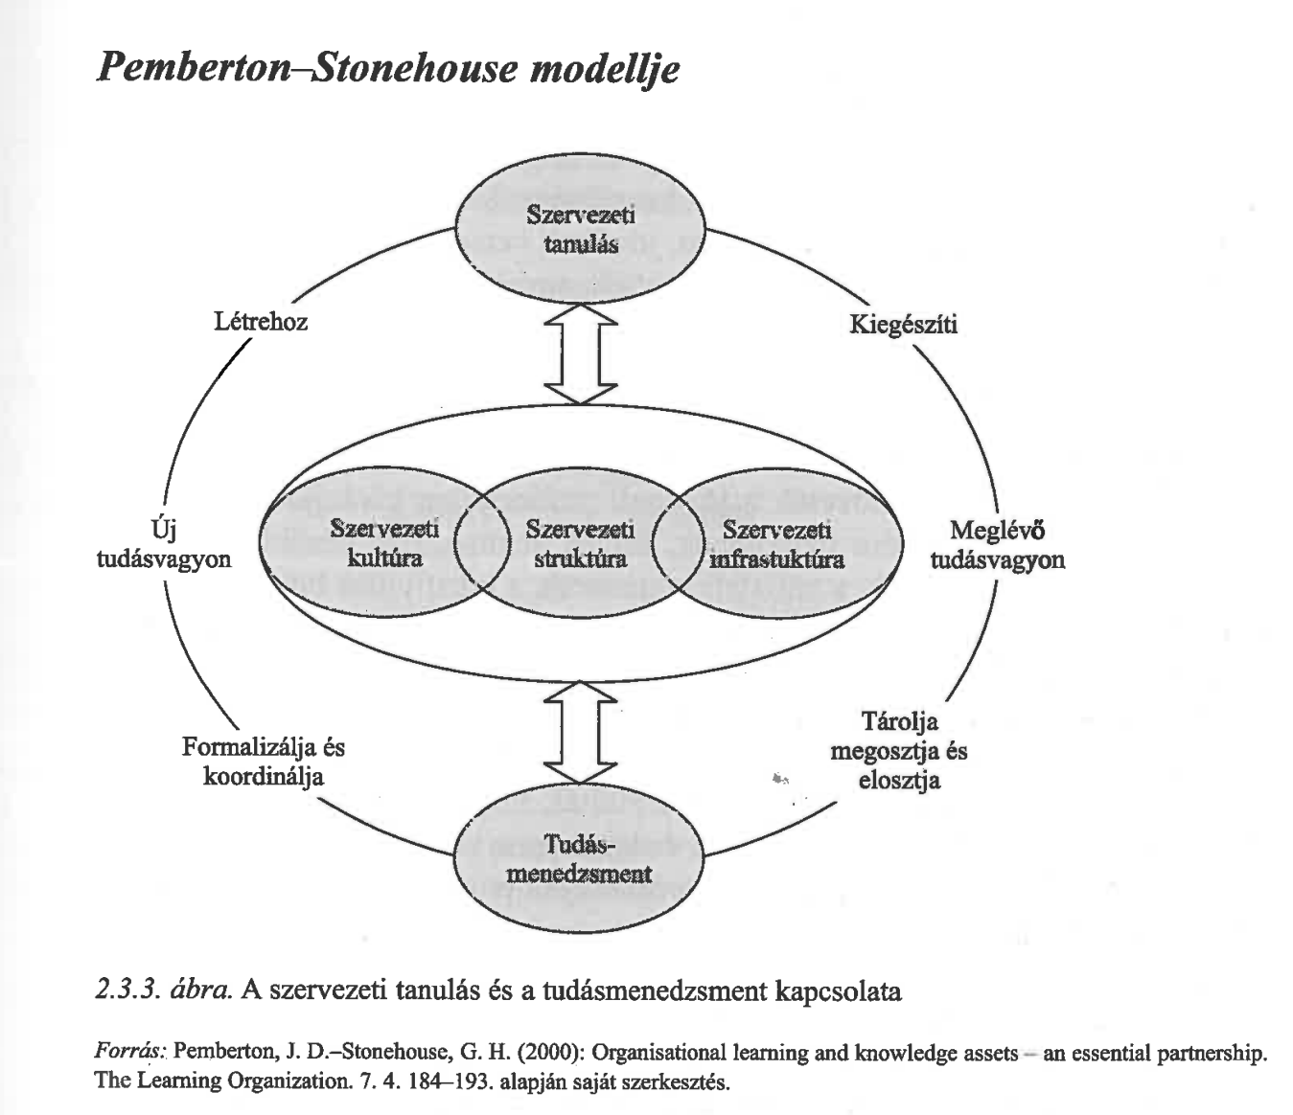

**Tudás kialakulása és szervezeti tanulás**

* **Tudás megszerzése**: Egyéni és szervezeti szinten többféle módon történhet, leggyakoribb a tanulás.
* **Versenytényező**: A szervezetek tanulási képességének fejlesztése egyre fontosabbá válik.
* **Stonehouse–Pemberton modell (2000)**: Bemutatja a tudásmenedzsment és a szervezeti tanulás kapcsolatát.
  + **Szervezeti tanulás**: Új tudás létrehozása, régi tudás kiegészítése.
  + **Tudásmenedzsment**: A tudás formalizálása, tárolása, megosztása.
  + **Közös tényezők**: Szervezeti kultúra, struktúra és infrastruktúra.

**Von Krogh–Roos modell**

**Tudáskezelés lehetőségei**:

* + Jelenlegi tudás felhasználása.
  + Tudás továbbfejlesztése a jövőbeli versenyelőny érdekében.
* **Tudásmenedzsment stratégiák**:
  + **Túlélő (survival) stratégia**: A meglévő tudás és adottságok maximális kihasználása, erős piaci pozícióra építve.
  + **Fejlesztő (advancement) stratégia**: A jövőbeli piaci helyzet erősítésére törekszik, kreativitásra épít.
* **Stratégiai kombináció**: A két stratégia együtt alkalmazása hozza a legnagyobb eredményt.
* **Kiemelt tényezők**:
  + **Bizalom (Fukuyama, 1995)**: A tudásmegosztás egyik kulcseleme.
  + **Figyelem (care) koncepciója**: A szervezeti kapcsolatok figyelem szintjétől függően változik a tudás létrehozásának folyamata.
* **Szociális tudás (social knowledge)**:
  + Az egyének közötti megosztott tudás (explicit és tacit egyaránt).
  + Támogatási módok: ösztönzési rendszerek, mentoring, bizalomépítés, képzések, projektzáró értekezletek, társadalmi események.
* **Elemzési szempontok**:
  + Hogyan jut el a tudás az alkalmazottakhoz és a szervezethez?
  + Mit jelent a tudás a munkavállalók és a szervezet számára?
  + Milyen korlátai vannak a szervezeti tudásmenedzsmentnek?

| **Figyelem szintje** | **Tudás** | |
| --- | --- | --- |
| **egyéni** | **szociális** |
| Magas | rögzítő | lebonyolító |
| Alacsony | adományozó | belehelyezkedő |

**Kognitív perspektíva logikája (1998)**

* **Kognitív rendszerek** (emberi vagy mesterséges): a valóságot leképezik.
* **Tanulási folyamat**: akkor jelenik meg, ha ezeket a leképezéseket kontrolláljuk.
* **Szervezeti tudás**: önszerveződő rendszerként működik, hasonlóan az egyéni tanuláshoz.
* **Információfeldolgozás folyamata**:
  + Külső ingerek → érzékelés → észlelés → feldolgozás.
* **Hasonlóság az idegrendszerrel**:
  + Az agy gépszerűen működik, nem fogad be ellentétes információkat.
* **Korlátok**: szélsőséges helyzetekben (pl. bipoláris zavar, skizofrénia) nem alkalmazható egyértelműen.

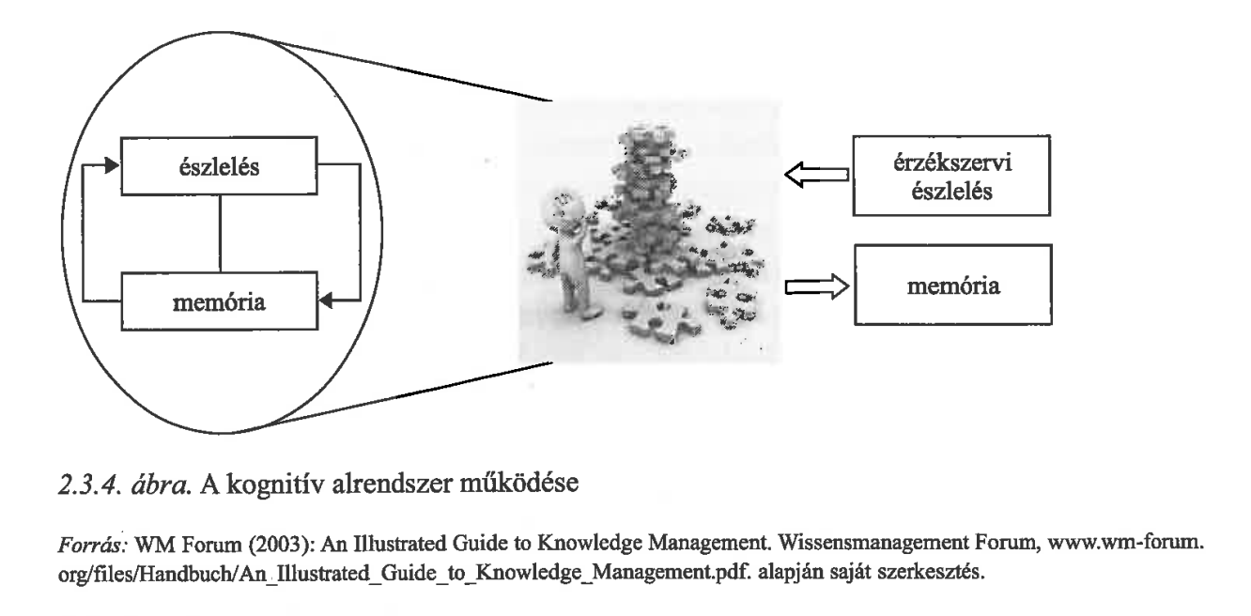

**Szervezeti tudás és konexionista megközelítés**

* **Információgyűjtés és feldolgozás**:
  + A szervezet információkat gyűjt a környezetéből és feldolgozza őket.
  + Különböző kognitív kompetenciák segítségével intézkedéseket és utasításokat generál.
  + Az agy globális összefüggéseket, modelleket dolgoz fel, nem szekvenciális szimbólumokat.
* **Információteremtés**:
  + A szervezet nemcsak információkat gyűjt, hanem elő is állíthatja azokat.
  + A megfelelő szervezeti kultúra elősegíti az információteremtést.
* **Szervezeti tudás kialakulása**:
  + A munkavállalók szervezeti csomópontokat alkotnak.
  + A tudás az egyének közötti interakciókból származik és azokat köti össze.
  + A tudás nemcsak az egyének elméjében, hanem a kapcsolatokban is képződik → **kollektív tudat**.
* **Konexionista megközelítés (Von Krogh–Roos)**:
  + A tudás logikai kapcsolatokra épül, támogatja a szervezeti memória létezését.
  + Ellentétben a kognitív megközelítéssel, amely a tudást absztrakt entitásnak tekinti.
  + A tudás nem szerezhető meg az ismerője nélkül, illeszkedik a **tacit tudás** fogalmához.

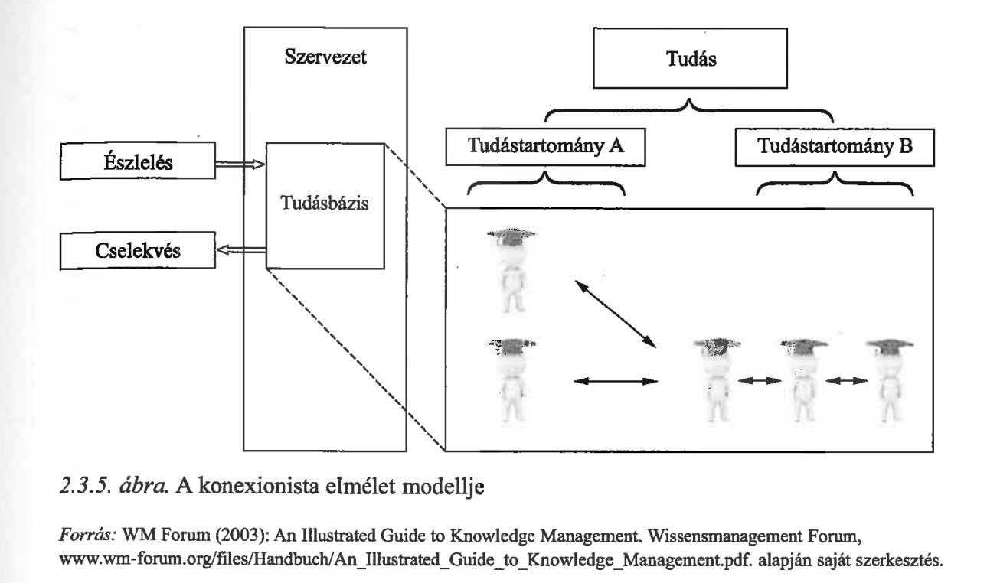

**Von Krogh és Roos: Tudásmenedzsment és Szervezeti Tényezők**

* **Tudásmenedzsment és szervezeti tényezők**:
  + Von Krogh és Roos a tudásmenedzsment rendszer oldaláról vizsgálták a következő tényezőket:
    1. Munkatársak
    2. Szervezeti kommunikáció
    3. Szervezeti struktúra
    4. Tagok közötti kapcsolatok
    5. Humán erőforrás kezelés
* **Problémák, amelyek akadályozhatják a tudásmenedzsmentet**:
  + Ha az alkalmazottak nem tekintik a tudást a szervezet számára fontos tényezőnek, az a munkájuk színvonalában is megmutatkozik.
  + Közös nyelv hiányában nehéz lesz az új ismeretek átadása és megőrzése.
  + Ha a szervezet tagjai nem hajlandók megosztani tapasztalataikat, a kollektív tudás létrehozása is rendkívül nehéz.
* **Tudásmegosztás ösztönzése**:
  + A szervezetek számára létfontosságú, hogy ösztönözzék munkavállalóikat a meglévő tudás megosztására és annak beépítésére a kollektív tudásba. (Havens–Knapp, 1999)

**Wiig Modellje**

* **Tudásmenedzsment heterogenitása**:
  + A tudásmenedzsment rendkívül szerteágazó területté vált, amely magában foglalja az elméleti és gyakorlati megközelítéseket, valamint az informatikai szemléletet (Sveiby, 2001; Bencsik, 2009).
  + Wiig támogatja az informatikai megközelítést, de összetettebb felfogást képvisel, nem csupán a technológia alkalmazására koncentrál.
* **Wiig tudásmenedzsment definíciója**:
  + Wiig két fő megközelítést különböztet meg:
    1. **Tudásalapú rendszer**: szakértői rendszerek és mesterséges intelligencia alkalmazása.
    2. **Tudásintegráció**: különböző vállalati területeken alkalmazott tudásalapú rendszerek hálózatos működtetése.
* **Wiig kategóriák a tudásmenedzsmentben**:
  + Négy iskolát különböztet meg a stratégiai célok szerint:
    1. **Emberi erőforrás központú**
    2. **Információtechnológia központú**
    3. **Szervezeti hatékonyság központú**: a vállalati teljesítmény növelése.
    4. **Intellektuális tőke központú**: a vállalat szellemi tőkéjének növelése, versenyképesség javítása.
* **Tudásmenedzsment és szellemi tőke**:
  + A tudásmenedzsment folyamatorientált megközelítés, míg az intellektuális tőke állapotorientált.
* **Wiig tudásdimenziók**:
  + **Koncepcionális tudás**: automatikus tudástól a célkitűző, idealisztikus tudásig.
  + **Manifesztáció dimenziója**: tudás és szakértelem, teljesen kodifikált tudásig.
  + **Információs dimenzió**: jeltovábbító közegtől a bölcsességig.
  + **Tudás részletezettségi dimenziója**: tudásatomtól a tudásterületig.
  + **Tudásszint vagy kompetencia dimenziója**: kezdőtől a nagymesteri szintig.
* **Tudásszint és tudásátadás**:
  + Az eltérő tudásszintek különböző átadási technikákat igényelnek, ami alapján a tudásról és annak hordozójáról leltár készíthető.

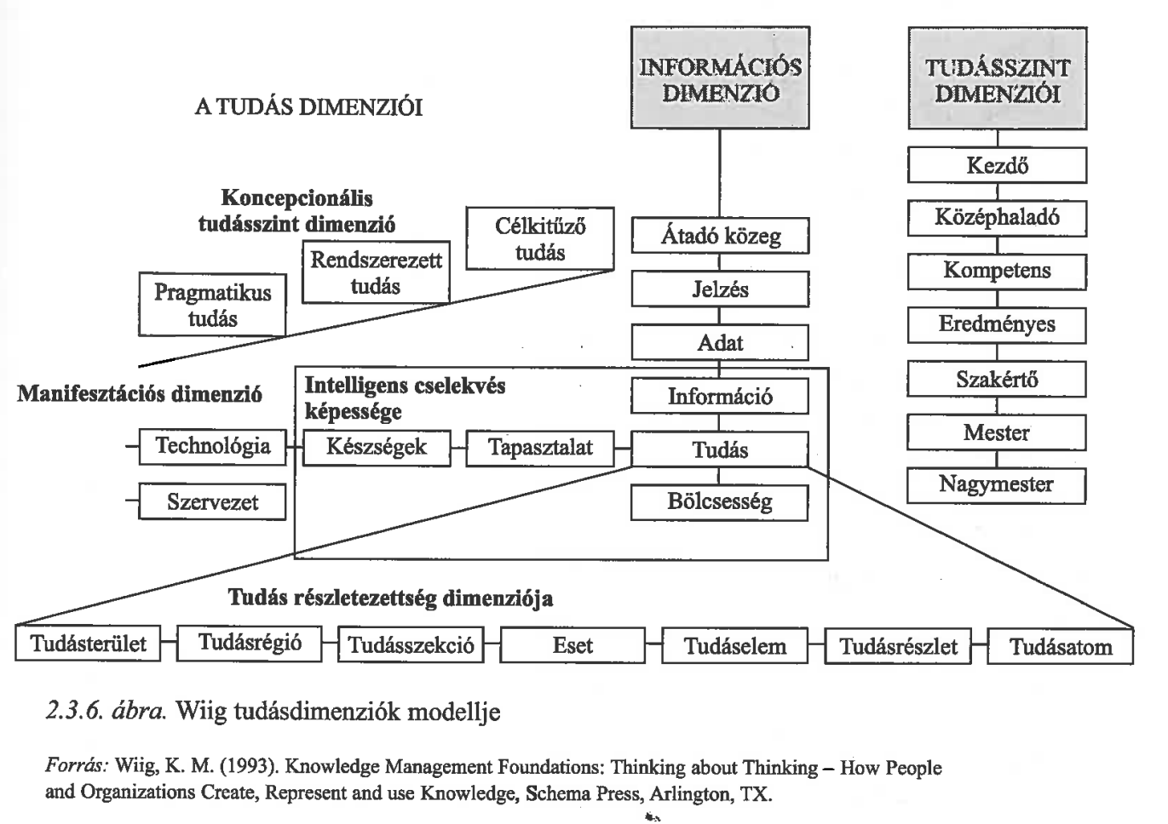

**Boisot Modellje**

* **Tudás csoportosítása mátrixban**:
  + Boisot a Nonaka–Takeuchi modellel hasonlóan mátrixban képzelte el a tudás csoportosítását, de egy harmadik dimenzióval bővítette, amely az **absztrakció**.
  + Az **absztrakció** azt jelenti, hogy a megfelelő tudást képesek vagyunk a megfelelő problémához társítani és azt megoldani.
* **Boisot és a tanulás**:
  + Boisot a tanulás oldaláról közelíti a tudást.
  + Az összefüggések értelmezéséhez három dimenziót rendelt hozzá, melyeket az **I-tér** formájában jelenít meg.
* **I-tér (Információs tér)**:
  + Boisot az I-teret egy háromdimenziós koordináta-rendszerbe helyezte el, ahol a három koordinátatengely a következő:
    1. **Kódolt/szerkesztett** – **Kódolatlan/nem szerkesztett**
    2. **Lokálisan ismert/letisztult/koncentrált (undiffused)** – **Globálisan ismert/zavaros/szétszórt (diffused)**
    3. **Konkrét** – **Absztrakt**

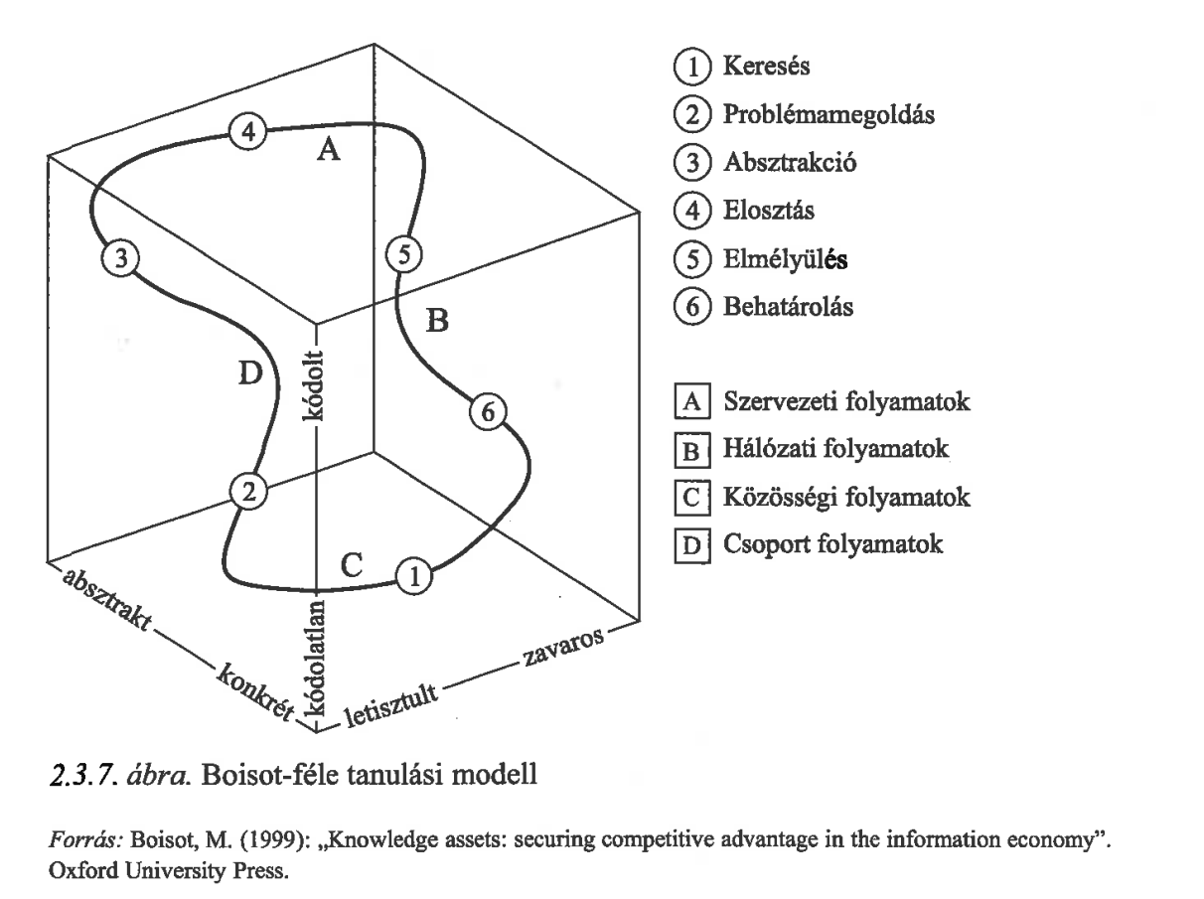

**Boisot Modellje – Szociális Tanulási Ciklus (Social Learning Cycle, SLC)**

* **Szociális tanulási ciklus**: Boisot a saját TM folyamatmodelljét „szociális tanulási ciklusnak” vagy „társadalmi tanulási körforgás”-nak (SLC) nevezte el.
* A ciklus az **I-térben történő mozgásként** jelenik meg, amely a következő fázisokból áll:

1. **Keresés**:
   * Az ösztönök mélyéből nyert, még nem letisztult (zavaros) adatok.
2. **Problémamegoldás**:
   * Az adatokat struktúrába rendezzük, kohéziós erőket alkalmazunk, majd megfeleltetési szabályok alapján oldjuk meg a problémákat.
3. **Absztrakció**:
   * A szerkesztett tudást széles körben alkalmazzuk, több problémát oldunk meg, miközben a tudás egyre absztraktabbá válik.
4. **Elosztás**:
   * A megszerzett tudást elosztjuk a csoport tagjai között, absztrakt és szerkesztett formában, ami a tudás letisztulásához vezet.
5. **Elmélyülés**:
   * A letisztult tudást új helyzetekben alkalmazva újabb tudás keletkezik.
6. **Behatárolás**:
   * Az elvont tudás konkrét tudássá válik, és beágyazódik a konkrét gyakorlatokba.

* **Szociális folyamatok**:
  + **A**: Szervezeti folyamatok
  + **B**: Hálózati folyamatok
  + **C**: Közösségi folyamatok
  + **D**: Csoport folyamatok
* **A tudás folyamatos áramlása**:
  + Boisot modellje és a Nonaka-féle logika szerint a tudás folyamatosan áramlik, és a megfelelő kezelés érdekében figyelemmel kell kísérni.
  + Mivel élő emberi tudásról van szó, ami folyamatosan növekszik és strukturálódik, elavul, majd elhal, ha nem foglalkoznak vele.
* A modell vizuális ábrázolása a **2.3.7. és 2.3.8. ábrákon** található.

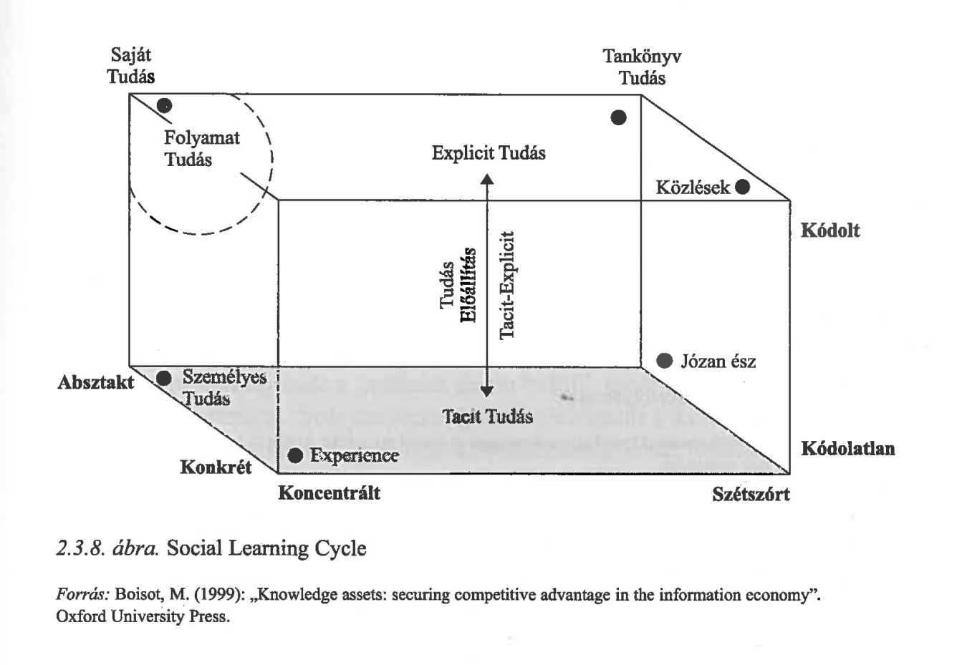

**A tudásmenedzsment rendszer körfolyamata – Probst és munkatársai modellje**

* **Klasszikus értelmezés**:
  + A tudás menedzselése a tudás gazdálkodásának és hasznosításának folyamata, amely magában foglalja a felhalmozott, dokumentált ismeretek, implicit tudás, szakértelem és tapasztalat feltérképezését, összegyűjtését, rendszerezését, megosztását, továbbfejlesztését és hatékony hasznosítását.
* **Ciklikus folyamat**:
  + A tudás menedzselése egy fejlődő, ciklikus folyamatként ábrázolható, amely saját magába visszafordulva hozzájárul a szervezeti tudásbázis kialakításához és irányításához.
  + A célja, hogy növelje a szervezet versenyképességét és eredményességét.
* **Probst et al. (2006) modellje**:
  + A legismertebb tudásmenedzsment modell nyolc alkotóelemből áll, amelyek külső és belső körfolyamatokra bonthatók.
  + A modell részletes bemutatása és ábrája a **2.3.9. ábrán** található.

A modell logikája a tudáscélok mint a külső körfolyamat első lépésével indul.

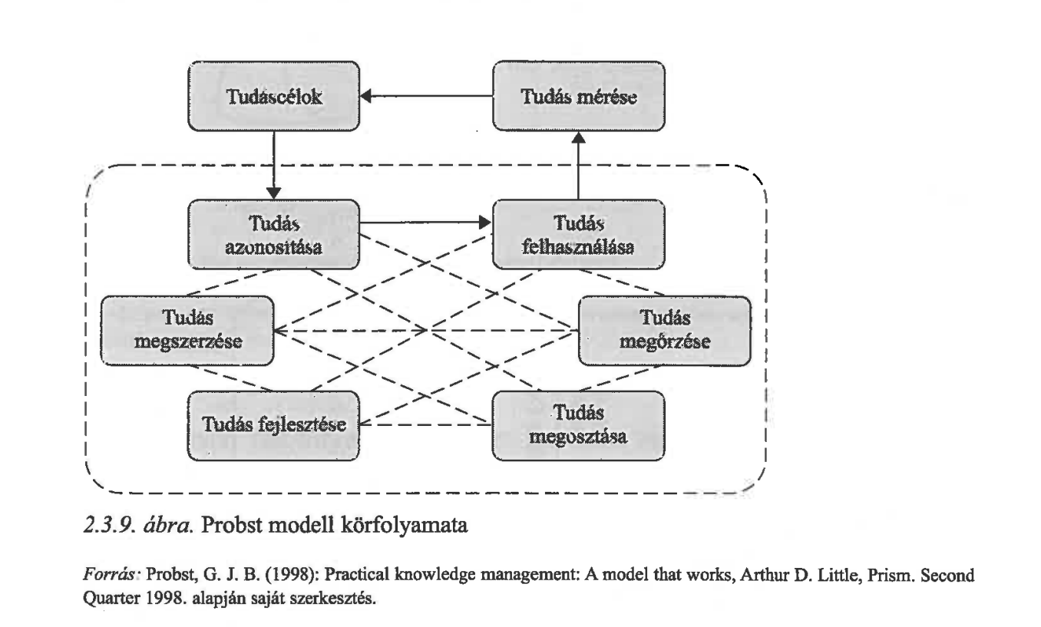

**Külső körfolyamat – Tudáscélok**

* **Tudásmenedzsment célok**:
  + A célok meghatározzák, hogy milyen szinten és milyen képességek kiépítésére van szükség.
* **Szintek és célok**:
  + **Normatív cél**: Tudásérzékeny szervezeti kultúra létrehozása, ami előkészíti a hatékony tudásmenedzsment folyamatait.
  + **Stratégiai célok**: A vállalat alapvető képességei, fellelhető tudásanyagának meghatározása és jövőbeli tudásigények kijelölése. Ide tartozik a tudásportfólió kialakítása, amely leírja, hogy a vállalat milyen területen legyen kompetens.
  + **Operatív célok**: A stratégiai és normatív célok megvalósítását segítik. Példa: hozzáférhetőség biztosítása a szervezet belső dokumentumaihoz megfelelő internetelérés segítségével.

**Belső körfolyamat – A tudás azonosítása**

* **Folyamat**:
  + A belső képességek és tudásállomány áttekintése.
  + Fontos, hogy ne kelljen újra kitalálni, amit már alkalmaztak vagy megtapasztaltak.
  + A **benchmarking** eszközrendszere és a **szervezeti memória** kiemelkedő szerepet kap a korábbi tapasztalatok előhívásában.
* **Meglévő tudás feltérképezése**:
  + A vállalatnak tudnia kell, hogy milyen tudás és szakértelem található a szervezetben a projekt megvalósítása előtt.
  + A **megfelelő tárolás** és **információs technológia** segíti az adatok fellelhetőségét és áttekinthetőségét.
  + **Segédeszközök** alkalmazása, amelyek áttekintést adnak a szükséges ismeretek (adatok, információk stb.) elérhetőségéről.

**A tudás megszerzése**

* **Csatornák**:
  + A tudás formális és informális csatornákon keresztül is elérhető.
  + A dolgozók gyakran informális csatornákon keresztül kérdeznek egymástól, hogy ki mit tud és ki rendelkezik hasznos ismeretekkel.
* **Informális hálózatok**:
  + Az informális csatornák, mint például a „zuhanyhíradó” vagy az ebédlő, fontos szerepet játszanak a tudásmegosztásban.
  + Az informális kapcsolatok bizalmat építenek ki a személyes kapcsolatokon keresztül, és dinamizmust biztosítanak, mivel az emberek folyamatosan frissítik tudásukat.
  + Hátrányuk, hogy nem dokumentáltak, és hozzáférhetőségük a véletlen beszélgetések és helyi kapcsolatok függvénye.
* **Formális hálózatok**:
  + Olyan adatbázisok, amelyek könnyen hozzáférhetőek és tartalmazzák az alkalmazottak szaktudásáról készült dokumentumokat.
  + Hátrányuk, hogy gyorsan elavulhatnak.
* **Tudás beszerzése**:
  + A vállalatok számára fontos, hogy megszerezzék a szükséges tudást, mivel ritkán áll minden tudás rendelkezésre házon belül.
  + Ha szükséges tudás nem lelhető fel a cégen belül, más forrásokból kell beszerezni.

**Tudásfejlesztés (tudásteremtés)**

* **Célja**: A dolgozók számára lehetőséget biztosít arra, hogy saját maguk generálják a szükséges ismereteket, ideértve ötletek, modellek, képességek, termékek, folyamatok kifejlesztését.
* **Elavulás**: A megszerzett tudás elavulása indokolja ennek a fázisnak a fontosságát.
* **Folyamatok**: Új képességek, ötletek, technológia kifejlesztése és új tudásgyűjtés.
* **Gátak és segítségek**: A munkavállalói elégedettséggel szoros korrelációban fel kell mérni az egyéni és szervezeti tanulás akadályait és támogató tényezőit.
* **Versenyképesség**: Ez a lépés közvetlenül befolyásolja a szervezet versenyképességét.

**A tudás megosztása**

* **Célja**: A tudás szétosztása a szervezeten belül, az ismeretek megsokszorozása.
* **Tudásátvitel részei**: Továbbítás és felszívás (címzett által). Ha a címzett nem fogadja be az ismereteket, a tudástranszfer nem valósul meg.
* **Tudás elérhetősége**: Az ismeretek elérhetősége nem biztosítja a tudás tényleges átadását.
* **Közvetlen tudásmegosztás**: Irányított módon történik, célja, hogy a szervezeti tudásvagyont átadja a tagoknak.
* **Közvetett tudásmegosztás**: Spontán módon történik, pl. szocializációval, ahol a dolgozó értékeket, munkához való viszonyt, szervezeti kulturális beállítódásokat sajátít el.
* **Szocializáció**: A munkavégzéshez szükséges információk, például vezetési, irányítási, szabályozási alapismeretek átadására szolgál.
* **Kulcstényezők**: Emberek, szervezet és technológia szerepe a tudásmegosztásban.
* **Fontosság**: A tudásmegosztás nem csupán versenyképességi tényező, hanem a szervezet túlélésének alapfeltétele.

**A tudás megőrzése/rögzítése**

* **Célja**: A vállalat által felhalmozott tudás évek múlva is elérhető és felhasználható legyen.
* **Frissítés és védelem**: Az elraktározott tudást folyamatosan frissíteni kell és védeni kell a jogosulatlan hozzáférésektől.
* **Explicit tudás**: Könnyen elraktározható számítástechnikai eszközökkel, fontos, hogy hozzáférhető maradjon a vállalat tagjai számára.
* **Tacit tudás**: Nehezebb megőrizni, mivel az alkalmazottak távozása esetén magukkal viszik. Fontos a tudás explicitté tétele vagy a távozó szakemberek tudásának megosztása.
* **Szervezeti memória**: A tacit tudás megőrzéséhez szükséges alkalmazni a szervezeti memória eszközeit.
* **Rögzítéshez kapcsolódó tevékenységek**:
  + Tudás keresése és elérhetősége különböző módszerekkel.
  + Rendszeres és tudatos frissítés.
  + Védelem az illetéktelen behatolások ellen.
* **Tevékenységek**: Rögzítés, rendszerezés, tárolás és frissítés.

**A tudás felhasználása**

* **Cél**: A tudás produktív felhasználása, a vállalat eredményességének javítása.
* **Feltételek**:
  + A tudás eljuttatása a lehetséges felhasználókhoz.
  + Szükség van egy tudás áramoltatási tervére a szervezeten belül.
  + Tudni kell, hogy milyen tudás áll rendelkezésre és hol található.
* **Birtoklás vs. alkalmazás**: A tudás birtoklása nem hoz eredményt, az alkalmazása már igen.
* **Kapcsolódik a tanulási képességhez**: A tudás felhasználásához szükséges a tanulásra és változásra való hajlandóság.
* **Szükséges fázis**: Az előző fázisok teljes körű megvalósulása szükséges a tudás alkalmazásához.
* **Tudás hasznosítása**: A tárolt tudás felhasználása hozzájárul a vállalat eredményességéhez és versenyképességéhez.
* **Technikai támogatás**: A felhasználóbarát technikák segítik a dolgozókat a tudás felhasználásában.

**Külső kör második, záró lépése: A tudás értékelése/mérése**

* **Cél**: A tudás ellenőrzése, amely gyakran nem kap kellő figyelmet a vállalatokban. Fontos, hogy a tudás értékelése felülvizsgálja a célok elérését és láthatóvá tegye a szervezeti tudás változásait.
* **Fontosság**: A tudás értékelése hozzájárul a versenyképességhez, és lehetőséget biztosít a célok mérésére a normatív, stratégiai és operatív célokkal összhangban.
* **Célkitűzés és sikerértékelés**: A célkitűzés során rögzíteni kell a sikerértékelés lehetőségét. A tudásmenedzsment ciklus egyik fontos folyamata, hogy értékeljük, mely tudáselemek nem lényegesek vagy értéktelenek.
* **Szervezeti versenyképesség**: Az értékelés során nemcsak a mérhető mutatókat kell figyelembe venni, hanem az emberi erőforráshoz kapcsolódó láthatatlan tőkét is, amely a szervezeti értéket képviseli.
* **Tudástőke**: A tudástőke létezéséről régóta tudunk, de mérhetősége csak a Tobin-féle hányados (Tobin q) megjelenésével vált nyilvánvalóvá. A Tobin q a cég pénzügyi piacokon meghatározott értékét hasonlítja össze az eszközeinek értékével.
* **Probst modell**: A Probst (2006) által bemutatott modell gyakorlati feltételek között is alkalmazható, ezért a könyv további fejezeteiben ezt tekintjük logikai alapnak, amikor a tudásmenedzsment rendszerek más vállalati folyamatokkal való kapcsolatát tárgyaljuk.

# 2.4. A rendszer legérzékenyebb eleme – az ember

A tudásmenedzsment szempontjából a szervezet emberi erőforrása kulcsfontosságú, hiszen magatartásából fakadóan egyszerre kritikus és megbízható tényező. Az ember szerepe kettős:

* **Kritikus elem**: A viselkedése, attitűdje, nyitottsága befolyásolja a tudás áramlását.
* **Megbízható elem**: Gondolkodási képességének köszönhetően a legfontosabb tudásteremtő és tudásmegosztó eszköz.

**Tudásintenzív vállalatok szerepe**

A mai tudásintenzív vállalatok elsődleges célja az egyének által birtokolt tudás termékekké és szolgáltatásokká történő integrálása. Ez csak akkor lehet sikeres, ha a munkavállalók:

* Magas szintű tudással rendelkeznek,
* Nyitottak az új ismeretek befogadására,
* Hajlandóak tudásukat megosztani és együttműködni.

**Nemzetközi versenyképesség**

A hazai vállalatok nemzetközi sikerességének feltétele:

* Korszerű ismeretekkel bíró, folyamatos tanulásra kész munkaerő biztosítása,
* A munkavállalók elhivatottsága abban, hogy tudásukat a vállalati célok szolgálatába állítsák.

**Szervezeti tudásmenedzsment**

A szervezet olyan egyének és csoportok egysége, amely egy közös cél elérésére törekszik. Ennek érdekében:

* Az egyéni és csoportos tudást hatékonyan ki kell aknázni,
* A tudást szervezeti szintre kell emelni és integrálni a működésbe,
* Az emberi viselkedés és értékrend meghatározó szerepet játszik a tudásmegosztásban.

**A tacit tudás átadását akadályozó tényezők**

A tudásmegosztás egyik legnagyobb kihívása a tacit (hallgatólagos) tudás átadása. Az emberek gyakran tartanak attól, hogy ha megosztják tudásukat, akkor csökkenhet a munkájuk iránti kereslet, vagy elveszíthetik pozíciójukat.

A tacit tudás megosztásának akadályai:

* **Egyéni akadályok**: a tudás hatalom felfogás, bizalmatlanság, motiváció hiánya.
* **Szervezeti akadályok**: a megfelelő kultúra, jutalmazás, bizalom és kommunikációs mechanizmusok hiánya.
* **Technikai akadályok**: a tudásmegosztást támogató rendszerek elégtelensége.

Kutatások igazolják, hogy a sikeres tudásmenedzsmenthez a tacit tudás átadását támogató folyamatokat kell kialakítani. Ehhez a vezetőség proaktív szerepe is elengedhetetlen.

**A kulcsember szerepe a tudásmegosztásban**

A szervezetek sikeres tudásmegosztása érdekében elengedhetetlen a kulcsemberek azonosítása és tudásuk kiaknázása. Kulcsemberek nemcsak a felső- és középvezetésben találhatók, hanem bármely olyan tapasztalt szakember is lehet, aki hatékonyabb döntéseket hoz kevesebb információ alapján.

A kulcsemberek azonosításának egyik módja a tudásszint szerinti kategorizálás (kezdőtől a nagymester szintig). Más megközelítés szerint két fő kompetenciadimenzió alapján határozhatók meg:

1. **Szakértői kompetencia** – a szakmai tudás és problémamegoldó képesség.
2. **Szervezeti kompetencia** – a lojalitás és a vállalati szabályokhoz való alkalmazkodás.

E két dimenzió alapján négy kulcsszerep különböztethető meg a szervezetben:

* **Szakember** (szakértői tudás magas, szervezeti elkötelezettség alacsony),
* **Menedzser** (mindkét kompetenciában magas),
* **Vezéregyéniség** (erős szervezeti elköteleződés, de kevésbé kiemelkedő szakértői tudás),
* **Támogató személyzet** (mindkét kompetenciában alacsony).

A kulcsemberek elvesztése komoly veszteség a szervezet számára. Az olyan előre látható események, mint a nyugdíjba vonulás vagy a szülési szabadság, tudatos tervezéssel kezelhetők.

A képen szöveg, képernyőkép, nyugta látható

Előfordulhat, hogy a mesterséges intelligencia által létrehozott tartalom helytelen.

**A tudásátadás támogatása és ösztönzése**

A tudásmegosztás sikeres működtetése érdekében nemcsak a gátló tényezőket kell figyelembe venni, hanem az ösztönző lehetőségeket is. A munkavállalók motiválása kulcsfontosságú ahhoz, hogy aktívan hozzájáruljanak a szervezeti tudás növeléséhez.

Nonaka (1995) szerint az individualizmus és az érdektelenség akadályozza a tudásátadást, ezért szükséges megtalálni azokat az ösztönző eszközöket, amelyek segítenek ennek leküzdésében. A motiváció létrehozása többféle módon történhet (Fehér, 2002), például:

* **Pozitív megerősítés** (elismerés, jutalmazás),
* **Negatív megerősítés** (kellemetlen helyzetek elkerülése érdekében végzett cselekvés),
* **Büntetés** (ha valaki nem osztja meg a tudását).

A tudásmegosztási hajlandóság fokozása nem csupán egyéni szinten fontos, hanem a vezetők szerepe is meghatározó. A megfelelő vezetési stílus és kultúraformálás elősegíti a bizalom, az együttműködés és a tisztelet építését. A kommunikációs készség és az érzelmi intelligencia szintén kulcsszerepet játszik a tudásmegosztás támogatásában.

# 2.5. Formális és informális szervezeti keretek – csoportok, teamek

**1. Az emberi viselkedés és a társas közeg**

* Az emberi viselkedés meghatározó szerepet játszik a TMR (Tudásmenedzsment Rendszer) építése során.
* A munkavégzés társas környezete befolyásolja a viselkedést, ezért fontos megvilágítani a közösségek működését befolyásoló összefüggéseket.

**2. A tanuló szervezet és a csapatmunka**

* A tanuló szervezetek egyik jellemzője a **csapatmunka**.
* A csoportokon keresztül jön létre új tudás és ismeret.
* A tudásáramlás megvalósulásához az egyének és csoportok különböző szerepeket töltenek be, amelyeket célok és motivációk hajtanak.

**3. A tudásmegosztás és a szerepek**

* A tudásáramlás folyamatait a betöltött szerepek és a szervezeti keretek befolyásolják.
* A **tudásalkotás** és fejlesztés az együttműködésen alapul, amelyhez **bizalom** szükséges.
* A bizalom lehetővé teszi:
  + közös célokért való együttműködést,
  + interakciók kezdeményezését,
  + tudásmegosztást,
  + problémák megbeszélését és elemzését.

**4. A csoportok és teamek fejlődése**

* A csoportok a TMR építésének **kulturális feltételei** közé tartoznak.
* A csoportok **fejlődési szakaszokon** mennek keresztül, mielőtt hatékony teammé válnának.
* Ezek a szakaszok befolyásolják:
  + a tagok közötti tudásmegosztást,
  + az új tudás létrehozását.

**A csoportok a szervezetekben**

* A szervezeteket **egyének** és **csoportok** alkotják, akik közös célokért együttműködnek.
* A csoportok **formálisak** vagy **informálisak** lehetnek:
  + **Formális csoportok**: Külsőleg létrehozott, társadalmilag elfogadott célokkal rendelkeznek.
  + **Informális csoportok**: Tagjaik érzelmi igényei alapján alakulnak ki, nem feltétlenül tudatosan irányítottak.

**1. A csoportok definíciója és jellemzői**

* A csoport **két vagy több egyénből álló szociális rendszer**, amelyben a tagok együttműködnek közös feladatokért.
* A csoportviselkedés több, mint az egyéni viselkedések összege.
* A csoportok dinamikáját befolyásoló tényezők:
  + **Csoportdinamika**: Kohézió, csoportnyomás, csoportos gondolkodás.
  + **Szerepek**: Kommunikáció, vezetés, hatalom, politika.
  + **Kapcsolatok**: Formális és informális kapcsolatok, konfliktuskezelés.

**2. A csoportfejlődés szakaszai (Tuckman, 1965)**

1. **Alakulás**: A csoport céljainak és feladatainak ismertetése, kapcsolatok létrehozása.
2. **Konfliktus (roham)**: Viták a szerepekről és feladatokról, konfliktusok kezelése.
3. **Együttműködés (normázás)**: Normák kialakulása, hatékony együttműködés.
4. **Teljesítés**: A csoport hatékonyan működik, a feladatokra koncentrál.
5. **Változás/újjáalakulás**: A csoport új célok felé fordul vagy feloszlik.

A képen szöveg, nyugta, Betűtípus, fehér látható

Előfordulhat, hogy a mesterséges intelligencia által létrehozott tartalom helytelen.

**3. A hatékony csoportok szerepei (Belbin)**

* **Elnök**: Irányít, ellenőriz, erőforrásokat biztosít.
* **Serkentő**: Célokat és érdekeket előtérbe helyez.
* **Palánta**: Új ötleteket és stratégiákat készít.
* **Vállalatépítő**: Cselekvési programokat készít.
* **Csapatjátékos**: Kommunikációt és csapatszellemet előmozdít.
* **Helyzetértékelő**: Problémákat elemzi, javaslatokat mérlegel.
* **Forrásfeltáró**: Külső forrásokat vizsgál.
* **Megvalósító**: Határidőkre és részletekre figyel.

**4. A csoportfejlődés és a tudásmegosztás**

* A csoportfejlődés különböző szakaszaiban más-más szerepek és információfolyamatok dominálnak.
* **Alakulás**: Kapcsolatorientált szerepek, tudás feltérképezése.
* **Konfliktus**: Konfliktuskezelés, tudásmegosztás ösztönzése.
* **Normázás**: Normák kialakulása, új ötletek kidolgozása.
* **Teljesítés**: Feladatorientált szerepek, tudás rögzítése és felülvizsgálata.

**5. A csoportok közötti hálózatok és a tudásmegosztás**

* A csoportok közötti hálózatok lehetővé teszik a **tudástranszfert**, **tanulást** és **együttműködést**.
* A **tacit tudás** megosztását az interakciók gyakorisága és a közelség segíti.
* A **csoportlégkör** és a **kommunikációs háló** támogatja a tudásmegosztást és a problémamegoldást.

**6. A csoportok típusai**

* **Virtuális közösségek**: Tagjai ritkán találkoznak személyesen, technikai eszközöket használnak.
* **Tapasztalati közösségek (Community of Practice)**: Tapasztalatcsere, tudásmegosztás, problémamegoldás.
* **Hálózatos szervezetek (Networked Organisations)**: Kompetenciák és piaci helyzetek hasznosítása.

A képen szöveg, képernyőkép, Betűtípus, dokumentum látható

Előfordulhat, hogy a mesterséges intelligencia által létrehozott tartalom helytelen.

**Virtuális csoportok tudásmegosztása, -áramlása és -fejlesztése**

**1. A virtuális csoportok kihívásai**

* A **virtuális csoportokban** a kommunikáció és a tudásmegosztás nagyobb kihívást jelent, mint a személyes jelenléttel rendelkező csoportokban.
* A **távolságok** és a **mediált kommunikáció** miatt gyengébb a kontroll, és nagyobb a kockázat.
* A **bizalom** kialakítása és fenntartása kulcsfontosságú a virtuális csoportokban.

**2. A virtuális csoportokban történő tudásmegosztás alapmechanizmusai**

1. **Közösen megosztott gondolkodás**:
   * A csoporttagok közös értékeket, elvárásokat és célokat alakítanak ki.
   * Ez a kognitív halmaz segíti a tudásmegosztást és az együttműködést.
2. **Tanuló légkör kialakítása**:
   * A virtuális csoportoknak kevesebb idejük van egymás megismerésére és a kollektív munka megtanulására.
   * A jó légkör elősegíti a társas kontextus kialakulását, amely a tudásmegosztás alapját képezi.
3. **Technikai tudás és szervezeti know-how megosztása**:
   * A csoporttagok technikai tudásukat és szervezeti ismereteiket osztják meg.
   * A **coaching** segíti a tagokat a társas interakciókban való aktív részvételben.
4. **Munkaköri rotáció**:
   * A tagok rotációja az üzleti funkciók és divíziók között segíti az új és régi tagok kölcsönös megismerését.
   * Ez lehetővé teszi a gyakorlatok megosztását és a közös munka hatékonyságának növelését.

**3. A virtuális csoportokban történő tudásalkotás**

* A **Nonaka–Konno modell** szerint a „ba” (helyszín) nemcsak fizikai, hanem virtuális vagy mentális hely is lehet.
* A virtuális csoportok kreatívan használják fel intellektuális képességeiket és tapasztalataikat új tudás létrehozására.
* A képen szöveg, diagram, rajz, vázlat látható

  Előfordulhat, hogy a mesterséges intelligencia által létrehozott tartalom helytelen.A **bizalom** és a **folyamatos dialógus** segíti az implicit tudás megosztását.

**4. A virtuális csoportok tudásalkotásának folyamatai (2.5.3. ábra)**

1. **Első szint**: A tudás áramlása a feladatok megjelenésétől a csoportalakulásig.
2. **Második szint**: A partneri kapcsolatok fejlődése.
3. **Harmadik szint**: A személyközi kapcsolatok és a bizalom kialakulása, amely hatással van a munkával kapcsolatos interakciókra.

* A három szint **szinergiája** hozza létre az új tudást.

**5. A virtuális csoportok sikerének feltételei**

* A virtuális csoportok akkor tekinthetők sikeresnek, ha egyszerre teljesítik a **személyes** és **üzleti célokat**.
* A tudásmenedzsment szempontjából a siker azt jelenti, hogy a projektvégeredményként létrejött **explicit tudás** új **tacit tudássá** alakul a reflexió és tanulás folyamatán keresztül.
* Ez új projektekhez és partnerkapcsolatokhoz vezet.

**Szakmai közösségek tudásmegosztása, -áramlása és -fejlesztése**

**1. A szakmai közösségek definíciója és jellemzői**

* A **szakmai közösségek** olyan csoportok, ahol az emberek közös érdeklődéssel, problémamegoldási szándékkal vagy szenvedéllyel rendelkeznek.
* A tagok folyamatos együttműködéssel mélyítik el szakmai tudásukat (Wenger, 1998).

**Fő jellemzők (Wenger, 1998):**

* **Kölcsönös kapcsolatok**: Harmonikusak vagy konfliktusosak is lehetnek.
* **Gyors információterjesztés**: Az információ és innováció gyorsan terjed.
* **Közös munka**: A tagok gyorsan meghatározzák a megvitatandó problémákat.
* **Közös identitás**: A tagok tulajdonságai és kompetenciái hasonlóak.
* **Speciális eszközök és kommunikáció**: Zsargonok, rövidítések, helyi tudás és sztorik használata.
* **Közös értékek**: A tagok egyetértenek bizonyos világnézeti kérdésekben.

**2. A szakmai közösségek felépítése**

A szakmai közösségek három komponensből épülnek fel (Wenger, 1998):

1. **Szakterület**:
   * A közösségnek van identitása, a tagok közös érdeklődéssel és kompetenciákkal rendelkeznek.
   * A kollektív kompetenciák és az egymástól való tanulás a közösség értékét képezi.
2. **Közösség**:
   * A tagok közösen tevékenykednek, megosztják az információkat és segítik egymást.
   * A közösség nem feltétlenül dolgozik együtt nap mint nap, de rendszeresen megvitatják a lényeges kérdéseket.
3. **Gyakorlat**:
   * A tagok gyakorló szakemberek, akik megosztják tapasztalataikat, eszközeiket és problémáikat.
   * A tudásmegosztás tudatos és kevésbé tudatos is lehet.

**3. A szakmai közösségek gyakorlatfejlesztése**

A szakmai közösségek számos módon fejlesztik gyakorlatukat:

* **Problémamegoldás**: Közös munka és ötletgyártás.
* **Információkérés**: Gyors információmegosztás.
* **Tapasztalat keresés**: Közös tapasztalatok felhasználása.
* **Eszközök újrahasznosítása**: Korábbi megoldások alkalmazása új helyzetekben.
* **Koordináció és szinergia**: Együttműködés a hatékonyság növelése érdekében.
* **Fejlődés megvitatása**: Új rendszerek és megoldások értékelése.
* **Projektdokumentáció**: Tapasztalatok rögzítése.
* **Látogatások**: Személyes találkozók szervezése.
* **Tudástérkép és hiányosságok beazonosítása**: A tagok kompetenciáinak feltérképezése.

**4. A szakmai közösségek fejlődési szakaszai (Wenger–Snyder, 1999)**

1. **Lehetőségek felismerése**:
   * A tagok felismerik közös tapasztalataikat és hajlandóságukat a tudásmegosztásra.
2. **Közös tanulás és értékteremtés**:
   * Az elvárások és igények meghatározása, a közösség formálása.
   * A bizalom és az őszinteség kialakítása.
3. **Érés és beérés**:
   * A célok és tevékenységek határidejeinek meghatározása.
   * A közösség határainak kiterjesztése.
4. **Gondozás**:
   * Az elért eredmények fenntartása, a folyamatosság biztosítása.
   * A közösség megtartása és fejlesztése.

**5. A szakmai közösségek és a formális teamek összehasonlítása (Tomka, 2009)**

* **Formális teamek**:
  + Új problémák felderítése és speciális megoldások kidolgozása.
  + Technológiai innovációk és új megoldások alkalmazása.
* **Szakmai közösségek**:
  + A tudás gondozása és ápolása.
  + Általános problémamegoldás, szintetizálás, reflexió és validálás.

A képen szöveg, diagram, Betűtípus, képernyőkép látható

Előfordulhat, hogy a mesterséges intelligencia által létrehozott tartalom helytelen.

**3. A tudásmenedzsment rendszer és vállalati kapcsolatrendszere**

# 3.1. Stratégia – TM stratégia

**Jegyzet: Tudásmenedzsment rendszerszemlélete**

* **Rendszerszemlélet**: Egymásra ható tényezők egyidejű kezelése (stratégia, folyamatok, kultúra, technológia).
* **Tudásmenedzsment**:
  + Az üzleti stratégiára épül.
  + Szerves része a szervezeti működésnek.
  + Meghatározza a közösség gondolkodását, viselkedését, informatikai megoldásait.
* **Tudásmenedzsment stratégia**: A szervezeti stratégia megvalósításához szükséges tudás felhasználását szabályozza.
* **Fogalomhasználati különbségek** (Ishikawa–Nakagawa, 2013):
  + **Tudásstratégia**: A tudást mint stratégiai erőforrást kezeli.
  + **Tudásmenedzsment stratégia**: A vállalaton belüli tudás kezelésére és céljaira fókuszál.
  + **Stratégiai tudásmenedzsment** (Zack, 1999): Fontos tudások gyűjtése és koordinálása.

**Milyen stratégiát válasszunk?**

* **Két domináns versenystratégia**
  1. **Költséggel versenyző stratégia** (Porter, 2006)
     + Cél: olcsó termelés és szolgáltatás
     + Hatás: tőkevonzó képesség növelése → gazdasági növekedés
     + Eszköz: széles termékpaletta, nagy sorozatnagyság → fajlagos költségcsökkentés
  2. **Tudásalapú gazdasági növekedés stratégiája** („Lisszaboni cél”)
     + Alapja: tudás, innováció, kreativitás → hosszú távon fenntartható fejlődés
     + Erőforrás-alapú vállalatelmélet (RBV) → tudásmenedzsment kapcsolata
* **Erőforrás-alapú elmélet (RBV) fő gondolatai**
  1. Versenyképesség alapja: birtokolt erőforrások, nem piaci pozíció
  2. Erőforrás stratégiai értéke (Barney, 2001):
     + **Értékes**: eredményesség javítása, költségcsökkentés, veszélyek mérséklése
     + **Ritka**: versenytársak nem rendelkeznek vele
     + **Nem helyettesíthető**: nincs azonos eredményt produkáló alternatíva
     + **Tökéletlenül másolható**: versenytársak nem tudják lemásolni
* **Fenntartható versenyelőny és imitációs korlátok**
  1. A versenyelőny fenntartható, ha az erőforrás másolhatósága korlátozott
  2. Az üzleti modell stratégiai védelme: monopolhatalom kialakítása
* **RBV és tudásmenedzsment kapcsolata**
  1. A legfontosabb versenyelőny: **emberi erőforrás**
  2. Tulajdonságai:
     + **Értékes és ritka**: egyedi kompetenciák
     + **Nehezen helyettesíthető**: nincs két egyforma munkatárs
     + **Nehezen másolható**: egyedi tudás és készségek
  3. Menedzsment kihívása:
     + Emberi erőforrás mennyisége és minősége
     + Stratégiai célok eléréséhez szükséges belső és külső helyzet elemzése

**Belső és külső tudáshelyzet**

* **Tudás ismeretének jelentősége**
  + Stratégiaalkotás és tudáserőforrás-felhasználás alapja
  + A szervezet tudja, milyen tudással rendelkezik és mivel nem
  + Fontos a stratégiai célok teljesítéséhez
* **Tudáshelyzet vizsgálata**
  + **Abszolút tudástér**
    - A teljes tudáshalmaz, amely végtelen
    - A szervezet bizonyos tudáselemekkel rendelkezik, másokkal nem
  + **Relatív tudástér**
    - A szervezet stratégiájával és céljaival összefüggő tudáselemek halmaza
    - Egyes tudáselemek birtokában van, másokat meg kell szereznie vagy fejlesztenie

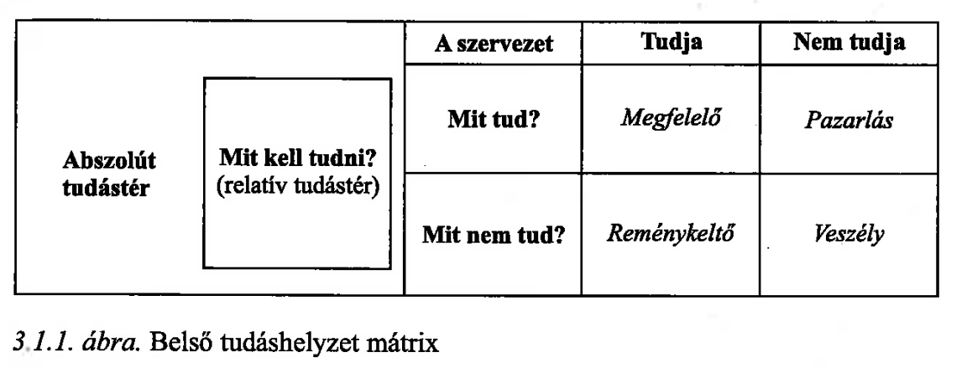

**Tudásismeret hiányának kockázatai**

* **Kockázatok, ha a szervezet nincs tisztában tudáshelyzetével**
  + Nem ismeri, milyen tudáselemekkel és képességekkel rendelkezik
  + Tudásvagyon kihasználatlan marad → lehetőségek elvesztése
  + Nem ismeri a hiányzó tudást → eltérülhet a stratégiától, erőforrás-pazarlás
* **Lew Platt (HP) mondása**
  + „If only HP knew what HP knows...”
  + Ha a szervezet ismeri saját tudását, hatékonyabb lehet
  + HP példája: kihasználatlan belső tudás → tudásbázis létrehozása
  + Tudáshordozók feltérképezése (tanulmányok, képességek, tapasztalatok)
  + Tudáskategória-lista → információmegosztás és keresés elősegítése

**HP példája és a szervezeti tudás kategóriái**

**HP példája a tudásmenedzsmentben**

* Felismerték, hogy csak a tudásvagyon egy részét ismerik és kezelik
* Tudásmenedzsment révén a teljes tudás irányába mozdultak el
* Nem foglalkoztak a relatív tudástér ismeretlen elemeivel (Schwartz, 1999)

**A szervezetek belső tudásának három kategóriája (Zack, 1999)**

1. **Alaptudás**
   * Minimálisan szükséges a piaci jelenléthez
   * Belépési korlátot képez az iparágba
   * Nem elég hosszú távú versenyelőnyhöz
2. **Fejlett tudás**
   * Versenyképes tudáshalmaz az iparágon belül
   * Hasonló tudásszint a versenytársakkal, de eltérő tartalom
   * Megkülönböztető stratégia lehet célravezető
3. **Innovatív tudás**
   * Iparági vezető szerep biztosítása
   * Markáns megkülönböztetés a versenytársaktól
   * A verseny feltételeinek alakítása a saját előny érdekében (Józsa, 2014)

**Jegyzet: Külső tudáshelyzet és iparági tudás**

* A tudás nem állandó, idővel elavul
* Az innovatív tudás is alaptudássá válhat az iparág fejlődésével
* A **külső tudáshelyzet elemzési tér** segíti az iparági tudás birtoklásának vizsgálatát
* Elemzési tér dimenziói:
  1. **Vállalatok által birtokolt tudásszint**
  2. **Piaci részesedés változása** → mutatja, mennyire építették be a cégek a tudást tevékenységükbe

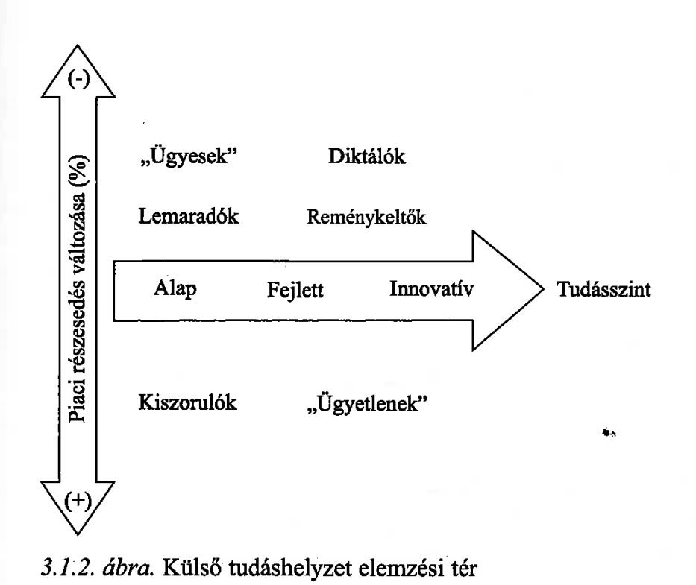

**Tudás és piaci siker összefüggései**

* **Alaptudású vállalatok** → hátrányos helyzet, kivétel: jó vezetés vagy gyenge versenytársak
* **Fejlett/innovatív tudású vállalatok** → sikeresek, ha a vezetés és szervezés megfelelő
* **Fejlett tudás + alacsony piaci részesedés** → belső problémák, a tudás jelentőségének alábecsülése

**Tudásbeli eltérések:**

1. **Belső eltérés** → a vállalat nem rendelkezik elég tudással a stratégiájához
2. **Külső eltérés** → versenytársak nagyobb tudást használnak
3. **Iparági változások** → szükségessé teszik a tudás bővítését

**Tudásmenedzsment stratégiák:**

* **Tudás bővítése** → új tudás létrehozása
* **Tudás kiaknázása** → meglévő tudás hatékonyabb felhasználása
* **Innovátorok** → sikeresen kombinálják a bővítést és kiaknázást

**Tudásmenedzsment (TM) stratégiák**

* **Belső tudás** → egyedi, nehezebben másolható, versenyelőnyt ad
* **Külső tudás** → új szemléletet, ötleteket és kombinációkat hoz
* **Belső + külső tudás** → új, egyedi tudás létrehozása

**TM stratégiák (von Krogh et al., 1994):**

1. **Survival stratégia** → meglévő tudás kiaknázása, stabil piaci pozíció fenntartása
2. **Advancement stratégia** → tudásbővítés, innováció és jövőbeli versenyelőnyre törekvés

**Megfigyelések:**

* A kettő kombinációja hozza a legnagyobb sikert
* Gyakorlatban sokszor a biztonságra törekvés dominál a stratégia kiválasztásánál

| **Stratégia jellege** | **Orientáció** | **A tudás** | **Preferált folyamatok** |
| --- | --- | --- | --- |
| Túlélő | Jelen | * Nehéz másolni * Nehéz helyettesíteni * Átadhatóság fontosabb a tartalomnál | Tudástranszfer  Folyamatos fejlődés |
| Fejlesztő | Jövő | Létrehozásának oka:   * Folyamatfejlesztés * Innováció céljából | Tudás létrehozása  Radikális innováció |

**Tudásmenedzsment és Üzleti Stratégiák**

A menedzsment elköteleződése és gondolkodása a tudásmenedzsmentben az üzleti stratégiákhoz hasonlóan alakul (Truch–Bridger, 2002; Miles–Snow, 1978).

**Tudásmenedzsment stratégiák típusai:**

1. **Élenjárók, kutatók (Prospectors)**
   * Autonóm működés → új lehetőségek felfedezése
   * **Tacit tudás**: szakértői hálózatok
   * **Explicit tudás**: gyorsan elérhető tudástárak
   * Centralizált TM stratégia, vállalati stratégiával összhangban
2. **Elemzők (Analysers)**
   * **Tacit és explicit tudás** egyaránt fontos
   * Tanuló szervezeti kultúra
   * Információhozzáférés kiemelt szerepe
   * Vállalati stratégiával erős kapcsolat
3. **Védekezők (Defenders)**
   * Tudásgyűjtés stabil üzleti alapot ad
   * Szakértői hálózatok, tudástárak használata
   * Kihívás: tudástömeg hatékony kihasználása
4. **Reagálók (Reactors)**
   * **Legkevésbé sikeres modell**
   * Meglévő képességek kiaknázása, információellátás
   * Kevés együttműködés, erős központi kontroll
   * Gyors reakció a környezeti változásokra, de kevés stratégiai irányítás

**Tudásmenedzsment Stratégiák és Kezdeményezés**

**Tudásmenedzsment stratégia kezdeményezésének irányai:**

* **Top-down**: A tudásmenedzsment stratégia kialakítását a **felső vezetés** kezdeményezi.
* **Bottom-up**: Az **alsó szintű vezetés** kezdeményezheti a tudásmenedzsmentet.
* **Middle-down-up**: A **középvezetés** kezdeményezi, közvetít a felső vezetés és az operatív szint között.
  + Középvezetők: Kapcsolatot tartanak a felső vezetés és az operatív szint között. Feladatuk a felmerülő igények és lehetőségek közvetítése és egységes rendszerré foglalása.

**A tudásmenedzsment stratégiájának meghatározó kérdései (Hansen et al., 1999):**

* A **perszonalizációs** és **kodifikációs** megközelítések jellemzői:

**Tudásmenedzsment stratégiák:**

* **Perszonalizációs stratégia (emberközpontú)**:
  + Tudás a **személyekhez** kötődik.
  + Átadás: **személyes kapcsolat** és interakció szükséges.
  + Informatikai eszközök szerepe **támogatás**.
* **Kodifikációs stratégia (IT központú)**:
  + Tudás **elválasztása** az egyénektől.
  + Informatikai eszköztár teszi lehetővé a tudás tárolását és felhasználását.
  + A tudás elemei **elérhető adatbázisokban** rögzítve, központi szerep az informatikai eszköztárban.

| **Perszonalizációs stratéga** |  | **Kodifikációs stratégia** |
| --- | --- | --- |
| Kreatív, precíz szakértelem, egyéni tapasztalatok megjelentetése szakértők által | Versenystratégia | Kodifikált ismeretek újrafelhasználása, megbízható, minőségi információrendszerek segítségével |
| Szakértők | Gazdasági modell | Újrafelhasználhatóság |
| Szemtől szembe kapcsolat | TM stratégia | Ember-dokumentum kapcsolat |
| Szerény befektetések  Személyes információcsere | IT szerepe | Jelentős befektetések  Könnyű elérhetőség |
| Tapasztalt szakemberek  Személyre szabott oktatás  Jutalom a személyes tudásátadásért | Humán erőforrások | Friss diplomások  Jutalom a tudástárak használatáért |

**Tudásmenedzsment Stratégiai Példák és Lehetőségek**

**Gyakorlati példák:**

1. **Kodifikációs stratégia alkalmazása:**
   * **Példa**: Római repülőtér-üzemeltetési társaság.
   * **Jellemzők**:
     + Projekt és fejlesztési dokumentáció.
     + Programmodulokba beágyazott tudás tárolása és kezelése.
     + Kodifikált tudás a fejlesztést támogató szoftvereken keresztül jut a felhasználókhoz.
2. **Perszonalizációs stratégia alkalmazása:**
   * **Példa**: Informatikai fejlesztő vállalat.
   * **Jellemzők**:
     + Kisebb cég (30 dolgozó).
     + Erős tudásmegosztás kultúrája.
     + Mentori rendszer és informális kommunikáció a tudás átadásában.

**Új stratégiamegoldások (Bencsik et al., 2008; 2011):**

* **Tranzakciós költségek csökkentésére alapozott stratégia**.
* **Kitolt vállalati határok**.
* **A verseny részleges vagy teljes elkerülése**.
* **Kisvállalatok számára versenyelőny egyes szegmensekben** (alacsony transzformációs költségek).

**Speciális stratégiák:**

1. **Tudás alapú piaci résstratégia (fokuszáló stratégia)**:
   * Jellemző: Kisvállalkozások által alkalmazott stratégia.
   * Típusok:
     + Differenciáló,
     + Költségvezető,
     + Megkülönböztetés nélküli fokuszáló stratégia.
   * Piaci rés védelmét **humán tőke** biztosítja.
2. **Innovációs stratégia**:
   * Jellemző: Kisvállalati stratégia, tipikus fokuszáló megkülönböztető stratégia.
   * Mobilitási korlát: Speciális szegmensre való fókuszálás és innovatív termékek.
   * Pozíció védelme: **Humán tőke** és **szabadalmi korlát**.

**Stratégia megvalósításának logikája:**

* Bármely megoldás megvalósítása megköveteli egy **logikai rendszert**, amely független a választott stratégiától.

# 3.2. A kommunikáció szerepe a tudásmenedzsmentben (Dobrai Katalin)

• **A kommunikáció központi szerepet játszik a tudásmenedzsmentben**, különösen a tudásalapú szolgáltatásokat nyújtó szervezetek esetében, ahol a szolgáltatások minősége erősen függ a munkatársak tudásától és szakértelmétől.

• **A tudáskommunikáció** kulcsfontosságú a szervezeti tudás hatékony hasznosításához – ide tartozik mind az **explicit (leírható)**, mind a **tacit (nehezen megfogalmazható)** tudás megosztása.

• A **sikeres tudásmegosztás feltétele**, hogy a dolgozók képesek legyenek tudásukat másokkal is megosztani, célorientáltan hasznosítani.

• **A szervezeti tudás nagy része az emberek fejében van**, így a tudás felszínre hozatala **kommunikációs aktusokon keresztül történik**.

• Emiatt kiemelt figyelem övezi a **kommunikációs folyamatok feltételeit**, formáit és a szervezeti kultúra szerepét.

• Egyre inkább elterjedt a **„tudáskommunikáció” fogalma**, ami a tudásmenedzsment szemléletének változására utal. Ez azt hangsúlyozza, hogy a kommunikáció **minden tudásfolyamatban jelen van**, különösen a tudástranszfer és tudásmegosztás során.

**A tudáskommunikáció fogalma és értelmezései**

• **Tudáskommunikáció** = emberek közötti interakció, amely során a meglévő tudás (tapasztalat, készség) **megosztható, értékelhető, továbbfejleszthető és új tudássá alakítható** (Borgulya, 2010).

• Nemcsak az **egyéni tudás kodifikálásáról** van szó, hanem a **szervezeti szintű tudásfejlesztés** és **tudástranszfer** tudatos támogatásáról is.

• **Eppler (2005)**: cél a **szándékos tudásközvetítés**, verbális és non-verbális eszközökkel, közös munka eredményeként.

• **Reinhardt–Stattkus (2002)** definíciója: tudás, tapasztalat és készségek **interaktív és szándékos létrehozása, cseréje**.

• A tudáskommunikáció 3 fő funkciója:

1. Tudás **terjesztése** a szervezetben
2. Tudás **védelme** (pl. redundanciák által)
3. Új tudás **létrehozása** a meglévő tudás cseréjével

**A tudáskommunikáció típusai**

* **Eppler (2007)**:
  + Közvetlen (face-to-face) vs. Médium-alapú (pl. virtuális) interakció
  + Tartalom szerint:
    - **Know-why** (miért),
    - **Know-what** (mit),
    - **Know-how** (hogyan),
    - **Know-who** (ki tudja)
* **Kimenetorientált megközelítés**: a cél, hogy valaki új tudást szerezzen egy kommunikációs esemény során (Dobrai–Farkas, 2007)
* **Borgulya (2010)**: két fő típus a tudás jellege szerint:
  + **Explicit tudás** → **formális** átadás (pl. képzések, konferenciák)
  + **Tacit tudás** → **informális** átadás (pl. személyes interakciók, munkaközbeni tanulás)

**Nemzetközi vonatkozások és kihívások**

* **Nemzetköziesedés hatása** a tudáskommunikációra:
  + **Kiküldöttek szerepe** a tudás közvetítésében
  + **Motiváció és ösztönzés** szerepe a tudásmegosztásban
  + **Kulturális és nyelvi különbségek** okozta akadályok, ezek **leküzdési módjai**

**Kommunikációs célok és eszközök jellege**

* A **kommunikációs módszereket** befolyásolja a szervezeti forma, méret és szektor.
* A kiválasztott kommunikációs eszköznek **alkalmazkodnia kell a helyzethez**, hogy a tudás gyorsan és hatékonyan áramoljon.
* A **sikeres tudásmegosztás emberi tényezőn** is múlik – a tudáshoz való hozzáállás, viselkedés kulcsfontosságú.

**🛠 Tudáskommunikáció a gyakorlatban**

* Új munkatársak **betanítása** (tapasztalatok átadása).
* **Szakértők és döntéshozók közötti tudáscsere** (pl. stratégiai döntésekhez).
* **Ügyfelek visszajelzései** termékhasználatról → tudás visszacsatolása a szervezethez.
* **Tudásteremtő közösségek** – problémamegoldás, új tudás fejlesztése, tudásmegosztás.

**🔄 Tudástranszfer kihívásai**

* A **tudás jellege** befolyásolja az átadás módját:
  + **Explicit tudás** → könnyen dokumentálható, átadható.
  + **Tacit (hallgatólagos) tudás** → nehezen közvetíthető, informális módszereket igényel.
* A tacit tudás **transzferje lassabb**, kevésbé hatékony → szükség van személyes interakciókra.

**Közösségek szerepe a tudásmenedzsmentben**

**🧠 Tudásteremtő közösségek (Knowledge Communities)**

* Hosszabb ideig fennálló, **közös érdeklődésű csoportok**.
* Feladatuk: **tudás megszerzése, fejlesztése, megosztása és megőrzése**.
* Lehetnek **önkéntes tanulóközösségek** vagy **szervezetten menedzselt csoportok**.
* Elősegítik a **tanuló szervezet fejlődését**, és **sikeres tudásmenedzsmentet**.

**🔗 Technológia és szervezeti kultúra szerepe**

* A **technológia támogat**, de **nem elégséges** – az eredményes tudásmegosztáshoz **nyitott kommunikáció** is kell.
* **Hierarchikus szervezetek** gyakran elnyomják a tudásmegosztást → fontos a **laterális (vízszintes) kommunikáció ösztönzése**.

**🌐 Szakmai hálózatok (Communities of Practice)**

* Eredetileg informális, ma már a szervezetek **szerves részei**.
* **Olcsó és hatékony** módjai a tudásmegosztásnak.
* Céljaik: **szocializáció, véleménycsere, tudásmegosztás** a tagok között.

**Kommunikáció a tudásteremtő közösségekben**

**🤝 Ideális tudásteremtő közösségek jellemzői**

* Nyitottság, őszinte kommunikáció, tapasztalat- és véleménycsere.
* Hibák és sikerek nyílt megbeszélése, egymás kölcsönös támogatása.
* Készség a **meglévő koncepciók újragondolására** – nincs versengés a tudás felett.
* Cél: **közös fejlődés**, nem egyéni előnyök hajszolása.

**💡 A csapatszellem és a közös munka szerepe**

* Tudást **nem hatalmi tényezőként**, hanem megosztandó erőforrásként kezelik.
* Előnyei:
  + **Szervezeten belüli kapcsolatok erősítése**.
  + **Munkatársak elégedettsége nő** → jobb döntések.
  + **Gyorsabb információáramlás**, különösen horizontálisan.
  + **Kommunikációs készségek fejlődése**.

**Kommunikációs és infrastrukturális támogatás**

**🏢 Szervezeti és fizikai környezet hatása**

* Hatékony tudáskommunikáció feltételei:
  + Jó **csoportképzés**.
  + **Fejlett hálózati technológia**.
  + **Rugalmas, informális terek** (pl. társalgók, kreatív munkakörnyezet).
* **Elektronizált iroda** támogatja a tudás áramlását:
  + Szöveg-, adat-, kép-, hangalapú dokumentumok kezelése.
  + Eszközök: e-mail, telefon, fax, dokumentumkezelő rendszerek.

**🌐 Technológia szerepe**

* Az IKT (információs és kommunikációs technológiák) kulcsfontosságú:
  + Internet, mobiltelefon, tudásalapú rendszerek.
  + Hozzájárul a **hálózati struktúrák kialakulásához** és a **tanulási infrastruktúrához**.
* Ugyanakkor: **a szervezeti struktúra átalakítása komplex** → tanulást ösztönző rendszerek nehezen alakíthatók ki.

**Tudásmegosztás és szervezeti jellemzők**

**🧠 Tudásintenzív szervezetek**

* Tudásmegosztás = **versenyképesség záloga**.
* Kihívás: **személyhez kötődő tudás** átadása → nem választható el teljesen a tudás birtokosától.
* Megoldás: **tudásmegosztás jutalmazása**, ösztönzőrendszerek.

**🔄 Kommunikációs kultúra és viselkedés**

* A szervezet sikere **nagyban függ az emberek hozzáállásától** a tudásmegosztáshoz.
* Kommunikáció: szervezeten belül és kívül, különösen az ügyfelekkel.

**A nyelv szerepe a tudáskommunikációban**

**🌍 Nyelvi tényezők és nemzetközi tudástranszfer**

* Nyelv = **kulcsszereplő** a tudás megszerzésében és megosztásában.
* **Nyelvi közelség** (struktúra, kiejtés, nyelvtan) megkönnyíti a tudásáramlást.
* A **kulturális és pszichikai távolságok** akadályozhatják a kommunikációt.

**🗣️ Nyelvhasználat hatása**

* Az idegen nyelv ismerete és használata **befolyásolja a tudástranszfert**.
* **Anyanyelvi előnyök** vs. **közvetítő nyelv (pl. angol)** kiegyenlítő szerepe.
* Multinacionális vállalatok gyakran választanak **közös vállalati nyelvet** a hatékony tudásmegosztás érdekében.
* **Expatrióták** szerepe: közvetítenek a kultúrák és nyelvek között → értékes tudásközvetítők.

**Tudáskommunikáció és motiváció**

**🎯 Motiváció jelentősége a tudásalapú társadalomban**

* A **tudásorientált szervezetekben** elengedhetetlen a munkatársak motiválása.
* Cél: **kreatív, elkötelezett munkatársak**, akik aktívan részt vesznek a tudásteremtésben és -megosztásban.

**⚖️ Kim & Mauborgne (1997): az igazságosság három kommunikációs eleme**

1. **Részvétel (Engagement)**
   * A munkatársak bevonása a döntéshozatalba.
   * A vezetés **elismeri és hasznosítja** az alkalmazottak tudását → nagyobb elkötelezettség és jobb döntések.
2. **Magyarázat (Explanation)**
   * A döntések mögötti logika világos kommunikációja.
   * Akkor is bizalmat szül, ha az ötletet végül nem fogadják el → **bizalom a menedzsmentben**.
3. **Elvárások egyértelműsítése (Expectation Clarity)**
   * Pontos játékszabályok, teljesítménystandardok és felelősségek.
   * Az alkalmazottak **tudják, mit várnak el tőlük** a változások után.

**A motiváció eszközei**

* **Bizalom és cselekvési szabadság** megteremtése.
* A bizalommal rendelkező munkatársak tudásukat:
  + **nem hatalomként**, hanem **közös értékként** kezelik,
  + hajlandók azt megosztani a szervezeti célok érdekében.
* Ennek hatására csökkenthetők a **tudástranszfer akadályai** (Riege, 2007).

**🧠 Kommunikáció szerepe a szervezeti tanulásban**

* A tudásmenedzsment főszereplője: **az ember**.
* Az egyéni tapasztalatok **belső kommunikáción keresztül** válnak:
  + **csoportszintű**, majd **szervezeti tudássá**.
* Ez a tudás nemcsak **horizontálisan** (szervezeten belül), hanem **nemzetközi együttműködésekben** is hasznosul.
* A kommunikációs folyamatban **több csoport (szakterület, hierarchiaszint)** is közreműködik.

# 3.3. HR és TM

**Tudásmenedzsment (TM) és HR szerepe a vállalati működésben**

* **Tudásmenedzsment helye a szervezetben:**
  + Vita tárgya, hogy mely szervezeti egységhez tartozzon.
  + Gyakori megoldások: új egység létrehozása, IT vagy HR részleg felelőssége.
* **Fókusz: HR szerepe a TM-ben**
  + Nem kizárólagos felelősség, hanem kapcsolódó funkció.
  + TM-hez új szemléletű működés kell: emberi erőforrás, struktúra, kultúra, vezetési stílus, IT támogatás.
* **Szükséges változások:**
  + Szervezeti rendszerek és folyamatok gyökeres reformja.
  + Ember középpontba helyezése.
* **Megközelítés:**
  + Informatikai előfeltételek külön fejezetben.
  + Most: emberi erőforrás szemszögéből vizsgálat.
* **HR stratégia és TM kapcsolata:**
  + HR stratégia = üzleti stratégia része.
  + Közvetlen befolyás + erőforrás-támogatás TM számára.
* **HR funkciók szerepe a TM-ben:**
  + Hagyományos HR feladatok új gondolkodásmóddal.
  + Megfelelő munkaerő biztosítása (mennyiség + minőség).
  + Elvárt: ritka, értékes, nem helyettesíthető, nehezen másolható erőforrás.
* **Munkaerő megtartásának feltételei:**
  + Megbízhatóság, motiváció, tudásmegosztás.
  + Szükséges környezet: tanulószervezet, demokratikus vezetés, alkotó gondolkodás, rugalmasság, EQ.
  + Egyéni + szervezeti változási hajlandóság (Stifter, 2013).
* **Többi pillér:**
  + Technológia/folyamat menedzsment: informatikai háttér.
  + Gazdasági pillér: szellemi tőke számszerűsítése, könyvelésben való megjelenítés.
* **Összegzés:**
  + Ha minden kritérium teljesül → sikeres szervezet = működőképes tudásmenedzsment rendszer.
* **Továbbiakban:**
  + HR-rel szembeni konkrét elvárások részletezése.

**Lehet a tudásmenedzsment HR funkció? – Jegyzet**

* **Felsővezetői dilemmák:**
  + Ki/szervezeti egység felelőssége a TM rendszer kiépítéséért és működtetéséért?
  + Vállalatspecifikus megoldások szükségesek.
* **Megfelelő válasz alapja:**
  + 2.2. fejezetben bemutatott alapfeltételek figyelembevétele.
  + Kiemelten: megfelelő vállalati kultúra kialakítása.
* **Kultúra szerepe:**
  + Munkavállalók TM ciklus lépéseit természetes viselkedésként éljék meg.
  + Mindenki magáénak érezze a TM feladatait.
* **HR szerepe:**
  + Kultúraépítés gyakran a HR-hez kötődik → TM teendők sokszor itt jelennek meg.
  + **Fontos megkülönböztetés:** TM működtetése **nem** tekinthető a HR mindennapos funkciójának, **akkor sem**, ha a vezetés a felelősséget a HR-re delegálja.

*3.3.1. táblázat.*TM lépések és HR feladatok összefüggései

| **Tudásmenedzsment ciklus lépései (Probst alapján)** | **HR feladatok, eszközök** |
| --- | --- |
| Tudásprioritások meghatározása | HR stratégia, információ, kommunikációs utak, meggyőzés |
| Tudás azonosítása | tudástérkép, kompetencia mátrix, mind mapping, best practice, benchmarking stb. |
| Tudás megszerzése | lehetőségek felkutatása, támogatás biztosítása (toborzás, kiválasztás), szervezetfejlesztés |
| Tudás fejlesztése | képzési rendszer kidolgozása, karriertervek, talent menedzsment, szervezeti „vákuum” stb. |
| Tudás megosztása | kultúraépítés (eszközök: mester-tanítvány, mentoring, minőségi körök, tudáscsere, knowledge – cafe, egyéb kötetlen technikák, szakértői csoportok stb.) |
| Tudás hasznosítása | emberi problémák és konfliktuskezelés, tanuló szervezeti működés karbantartása, AAR, retrospekt, storytelling stb. |
| Tudás rögzítése | IT rendszerek működtetése (folyamatában), LLL, szervezeti memória kialakítása, működtetése stb.) |
| Tudás ellenőrzése | minden munkakörben, folyamatosan, beépülés a termékbe, szolgáltatásba, költség/haszonelemzések stb. |

**Tudásmenedzsment rendszerépítés – Jegyzet**

* **Középpontban:**
  + Legjobb munkatársak megszerzése és foglalkoztatása.
  + Speciális logika mentén használt eszközök, módszerek, technikák.
* **Alapmodell:**
  + Probst modell (1998) lépései mentén történő feladatmeghatározás.
* **Alapvető vállalati igények:**
  + Tudásprioritások meghatározása.
  + Rendelkezésre álló tudás felmérése (belső-külső tudáshelyzet – 3.1. fejezet).
  + Adat-, információ- és tudásfolyamatok elemzése.
  + Igények meghatározása ezen elemzések alapján.
* **Tudáscélok:**
  + Vállalati stratégiából származtatott célok.
  + Emberközpontú megközelítés és tudásstratégia integrálása a HR stratégiába (3.1. fejezet).
* **Kommunikáció:**
  + Megfelelő csatornák és módszerek alkalmazása (3.2. fejezet).
  + Csak megfelelő vállalati kultúra esetén működőképes.
* **Tudás azonosítása:**
  + Belső és külső tudáshelyzet feltérképezése:
    - Versenytársak, szállítók, ügyfelek, saját know-how stb.
  + HR eszközök: tudástérképek, kompetencia mátrixok, mind map.
  + Külső helyzet: best practice, benchmarking.
* **Tudás megszerzése:**
  + Hiányzó ismeretek pótlása.
  + Lehetséges módszerek:
    - **Toborzás:** magasan képzett munkatársak.
    - **Kapcsolatok kiaknázása:** vevők, szállítók, politika, nyilvánosság.
    - **Együttműködés:** partnerektől szerzett tudás.
    - **Tudás vásárlása:** szabványok, szoftverek, szakirodalom (Probst et al., 2006)

**Tudásazonosítás és tudásszerzés HR szempontból**

* **Külső tudásigény** esetén:
  + Toborzási eszközökkel szembeni elvárások nőnek.
  + Alternatívák: tanácsadók, partnerek kiválasztása, együttműködés.
  + HR fókusz: új munkatárs által hozott tudás biztosítása.
* **Tudásszerzés fázisa:**
  + Álláshirdetés és kiválasztási módszerek célzott alkalmazása.
  + Komplex technikák használata (pl. AC, Thomas DISC modell).
  + Magatartástudományi szervezetfejlesztési modellek (átstrukturálás esetén).
* **Tudás integrálása a szervezetbe:**
  + Új tudás beépítése a szervezeti memóriába.
  + Új és meglévő tudás ötvözése → HR feladat.
* **Felvételi interjú problémája:**
  + Csak a kiírásban szereplő kritériumokra koncentrálás.
  + Egyéb hasznos tudás figyelmen kívül hagyása → pazarlás.

**Tudásfejlesztés**

* **Célja:** dolgozók saját tudásgenerálása (ötletek, képességek, termékek, folyamatok stb.).
* **Következmény:** új gondolkodás, hosszú távú tervezés.
* **Eszközök, rendszerek:**
  + Képzési és karriermenedzsment rendszerek.
  + Tehetségmenedzsment programok.
  + Emberi értékek, kapcsolatok, bizalom erősítése.
* **HR feladatai:**
  + Csapatmunka, szakértői teamek működtetése.
  + Képzések, tréningek, karriertervek naprakészen tartása.
  + Előrelépési lehetőségek láthatóvá tétele.
  + Munkakör-gazdagítás, rotáció, utánpótlásprogramok.
  + Kapcsolat tudományos szervezetekkel, felsőoktatással.

**Tudásmegosztás**

* **Célja:** ismeretek sokszorosítása → magatartásváltozás.
* **Problémák:**
  + Individualista kultúra → IT rendszerek önmagukban nem elegendők.
  + Tacit tudás átadása hiányos.
* **HR szerepe:**
  + Szakmai felkészültség a technikákhoz.
  + Mentor kiválasztása, munkaidő és motivációs rendszerek kialakítása.
  + Szakértői csoportok létrehozása és működtetése.
  + Lessons learned, double loop tanulás támogatása.
* **Tudásátadás vs. tudásmegosztás:**
  + Kulcsemberek tudásának megosztása nem automatikus.
  + HR feladat: kulcsemberek azonosítása, motivációjuk kialakítása.

**Tudás felhasználása**

* **Fő cél:** tudás eredményes alkalmazása, versenyelőny elérése.
* **Fő kérdések:**
  + Új munkatárs tudása hasznosul-e?
  + Csoportmunka, bizalom, együttműködés hatékonysága.
* **Összefüggésben:**
  + Kultúra, emberi kapcsolatok, motiváció, konfliktuskezelés.
  + Tanuló szervezet szintje → HR feladatok kiemelten fontosak.

**Tudás rögzítése – HR feladatai**

* Alapelv: **„Megfelelő embert a megfelelő helyre”**
* **Tacit tudás rögzítése**:
  + Egyéni és szervezeti szinten kihívás
  + Megoldás: **szervezeti memória kialakítása**
* **HR elvárások**:
  + Vezetői gondolkodás és magatartás formálása
  + Célirányos képzések biztosítása
  + Kommunikációs csatornák működtetése
  + Információs hálózat (formális és informális) fenntartása
  + Informális kapcsolatépítés, kötetlen programok támogatása

**Tudás ellenőrzése – HR szerepe**

* **Jelentősége alulértékelt**, pedig kulcsfontosságú
* **Tudás értékelésének alapja**:
  + Célokhoz rendelt **mutatószámok**
* **HR feladatai**:
  + Munkakörök folyamatos felülvizsgálata
  + Elvárások és tudásszint kontrollja
  + Tudás beépülésének mértéke a végtermékbe/szolgáltatásba
  + Munkaköri elvárások és munkatársak összehangolása
  + Teljesítményértékelési célok, módszerek megfelelősége
  + Értékelők tudása, tapasztalata, hozzáállása (explicit/tacit tudás itt is releváns)

**Ellenőrzés és értékelés célja**

* **Tudás hasznosulásának mérése**:
  + Kibocsátás értékének növelése
  + Munkatársak szellemi, magatartásbeli fejlődése
  + Teljesítmény emelkedése
* **Feltétel**: Mérhető jellemzők, paraméterek szükségesek a korrekt értékítélethez

**HR funkciók és rendszerszemlélet**

* Korábbi módszerek léteztek, de:
  + Tudásmenedzsmenttel való összekapcsolás **új logikát** és **figyelmet** kíván
* **Célravezető megközelítés**: **Rendszerszemlélet**
  + Alap: **stratégia, kultúra, IT**
  + Cél: HR értéklánc elemeinek hatékony alkalmazása a tudásmenedzsment rendszerben

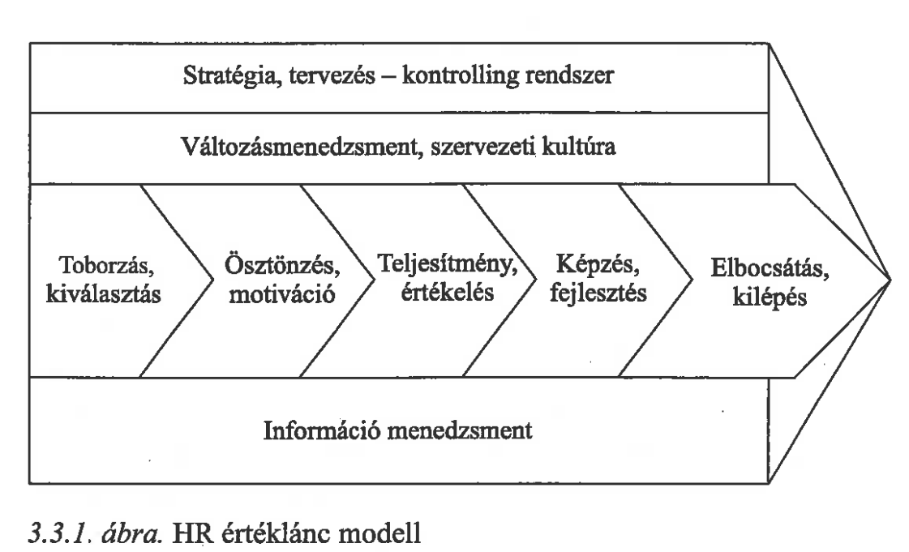

**Rendszerszemlélet és értéklánc**

* **Rendszerben történő gondolkodás** biztosítja:
  + Módszerek szakszerű alkalmazását
  + Kiváló munkatársak bevonását
  + **Talent menedzsment programok** sikerét
  + **Hosszú távú, piacképes működést**

**Tudásmenedzsment rendszer tagolása**

* **Modell továbbfejlesztése**:
  + TM rendszer elemeinek **tagolása**
  + HR és TM **lépések és feladatok közötti összefüggések** láthatóvá tétele
  + Lásd: **3.3.2. ábra**

**Kiemelt HR terület – Tudásmegosztás**

* TM **legkritikusabb fázisa**
* **Távozó munkatársak**:
  + Ha tudásuk nem kerül megosztásra,
  + a **legértékesebb erőforrás**, a **meg nem osztott tudás** is távozik a szervezettel együtt

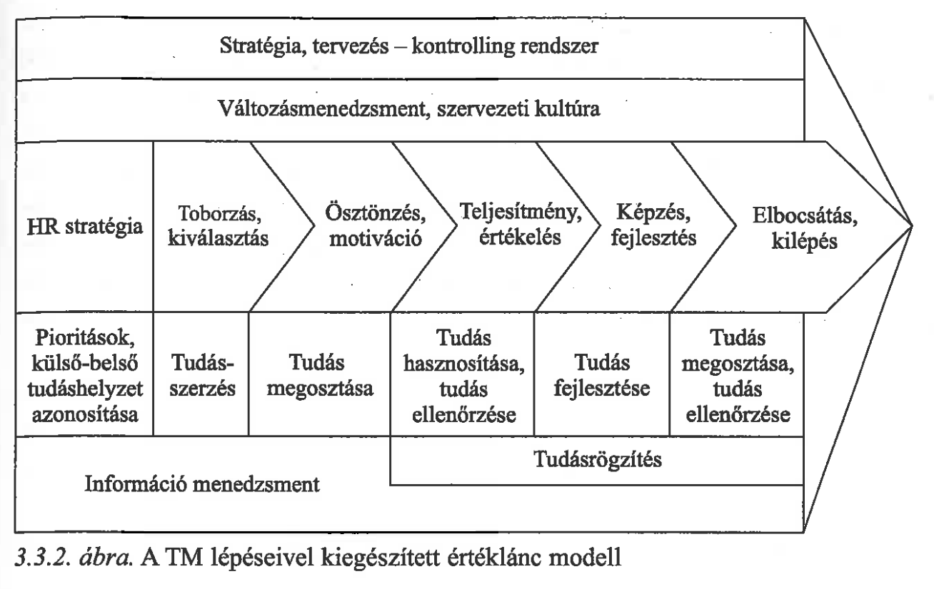

**HR és Változásmenedzsment kapcsolata**

* **Vitatott**, hogy kizárólag HR-feladat-e
* **HR szerepe** kiterjed:
  + **Változásmenedzsmentre**
  + **Kultúra alakítására és kézben tartására**
* Nem választható el a **vezetési stílustól**

**Vezetés jelentősége**

* **Determináns hatás**:
  + Vállalati működésre
  + Munkatársi attitűdre
  + Gondolkodásmódra
  + **Bizalom kialakulására**

**Kérdésként felmerül:**

* **Melyik vezetői magatartás célravezető?**

**A vezetési stílus jelentősége**

* **Maximális teljesítmény feltétele**:
  + Teljes elkötelezettség
  + Munka sajátként való megélése
  + Egyéni és szervezeti célok összehangolása  
    *(Bőgel, 1999)*

**Tudásmenedzsment (TM) és vezetés**

* **Sikeres TM megvalósításához**:
  + Gyakran szükséges **vezetői stílusváltás**
  + Vezetők gyakran a **kézzelfogható, számszerűsíthető** problémákra koncentrálnak
  + A valódi problémák:
    - **Attitűd**, gondolkodásmód, önbizalomhiány
    - **Változáshoz való hozzáállás**

**Kétféle vezetési megközelítés**

1. **Reaktív (hagyományos, hierarchikus) stílus**:
   * Csak a **kemény tényezőkre** fókuszál
   * **Problémacentrikus**
   * Fékezi a valódi célok elérését
2. **Alkotó, megoldásorientált stílus**:
   * **Kemény és lágy tényezők** kiegyensúlyozott kezelése
   * **Megoldásirányultság**
   * Közös jövőkép kialakítása
   * Egység, összefogás, azonosulás a szervezeti célokkal  
     *(Oakley–Krug, 1997)*

**Új vezetői stílus szükségessége**

* Épít a **múlt tapasztalataira**, de mentes a **régi beidegződésektől**
* Összhangban a **modern TM elveivel**:
  + **Emberi és technikai oldal** egyenrangú kezelése

| **Reaktív vezetési stílus** | **Alkotó vezetési stílus** |
| --- | --- |
| mindenre maga akar válaszolni, | nincs mindenre saját válasza, |
| stílusát a „közlés” jellemzi, | figyelmesen hallgat másokat, |
| személyesen dönt mindenről, | emberei maguk is dönthetnek, |
| kényszeríti a szervezetet a sikerre, | a szervezetnek közös jövőképe van, |
| elemez, elemez, elemez, | hallgat a megérzéseire, |
| gyengén motivál, | elkötelezettséget ébreszt az emberekben, |
| előítéletes, | nyitott gondolkodású, |
| beosztottai utasításra várnak, | önállóságra tanítja az embereket, |
| önvédelmi módban reagál, | felelősen kezdeményez, |
| fél, hogy elveszti a dolgok és emberek feletti ellenőrzést | decentralizálással javítja az eredményességet, |
| a bajok felkutatására és kijavítására összpontosít, | összpontosít az erősségek fokozására, |
| gyorsan megszabadul azoktól, akik hibáznak. | arra nevel, hogy tanuljanak a hibákból. |

**Vezetői elvek a stílusból fakadó előnyök kihasználásához**

* A **vezetőnek** először meg kell értenie a:
  + szervezetre,
  + emberekre,
  + vezetésre vonatkozó **alapelvket**.

**Alapelvek**

1. Egy szervezet sikerének **legfontosabb tényezői az emberek**.
2. A **vezető magatartása** nagy hatással van az emberekre.
3. Az emberek:
   * **nem szeretik**, ha csak utasításokat kapnak,
   * **odaadóan dolgoznak**, ha saját elképzeléseiket valósíthatják meg.
4. Ha az emberek érzik a **szükséges támogatást**:
   * **mindent megtesznek** annak, aki támogatja őket.
5. A **közösség ereje** rendkívül jelentős.

**Vezetési stílus – Érzelmi intelligencia – Vezetői kompetencia**

* **Vezetési stílus** alapvető tényező a TM rendszer építésében és működésében.
* A **stílusváltás** eredményeként a felvilágosult vezetői hozzáállás **magas szintű érzelmi intelligenciával** párosul (Bencsik, 2003).
* **Érzelmi intelligencia**: Részletes tárgyalása nem téma, de **Goleman műveinek tanulmányozása** ajánlott.
* **Hasonlóságok** felfedezhetők az érzelmi intelligencia jellemzői és az emberi erőforrások munkavégzéséből származó megnyilvánulások között.
* **Versenyképes vállalati működés biztosítása** érdekében a tudásmenedzsmentre való fogékonyság minősítése.

**Goleman (1997) érzelmi intelligencia tényezői**

* 25 tényezőt **5 kategóriába** sorolt:
  1. **Önismeret**
  2. **Önkontroll**
  3. **Motiváció**
  4. **Empátia**
  5. **Szociális érzék**
* **Mérhetőség**: Objektíven mérhetők, segítenek a megítélés minősége és összevethetőség tekintetében.

**Vezetői kompetenciák**

* **SHL modell** alapján történik az összevetés (Goleman, 2003).
* A modell elemei közül **kiválaszthatók** azok, amelyek **az érzelmi intelligenciával** összefüggésbe hozhatók (3.3.3. táblázat).

| **Terület** | **Kompetencia** | **Meghatározás** |
| --- | --- | --- |
| Vezetői képességek | Vezetés | Ösztönöz másokat a szervezeti célok elérésére és megteremti a feltételeket ennek érdekében. |
| <http://www.kancellar.hu/tanf.html> | Tervezés és szervezés | Megszervezi a tevékenységet és az erőforrásokat, megtervezi a programokat és ellenőrzi végrehajtásukat. |
| <http://humanerok.skyinteractive.hu/pages/gettemplate.aspx?id=bbj> | Minőségre törekvés | Szem előtt tartja a célokat és a színvonalat. Mindent megtesz a minőségi és mennyiségi előírások betartásáért. |
| <http://www.isoforum.hu/> | Meggyőzés | Képes befolyásolni, meggyőzni másokat, tud hatni az emberekre: általában elfogadják a véleményét. |
| Szakmai képességek <http://humanerok.skyinteractive.hu/pages/gettemplate.aspx?id=pszterap> | Szakmai tudás | Ért munkájának szakmai vonatkozásaihoz és folyamatosan gondoskodik technikai tudása színvonalának megőrzéséről. |
| <http://humanerok.skyinteractive.hu/pages/gettemplate.aspx?id=mereg> | Problémamegoldás | Elemzi és alkotóelemeire bontja a problémákat. Lényeges információkra alapozva ésszerű döntéseket hoz. |
| <http://humanerok.skyinteractive.hu/pages/gettemplate.aspx?id=mereg> | Szóbeli kommunikáció | Világosan, gördülékenyen és hatásosan beszél egyes személyekhez vagy csoportokhoz is. |
| <http://humanerok.skyinteractive.hu/pages/gettemplate.aspx?id=hazi><http://www.trainex.hu/indexrend2.htm> | Írásbeli kommunikáció | Világosan és tömören ír, az olvasóhoz igazítja a szöveg nyelvtani felépítését, stílusát és nyelvezetét. |
| Vállalkozói képességek | Üzleti tudatosság | Érti és alkalmazza a kereskedelmi és pénzügyi elveket: a költségek, a haszon, a piac szempontjait. |
| <http://humanerok.skyinteractive.hu/pages/gettemplate.aspx?id=erg> | Kreativitás és innováció | Új és fantáziadús ötletei vannak a munkájával kapcsolatban, és hajlamos megkérdőjelezni a hagyományos elképzeléseket. |
|  | Tettre készség | Kész döntéseket hozni, kezdeményező, a tettek embere. |
|  | Stratégiai érzék | Széles látókörűen kezeli az ügyeket, figyelembe veszi a hosszú távú hatásokat és tágabb összefüggéseket. |
| Személyiségvonások | Társas érzék | Érzékeny és ügyes a társas érintkezésben. Tisztel másokat, és jól dolgozik velük együtt. |
|  | Rugalmasság | Sikeresen alkalmazkodik a változó követelményekhez és körülményekhez. |
|  | Tűrőképesség | Akadályok közepette vagy feszült helyzetben is hatékonyan dolgozik. Megőrzi nyugalmát, kiegyensúlyozottságát. |
|  | Motiváltság | Keményen és lelkesen dolgozik a célok eléréséért, sikeres akar lenni a pályáján. |

Ha a fenti EQ jellemzőket összevetjük azokkal a kompetenciákkal, amelyek a táblázat értelmében a sikeres vállalati vezetőktől elvárhatók, az átfedés (hasonlóság) a személyiségvonások tekintetében nem kérdéses [*(3.3.4. táblázat).*](https://mersz.hu/dokumentum/dj110ateeg__21/#dj110ateeg_table017) (Az előző, vezetői kompetenciákat tartalmazó táblázat adataival összefüggésben az itt megjelenő vezetői kompetenciák az abban felsorolt személyes és szociális kompetenciáknak felelnek meg.)

| **EQ** | **Kompetencia** |
| --- | --- |
| Motiváció | Motiváltság |
| Empátia | Társas érzék |
| Szociális érzék |
| Önismeret | Tűrőképesség, rugalmasság |
| Önkontroll | Tűrőképesség |

Mindezek szellemében nyugodtan kijelenthetjük, hogy az EQ a vezetői kompetencia (személyes és szociális egyaránt) szerves része, amely nélkül nem lehet sikeres a menedzseri munka. A megvilágított összefüggések szükségesek ahhoz, hogy a vezető az irányítása alá tartozó szervezetet, szervezeti csoportokat úgy tudja vezetni és irányítani, hogy valamennyi kompetenciáját a lehető legmagasabb szinten érvényesítse és egyúttal a tudásmenedzsment elvei is érvényesüljenek.

A [*3.3.5. táblázat*](https://mersz.hu/dokumentum/dj110ateeg__21/#dj110ateeg_table018) összefoglalja azokat a gondolatokat, amelyek a tudásmenedzsment rendszer elemei és a vezetői kompetenciák tekintetében elvárásként fogalmazhatók meg a szervezeti versenyképesség érdekében.

**Vezetői stílusváltás iránya**

* **Három lényeges elvárás** a vezetőkkel szemben:
  1. Megfelelő kompetenciákkal való rendelkezés.
  2. 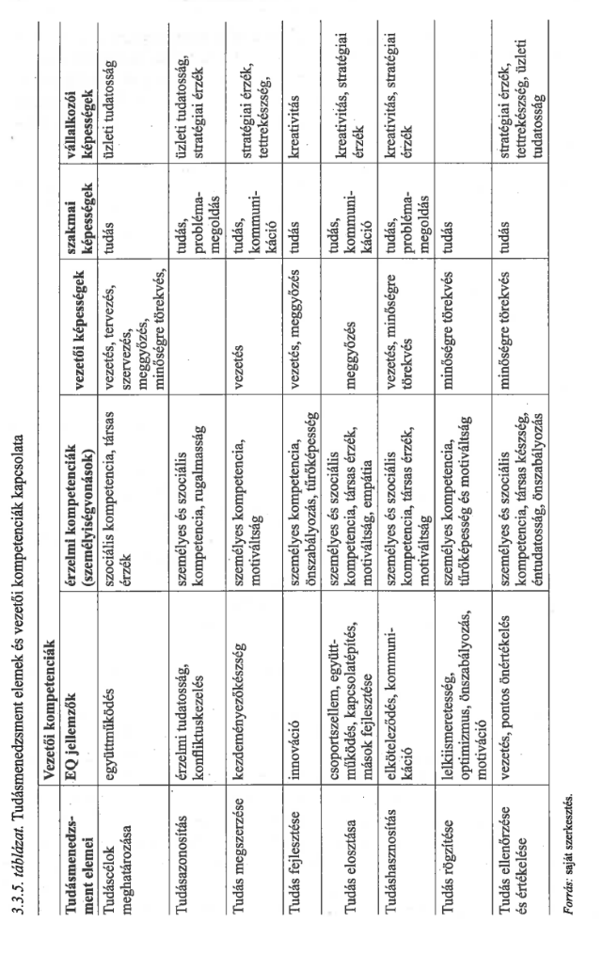Tudásmenedzsmentet támogató **szervezeti kultúra** kiépítése.
  3. A folyamatos és sikeres működést biztosító, csoportmunkát segítő **vezetői stílus érvényesítése**.

**Tudásmenedzsment rendszerek működése HR szempontból**

* **Vitatott kérdések** a HR szerepét illetően:
  + Ki vállalja a felelősséget a **tudásmenedzsment logika** gyakorlati alkalmazásáért?
  + HR vagy más szervezeti egység?
* **HR terület szerepe**:
  + A HR nem vonhatja ki magát a tudásmenedzsment rendszer működtetéséből következő feladatok alól.
  + Szükséges feladatok, módszerek és technikák végiggondolása a **sikeres rendszerépítés** érdekében.
* **Hosszú távú piaci siker** biztosítása a sikeres tudásmenedzsment rendszer által.

# 3.4. Az etika jelentősége a TMR-ben

• **A tudásmegosztás és tudásszerzés** etikai kérdésként jelenik meg a tudásmenedzsment rendszerben (TMR): nemcsak az a kérdés, hogyan jutunk tudáshoz, hanem az is, hogy mások hajlandóak-e megosztani azt.

• **A megosztási hajlandóság** kulturális, környezeti és életkori tényezőktől függ, és már gyermekkortól formálódik.

• **A TMR célja**, hogy a tudást közösen, szervezetten hozzák létre és alkalmazzák – azonban ez gyakran akadályokba ütközik a versengő munkahelyi légkör miatt.

• **A versengés** gátolja az együttműködést és a tudásmegosztást – megfékezése a közös célok tudatosításával, a létbiztonság és elismerés érzésének erősítésével, valamint a kooperáció kultúrájának kiépítésével lehetséges.

• **Kulcsfontosságú tényezők** a sikeres tudásmenedzsmenthez:

* **Bizalom**: alapja az együttműködésnek, csökkenti a kontroll- és tranzakciós költségeket.
* **Kommunikáció és tanulás**: segítik a tudásáramlást és a fejlődést.

• **A bizalom gyakorlati példái**: a papíralapú (formális) és a szóbeli (informális) megállapodások működése; utóbbi csak addig működik jól, amíg a felek betartják az egyezséget.

• **Etikai dilemmák** merülnek fel a szervezeti működés során:

* Mi az a magatartás, amely egyszerre szolgálja az egyéni és közös érdekeket?
* Hol húzódik a határ a korrekt üzleti gyakorlat és az etikátlanság között?

**Vállalat mint etikai krízisközpont**

* **A vállalat működésének megértése** nem folyamatábrákon, hanem emberi kapcsolatokon keresztül lehetséges.
* A szervezet tagjai **különböző motivációkkal** rendelkeznek → eltérő értékrend és viselkedés → **konfliktusforrás**.
* **Etikai kérdések** több szinten jelennek meg:
  + belső működés (HR, folyamatok),
  + fogyasztói kapcsolatok,
  + beszállítók,
  + társadalmi felelősségvállalás (CSR).
* Az etikai elvárások **a vállalati kultúrában** és **etikai kódexekben** is megjelennek (pl. kommunikációs normák, viselkedési szabályok).
* A gazdasági életben az **erkölcs és a jog** a visszatartó erő → a jog kijátszható, az erkölcs a lelkiismereten múlik.
* **Etikai válsághelyzet**: ha egyszer csalunk, mást is gyanúsnak tartunk → a bizalom csökken.
* A **tudásszerzés-átadás** különösen érzékeny fázis, sok etikai dilemmát rejt.
* A 3.4.1. táblázat példákat mutat különböző tudásmegosztási módokra, és azokhoz tartozó etikai kérdésekre:
  + továbbképzés (ki, miért, mennyiért?),
  + mentorálás (hitelesség, kivételezés?),
  + új munkatárs felvétele (milyen információk etikusan kezelhetők?),
  + ügyfelek/beszállítók (hol a bizalom és titoktartás határa?),
  + tanácsadók (mit, kinek, hogyan árulunk el?),
  + kooperáció (szerepek, határok),
  + pletyka és történetek (etikus-e a terjesztés?),
  + vállalatfelvásárlás (valódi tudás vagy csak látszat?),
  + tudáslopás (kultúrafüggő határok, etikai megítélés).
* A kérdések megválaszolása **kultúra-, vezetés- és értékrend-függő** → az etikai alapelvek ismerete segítheti az eligazodást.

**A „krízisközpont” működési alapelvei – etikai elméletek**

* **Etikai válaszkeresés alapja**: az etikai gondolkodás és viselkedés elméleti hátterének ismerete.
* **Üzleti dilemma**: a profitorientált gondolkodás összeegyeztethetősége az etikával.
* **Társadalmi nyomás növekszik**:
  + Felelős vállalati működés iránti elvárás.
  + A „mindent szabad” elve már nem tartható.
* **Gazdaságetika**:
  + Az alkalmazott etika egyik területe.
  + Az üzleti szereplők motivációit elemzi.
  + Gyakorlati irányelveket kínál az etikus vs. nem etikus viselkedéshez.
  + A gazdaság és az erkölcs kapcsolatát vizsgálja.
  + Kulcskérdés: Hogyan alkalmazhatók erkölcsi normák a modern gazdaságban? (Homann, 1993)
* **Normatív etika fő irányzatai**:
  + **Erényetika** – jellem és erények fontossága.
  + **Kötelességetika** – szabályok, kötelességek alapján való cselekvés.
  + **Következményetika** – a cselekedet hatása alapján való megítélés.
  + **Ismeretelméleti / ontológiai / motivációelméleti etika** – mélyebb filozófiai és pszichológiai alapok.

**Etikai alapelvek mint a tudásmenedzsment támogató elemei**

**1. Továbbképzés**

* *Etikai kérdés*: Ki kit, hol, miért, mennyiért?
* *Etikai elv*: **Etikai intellektualizmus** – az erkölcsös döntés az ész előírásait követi, motivációalapú megközelítés.

**2. Betanítás, mentorálás**

* *Etikai kérdés*: Milyen szinten, ki kit tanít? Hiteles-e?
* *Etikai elv*: **Etikai intellektualizmus** – racionális megfontolás, hitelesség, motiváció.

**3. Új munkatárs felvétele**

* *Etikai kérdés*: Mit árulok el, mit kérdezek?
* *Etikai elv*: **Utilitarizmus** – az egyéni és közösségi érdekek egyensúlya, a lehető legtöbb ember jólétének biztosítása.

**4. Ügyfelekkel való együttműködés**

* *Etikai kérdés*: Őszinteség, bizalom határai?
* *Etikai elv*: **Utilitarizmus** – hosszú távú bizalom és kölcsönös előny.

**5. Beszállítókkal való együttműködés**

* *Etikai kérdés*: Információmegosztás, határok?
* *Etikai elv*: **Utilitarizmus** – etikus viszonyulás a partnerségekben is.

**6. Tanácsadók alkalmazása**

* *Etikai kérdés*: Mit osztunk meg, kivel, milyen célból?
* *Etikai elv*: **Etikai intellektualizmus** – a racionális megfontolás és titoktartás egyensúlya.

**7. Kooperáció egyetemekkel**

* *Etikai kérdés*: Hol a határ a tudásmegosztásban?
* *Etikai elv*: **Etikai intellektualizmus** – tudományos együttműködés etikus keretei.

**8. Vállalati történetek, pletykák**

* *Etikai kérdés*: Kinek, mit, milyen céllal mondunk?
* *Etikai elv*: **Etikai emotivizmus** – érzelmi intelligencia, érzések és morális ítéletek összefüggése.

**9. Vállalatfelvásárlás**

* *Etikai kérdés*: Mit kapunk valójában pénzért? Valós tudás?
* *Etikai elv*: **Etikai szkepticizmus** – bizalmi kérdések, a társadalmi működés határai.

**10. Tudáslopás**

* *Etikai kérdés*: Hol a határ? Mi elfogadható az adott kultúrában?
* *Etikai elv*: **Etikai szkepticizmus** – a bizalom megbillenése, kulturális normák eltérése.

**Kötelesség vagy következmény? – Etikai dilemmák a tudásmenedzsmentben**

**1. Belső vállalati működés: kötelesség vs. következmény**

* **Kötelességetika** (Kant nyomán):
  + A munkavállalók számára a szabályokhoz való ragaszkodás az erkölcs alapja.
  + Példák: információmegosztás, IT-rendszerek használata, e-mailek mennyisége és tartalma.
  + Kérdés: *Elég-e, ha valaki csak azért követ szabályt, mert kötelező?*
* **Következményetika** (utilitarista megközelítés):
  + A cselekedetek erkölcsi értéke azok következményein múlik.
  + Kiemelt területek: csapatmunka, stratégiaalkotás, együttműködés.
  + Kérdés: *Kinek és milyen jót kell eredményeznie egy döntésnek?*

**2. Külső kapcsolatok etikai problémái**

* Az ügyfelek, versenytársak, tulajdonosok, pénzintézetek, állam felé történő információkezelés is kötelesség- és következményetikai mérlegelést igényel:
  + Címlisták és kontaktok használata
  + Termék- és technológiai információk kiadása
  + Kommunikáció tartalma és gyakorisága

**Versengő vagy támogató viselkedés?**

* **Valóság**: a vállalatok többségében a versengő viselkedés dominál.
  + A "tudás hatalom" elv alapján a munkavállalók gyakran visszatartják a tudást – saját pozíciójuk védelmében.
* **Fogolydilemma**: A játékelméleti helyzet azt mutatja, hogy az emberek hajlamosak az önérdekű döntésekre, még akkor is, ha együttműködés előnyösebb lenne.
  + **Következményetika érvényesülése**: Az emberek döntéseit gyakrabban a várható haszon vagy hátrány vezérli, mint az erkölcsi normák.

**📉 Kutatási eredmény (Fenyvesi, 2007):**

* 71% versengő
* 14% asszertív
* 9% közömbös
* 6% együttműködő

**✅ Következtetés: az etikai alapú tudásmenedzsment feltételei**

* **Fenntartható tudásmenedzsment** csak akkor valósítható meg, ha:
  + A vállalat *belső és külső kapcsolataiban* is az etikai alapelveket érvényesíti.
  + Az együttműködés és bizalom kultúrája kiépül.
  + A munkatársak nem csak szabályokat követnek (kötelességetika), de tudatosan törekednek a hosszú távú pozitív következményekre (következményetika).

# 3.5. Innováció és TM

**A teljesítmény és innováció kapcsolata szervezeti szinten**

* **Versenyképesség = innovációs harc**
  + Sikeres vállalatok: rugalmas működés, megfelelő struktúra (pl. lapos hierarchia, hálózatok), interkulturális tolerancia.
  + Előtérben: folyamatok, rendszerek, emberek → folyamatos tanulás, tudásátadás és -megőrzés légköre.
* **Multik vs. KKV-k**
  + Multik előnyei: fejlettebb technológia, több pénzügyi forrás.
  + KKV-k előnyei: rugalmasság, bizalomra épülő kultúra, emberközeli viselkedés.
  + Következmény: tudásmenedzsment terén versenyképesség kiegyenlítődött.
* **Verseny kimenetele**
  + Az nyer, aki előbb és szakszerűen alkalmazza a tudásmenedzsment rendszer logikáját.
* **Fejezet célja**
  + Tudásmenedzsment + innováció szintézise → a vállalati sikeresség kulcsa.
  + Bemutatja: e két tényező hogyan kapcsolódik össze, és válik elválaszthatatlan egésszé.

**A versenyképesség titka – A versenyképes vállalat piramisa (Lengyel, 2004 alapján)**

* **Szocializált tudás**
  + A vállalati kultúra megfelelősége
  + Nem minden kultúra támogatja a sikerességet
* **Tapasztalati tudás (hallgatólagos)**
  + Folyamatok, szakértők készségei, informális koordináció
  + Nehezen megfogható
  + Alkalmazása személyes részvételt, tapasztalatot igényel
* **Dokumentált tudás (explicit)**
  + Jól dokumentálható, hozzáférhető tudás
  + Példák: projektleírások, kézikönyvek, fogyasztói elvárások
* **Termékben megtestesülő tudás**
  + A vállalati célban jelenik meg
  + Technológiák, termékek, szolgáltatáscsomagok, innovációk
  + Tőkésíthető tudás (Boutellier, 2009)

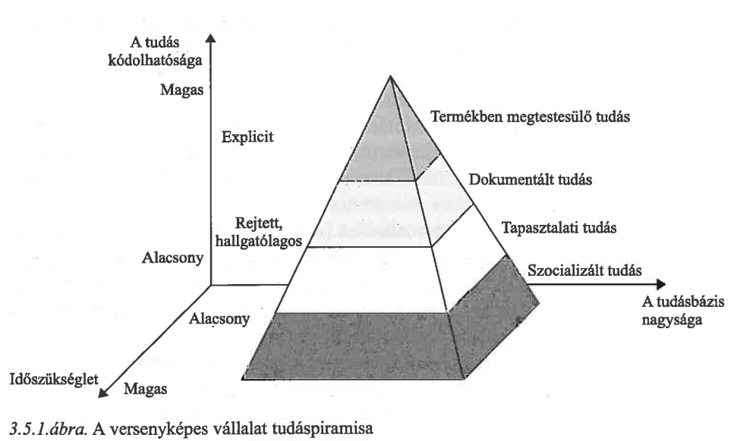

**A versenyképes vállalat piramisának értelmezése**

* **Közös alap: vállalati kultúra (kritikus tényező)**
  + Kulcsszerep az innovációban és tudásmenedzsmentben
  + Alapot biztosít a vezetői döntésekhez
* **Tudás hasznosítása**
  + Tapasztalati tudás
  + Dokumentált tudás
  + Kultúra segíti ezek integrálását
* **Innovációs kimenet**
  + Tudás végső formája: termékben megtestesülő tudás
  + Elengedhetetlen: tudásmegosztás, együttgondolkodás, fejlesztés, tanulás, teammunka
* **Lásd: 3.5.1. ábra – A versenyképes vállalat piramisa**

**A fogalmak összefüggései – Innováció és tudásmenedzsment**

* **Innováció fogalma (Schumpeter, 1980):**
  + Új termelési forma
  + Új termék, piac, szervezeti forma kialakítása
* **Innováció értelmezése (Bucsy, 1976):**
  + Új technika, irányítás, piac, nyersanyag, termék, termelésszervezés
  + Ember-ember kapcsolatok hatásai
  + Visszacsatolás eredményeinek értékelése
  + Innovációs rendszer = szabályozott fejlődés gazdaságossági céllal
* **Tudásmenedzsment (Davenport–Prusak, 2001):**
  + Üzleti modell: tudás = szervezeti vagyon
  + Szellemi tőke azonosítása, értékelése, hasznosítása, megosztása stb.
  + Integrált menedzsmenteszköz
* **Közös elemek a két fogalomban:**
  + **Rendszer**
  + **Ember-ember kapcsolat**
  + **Fejlődés**
  + **Visszacsatolás**
* **További tartalom:**
  + TM és innováció modellek bemutatása – mélyebb összefüggések feltárásához

**Innovációs alapmodellek**

* **Öt innovációs modellgeneráció létezik**
  + Csak az **ötödik generáció** releváns a rendszerszemlélet és a tudásmenedzsment szempontjából
* **5. generációs modell jellemzői (Bucsy, 1976):**
  + Informatikai eszközök erős szerepe (tervezés gyorsasága, minősége)
  + Gyártási szempontok figyelembevétele már a tervezéskor
  + **Komplexitás, tudásvezérelt (knowledge-driven)**
  + **Rendszerszemlélet**, stratégiai és operatív irányítás integrációja
  + Stratégiai partnerkapcsolatok (beszállítók, tanácsadók, elemzők)
  + Szoros kapcsolat a **végfogyasztókkal**
  + **K+F szimuláció**, horizontális kutatási kapcsolatok
  + Fejlesztői együttműködések, **minőségközpontúság**
* **Kapcsolat a Probst-modell logikájával (2006):**
  + **Stratégiai gondolkodás – rendszerszemlélet**
  + **Ember-ember kapcsolat – hálózatépítés**
  + **Intellektuális képességek – fejlődés**
  + **Tudásátadás – visszacsatolás**
* **Tudásmenedzsment és innováció kapcsolódása (lépésenként):**
  + **Tudáscél** – kutatási fókusz
  + **Tudásazonosítás** – munkatársak
  + **Tudásszerzés** – információ
  + **Tudásfejlesztés** – innovációs ötletek kialakítása
  + **Tudásmegosztás belül** – innovációs ötlet kidolgozása
  + **Tudásmegosztás kívül** – hálózatépítés
  + **Tudáshasznosítás** – prototípus elkészítése
  + **Tudásrögzítés** – know-how, szellemi termékek kezelése
  + **Tudásellenőrzés** – piaci visszajelzés
  + **Új ciklus indul**
* **Modellek vizuálisan:**
  + 3.5.2. ábrán egymásba építve láthatók

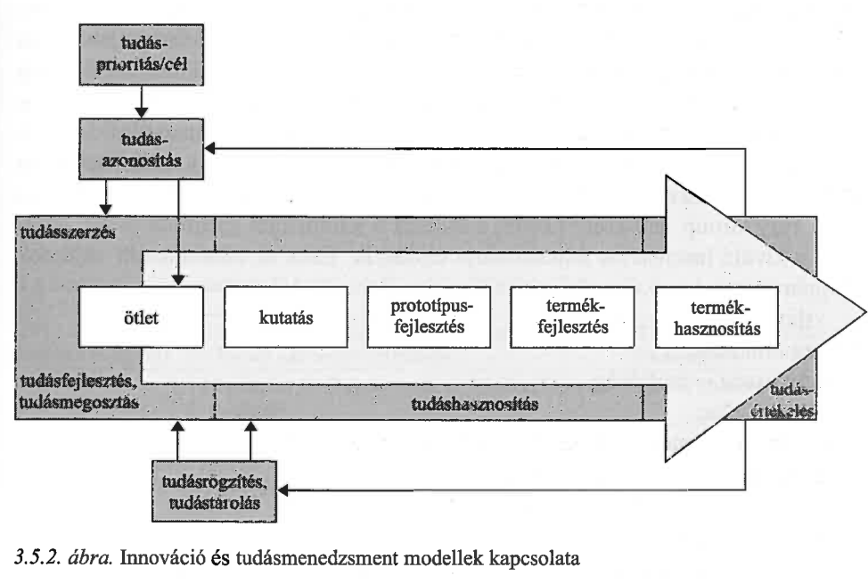

**Az összefüggések megjelenítése és az innovációs kultúra szerepe**

* **Alapinnovációs modell használata**
  + Áttekinthetőséget és szemléltetést szolgál
  + Hiányosságai a későbbi modellekben tudásmenedzsment elemekkel (pl. visszacsatolás) javíthatók
  + Legfejlettebb innovációs modellekben is hasonló kapcsolatok azonosíthatók
* **Szervezeti kultúra hatása az innovációra**
  + **Pozitív kultúra**: fokozza kreativitást, együttműködést, tudásmegosztást → elősegíti az innovációt
  + **Negatív kultúra**: gátolhatja vagy „befagyaszthatja” az innovációs folyamatot
* **Stephen Shapiro (2011) gondolata:**
  + Az **innovációs kultúra** a versenyelőny elsődleges forrása
  + Hosszú távon **kifizetődő**
  + Ha a munkavállalók magukévá teszik a szemléletet, az innováció életük részévé válik
  + **Humán tőke teljes kihasználása** → szervezeti értékteremtés

**Innováció és Tudásmenedzsment (TM) együttműködését támogató szervezeti jellemzők**

* **Stephen Shapiro (2011):**
  + Összegyűjtötte az **innovációs kultúra** eléréséhez szükséges vezetői teendőket
  + Ezekhez **kultúrát jellemző elvárások** is társíthatók
* **Szervezeti jellemzők és kultúra elemei:**
  + Hasonlóságot mutatnak a **tanuló szervezet** jellemzőivel
* **Ross (2009) felmérés:**
  + A munkatársak **38%-a** szerint a **kultúra befolyásolja** az innováció sikerét
* **Goleman (2003):**
  + A **vezetésviselkedés** jellemzői is meghatározó tényezők az innovációban
* **Hay Group (2008) – a kultúra 6 jellemzője az innovációhoz:**
  + Világos célok
  + Rugalmasság
  + Felelősség – önállóság
  + Teammunka
  + Elvárások pontos megfogalmazása
  + Elismerés

| **TM támogató kultúra (Garvin)** | **Tanuló szervezeti jellemzők** | **TM támogató kultúra (Senge)** |
| --- | --- | --- |
|  | **Változás** | **Közös jövőkép** |
| Szisztematikus problémamegoldás, tanulás saját tapasztalatokból | Részvételen alapuló döntéshozatal | A személyes irányítás alapelve |
|  | Rotáció, flexibilitás | Rendszergondolkodás vagy rendszerszemlélet, személyes irányítás |
|  | Támogató, bizalmon alapuló kultúra |
| Kísérletezés | Folyamatos fejlesztés, képzés, tréning, innovativitás |
| Tanulás mások tapasztalatából | Lapos hierarchia | Csoportos tanulás, rendszerszemlélet |
| Tudás elterjesztése | Adaptivitás, külső-belső nyitottság | Gondolati minták, csoportos tanulás, rendszerszemlélet |

**Tanuló szervezeti kultúra és tudásmenedzsment kapcsolata**

* **Senge (1998) és Garvin (1993) kutatásai** – tanuló szervezet jellemzői (részletesen a 2.1. fejezetben)
* **3.5.1. táblázat** – a lényegi elemek összegzése a megértéshez
* **Tanuló szervezet jellemzői:**
  + **Kedvez a tanulásnak és tudásteremtésnek**
  + **Támogatja a tudásmenedzsment rendszer működését** kultúráján és működésén keresztül
* **Modellfókusz különbségek:**
  + **Garvin (1993):** tudás létrehozására helyezi a hangsúlyt
  + **Senge (1998):** egyéni és kollektív fejlődés, tanulás, egyéni célok érvényesülése
* **Közös elvárások:**
  + A két modell más megfogalmazásban, de **azonos tartalmi követelményeket** fogalmaz meg
  + **Alapfeltételek** a tudásmenedzsment rendszerek kiépítéséhez
  + **Stratégiai célok újragondolását is szükségessé teszik**
* **3.5.2. táblázat:**
  + Az **összefoglalás és összehasonlítás eszköze** az innovációt és tudásmenedzsmentet támogató szervezeti kultúrák között

|  |  |  |
| --- | --- | --- |
| **TM-t támogató kultúra (Garvin)** | ***Innovációt támogató kultúra (Shapiro)***  – Tanuló szervezeti jellemzők | **TM-t támogató kultúra (Senge)** |
|  | ***Megosztott jövőképteremtés és közös cél elérése***  – Változás | Közös jövőkép |
| Szisztematikus problémamegoldás, tanulás saját tapasztalatokból | ***Munkavállalók fontos döntésekbe és tervekbe való bevonása***  – Részvételen alapuló döntéshozatal | A személyes irányítás alapelve |
|  | ***Munkakörbővítés***  – Rotáció, flexibilitás | Rendszergondolkodás vagy rendszerszemlélet, személyes irányítás |
|  | ***A vezetési stílus váltása parancsolóból támogató vezetési stílusra***  – Támogató, bizalmon alapuló kultúra |
| Kísérletezés | ***A folyamatos fejlesztés közös vállalati értékké való választása***  Folyamatos fejlesztés, képzés, tréning, innovativitás |
| Tanulás mások tapasztalatából | ***A csapatmunka támogatása***  – Lapos hierarchia | Csoportos tanulás, rendszerszemlélet |
| ***Belső kommunikáció fejlesztése*** |
| Tudás elterjesztése | ***Tudásmegosztás***  – Adaptivitás, külső-belső nyitottság | Gondolati minták, csoportos tanulás, rendszerszemlélet |

**Kultúra, stratégia és az innováció – TM kapcsolata**

* **3.5.2. táblázat tanulsága:**
  + A **kultúra előfeltételként** igazolja, hogy  
    → **Innováció** és **tudásmenedzsment rendszerek** működése **elválaszthatatlan**
  + Sikerességük feltétele: **jól megválasztott stratégia**
* **Stratégiai megközelítések:**
  + Innováció és TM kezelhető:  
    → külön-külön üzleti modellként  
    → közös stratégiai célként
  + **Tanuló szervezetek** működésük alapján **6 stratégia** közül választhatnak (King, 2001)
* **Stratégiák (Thakor, 2013):**
  + **Információs rendszerek infrastruktúrájának kialakítása**
  + **Szellemi tulajdon menedzselése**
  + **Egyedi tanulás ösztönzése**
  + **Összvállalati tanulás stratégiája**
  + **Tudásra alapozott menedzsment (TM)**
  + **Innováció**
* Az első négy stratégia:  
  → **TM rendszerműködés előkészítése**
* Az 5. stratégia:  
  → **TM preferálása**
* A 6. stratégia:  
  → **Innovációs kiteljesedés**
* **3.5.3. táblázat:** A fenti stratégiák **jellemzőinek összefoglalása**

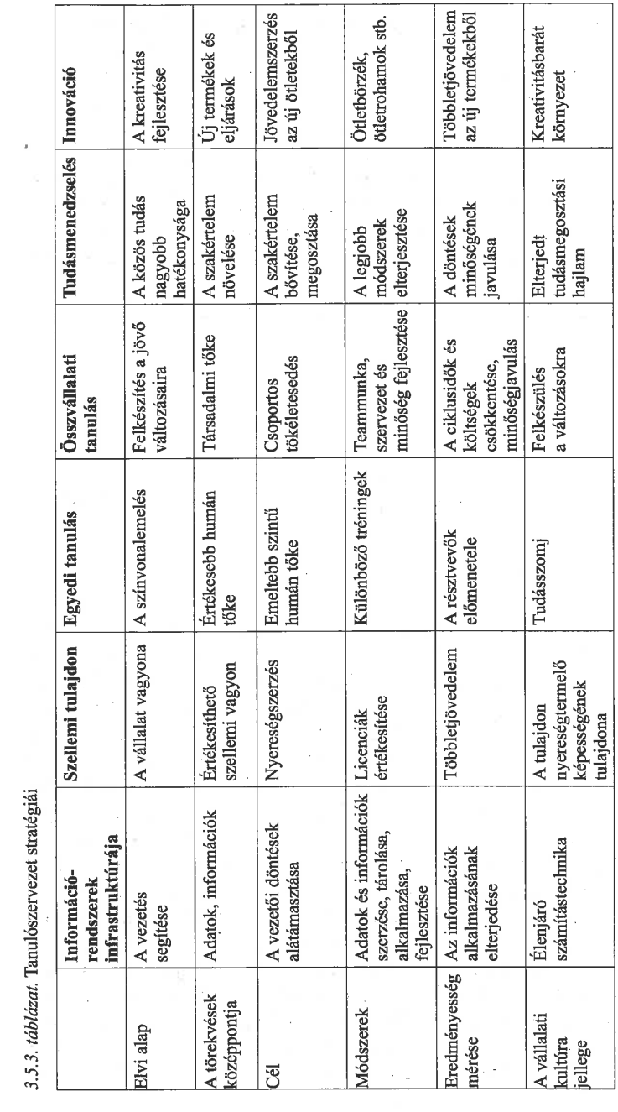

**Új sikertényezők és lehetséges megoldások**

* **Tudásmenedzsment célja:**  
  → Az egyéni és szervezeti tudás megragadása és értékteremtés a vállalat számára  
  → Megfelelő eszközök javaslata a meglévő és szükséges tudás közötti rés betöltésére
* **Tudásmenedzsment lépései:**  
  → Tudásszerzés  
  → Tudásfejlesztés  
  → Tudásmegosztás  
  → Tudáshasznosítás
* **Innováció és külső források:**
  + **Külső tudás** fontossága:  
    → Innovációs megoldások és tudásszerzés külső forrásokból  
    → Ma már a siker feltétele, nem csupán lehetőség  
    → Segíthet gyorsabb, olcsóbb megoldásokhoz jutni, amelyek a vállalat piaci helyzetét befolyásolják
* **Nemzetközi példák:**
  + **Nyílt innováció**, **crowdsourcing**, **fordított innováció (frugal innováció)**  
    → Külső tudásszerzés motiválja a vállalatokat az olcsóbb és gyorsabb innovációs megoldások megtalálásában (Rylková, 2013)
* **Folyamatos növekedés:**
  + A **nyílt innováció** és a **tudásmenedzsment** házasságából születő kezdeményezések száma folyamatosan nő
  + Példák: **Akkreditált klaszterek Open Innovation projektje** Magyarországon
* **Új lehetőségek:**  
  → Tudásmegosztás és tudásszerzés céljából születő új innovációs megoldások

**Nyílt Innováció**

* **Nyílt innováció fogalma:**  
  → Fejlesztette: **Henry Chesbrough (2003)**  
  → A tudás bárhonnan érkezhet, nemcsak a vállalaton belül  
  → Feltétel: a vállalatok ne titkosítsák folyamataikat és termékeiket, hogy új impulzusokat kaphassanak  
  → Szervezetek közötti együttműködés segíti a gyorsabb és olcsóbb innovációt
* **Előnyök és célok:**  
  → Új ötletek nyerése  
  → Közösen új termékek vagy szolgáltatások fejlesztése (ügyfelekkel, beszállítókkal)  
  → Közösségi megoldások problémákra  
  → **Tim O’Reilly (2014)**: A fenntartható innováció kulcsa nem a legkvalifikáltabb tudósokban, hanem a részvétel lehetőségének megteremtésében rejlik
* **Szervezetek közötti tudásmegosztás:**  
  → Kihasználja a közösség kreativitását  
  → Belső tudáshasznosítással gyorsabb és olcsóbb fejlesztés, piaci siker
* **Példa:**  
  → **Procter & Gamble (P&G) nedvszívó pelenkája**: Az amerikai haditengerészetnél kifejlesztett technológia átvitele a P&G nyílt innovációs modellje révén
* **Rob McEwen története (Goldcorp Inc.):**  
  → **Probléma:** Aranybányászat Észak-Ontarióban nehéz és költséges  
  → **Megoldás:** Feltöltötte a bánya dokumentációját és kutatásait az internetre, elérhetővé téve minden geológus számára  
  → **Eredmény:** 51 országból érkeztek pályázatok, sikerült a bánya kinyerése és az aranytermelés növelése alacsony költséggel
* **Living Lab:**  
  → **Speciális nyílt innováció forma**  
  → Kísérletezés és közös alkotás valódi környezetben, valós felhasználókkal  
  → Végfelhasználók, kutatók, cégek és közintézmények közösen kutatják, tervezik és valósítják meg új termékeket, szolgáltatásokat, megoldásokat, üzleti modelleket

**Hálózatok és Crowdsourcing**

* **Hálózati együttműködés:**  
  → A csoportok intelligenciája meghaladhatja az egyénét  
  → **Surowiecki (2005)**: "A csoport jelentősen intelligensebb, mint az egyén"  
  → A hálózati kooperáció célja a versenyképesség növelése (Fisher et al., 2009)  
  → Innovációs stratégiák központjában a külső innovátorok bevonása
* **Crowdsourcing (Jeff Howe, 2008):**  
  → Nyitott szervezeti működési modell  
  → Alkalmazás széles körben, különböző területeken  
  → Alacsonyabb költségek mellett kiemelkedő megoldások  
  → A világháló biztosítja, hogy távoli szakmai tapasztalatok is befolyásolják a megoldásokat
* **Üzleti példa - iStockphoto:**  
  → A felhasználók által készített képek értékesítése, töredék áron a hagyományos képadatbankokhoz képest
* **Fordított/Mezítlábas/Frugal Innováció:**  
  → **Fordított innováció**: Fejlődő országokból származó megoldások "felszivárgása" a fejlett világba (Govindarajan, 2011)  
  → Fejlett országokban is sikeresek a fejlődő országokból származó innovációk  
  → Példák: nap- és szélenergia, olcsó egészségügyi eszközök, víz sótalanítása  
  → **Banglades**: A bankolás területén alkalmazott innováció  
  → A fejlődő országok és fejlettek közötti közös innovációk dinamikus növekedése
* **Innovációs és tudásmenedzsment kapcsolatok:**  
  → Az új megoldások, mint a crowdsourcing és fordított innováció, lendületet adnak a háttérbe szoruló kreativitásnak  
  → A modellek kombinálása elősegíti a kölcsönösen segítő eszközök igénybevételét

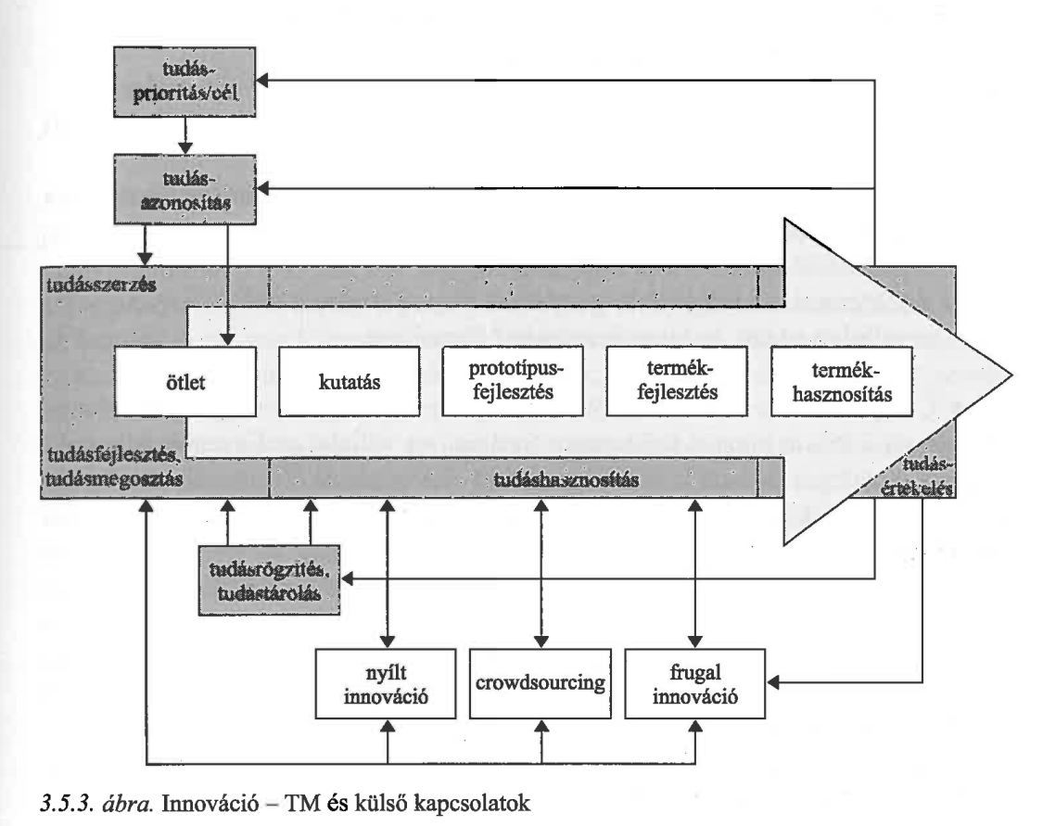

**Canon és a Tudásmenedzsment Szerepe a Pénzügyi Sikerben**

* **Canon Pénzügyi Sikerei:**  
  → Három egymást követő évben rekord árbevétel  
  → A siker alátámasztja, hogy az innováció és tudásmenedzsment hozzájárul a vállalat pénzügyi teljesítményéhez
* **Global MAKE ranglista (Teleos KNOW Network felmérés):**  
  → Canon a legkiválóbb tudásalapú vállalatok között  
  → A ranglista a vállalatokat rangsorolja, akik a tudásbázisban rejlő innovatív potenciált használták fel a versenyelőny megszerzésére  
  → A Canon mellett a díjazottak között szerepeltek a Microsoft, Nokia, 3M, General Electric
* **A sikeres tudásmenedzsment nyolc kulcstényezője:**
  1. Tudás alapú vállalati kultúra kialakítása
  2. Folyamatos képzés és szaktudás fejlesztése
  3. Tudás alapú termékek és megoldások fejlesztése
  4. Szellemi tőke maximális kiaknázása
  5. Hatékony együttműködéshez megfelelő környezet biztosítása
  6. Oktatási szervezet létrehozása
  7. Ügyfelek igényeinek alapos ismerete
  8. Vállalati tudás "befektetői értékké" formálása
* **Canon Innováció és Tudásmenedzsment:**  
  → 7,9%-os árbevétel-különbség kutatás-fejlesztésre  
  → 2. hely az Egyesült Államokban a bejegyzett szabadalmak tekintetében  
  → A Canon növekedésének titka: folyamatos alkalmazotti képzés és szellemi tőke kihasználása
* **Befektetői teljesítmény:**  
  → Innovációval és tudásmenedzsmenttel rendelkező vállalatok gyorsabban képesek értéket előállítani  
  → A kutatás szerint a TRS (Total Return to Shareholder), profit és ROCE (Return on Capital Employed) a leglátványosabb mutatók  
  → A Canon profitja a 2002-es évben hatszorosa volt a világ 500 legkiválóbb vállalatának átlagának
* **MAKE felmérés eredményei:**  
  → A Canon és más díjazott vállalatok a befektetett tőke megtérülésében 60%-kal magasabbak voltak, mint a globális Top 500 vállalatok átlaga

**Innovatív Közösségek**

* **Innovatív Közösségek és Szervezeti Követelmények:**  
  → Az innovatív közösségek működése szükséges a kreatív, új megoldások kialakításához  
  → A szakmai közösségek munkáját és szükségességét a tudásmenedzsment (TM) rendszerépítés során is kiemeltük
* **A Szakmai és Innovatív Tudásközösségek Jellemzői:**  
  → Tanulás egységeiként működnek, tudást osztanak meg és fejlesztenek  
  → Kölcsönös tanulás és együttműködés jellemzi őket (Tomasello–Kruger–Ratner, 1993; Tomasello, 1999; Tomka, 2009)  
  → Az innovatív tudásközösségek célja új ismeretek és tevékenységek létrehozása, a meglévő innovációk és szellemi ismeretek hasznosításával
* **Hakkarainen és Társai (2004) Meghatározása:**  
  → Az innovatív tudásközösségek dinamikusan változó szakértői közösségek, melyek hálózati megoldásokat alkalmaznak  
  → Különböznek a hagyományos szakértői közösségektől, de hasonlóságok is vannak
* **Harmonikus működés hiánya:**  
  → Innovatív tudásközösségekre nem mindig jellemző a harmonikus működés, gyakori a feszültség és konfliktus  
  → A szakmai ismeretek gyakran társas helyzetekben kerülnek megvitatásra, ami feszültséget és egyet nem értést eredményez (Engeström, 1999)
* **A Közösségek Működésének Kihívásai:**  
  → Az innovatív közösségekben gyakran stresszes a munka, és sok a kísérletezés, de csak töredékük sikeres  
  → Rövid távú és bizonytalan munkavégzés, folyamatos változások és nagy kihívások nehezítik az értékteremtést hosszú távon (Molnár–Póczos, 2013)

| **Szakmai közösség** | **Innovatív tudásalapú közösség** |
| --- | --- |
| Fő fókuszpont | az általánosan szembekerülő problémára redukálás:  olyan tevékenységek létrehozása, melyek lehetővé teszik a közösség számára, hogy rutinszerűen működjön a céljai elérésének érdekében és a feladataik elvégzésének érdekében | progresszív problémamegoldás az ismeretalkotás érdekében:  társas transzformációk megfontolt törekvése, mely segít túllépni az aktuális tevékenységek során megjelenő viszályokon, feszültségeken és zavarokon, melyek gátolják az ismeretalkotást |
| Ismeret szerepe | az ismeretnek főleg instrumentális szerepe van, mely támogatja a kollektív cselekvést, mely gyakran kívánatos a materiális termékek vagy szolgáltatások létrehozásakor; az ismeretek nagy része kikristályosodott és eszközökbe, valamint tevékenységekbe ágyazott | a kollektív tevékenység legfőbb motívuma az ismeretalkotás; a közösség a közvetítő fogalmi objektumok megfontolt bővítésére és fejlesztésére fokuszál az egyre inkább tudástartalmú eszközökre, eljárásokra és tevékenységekre támaszkodva; a fluid ismeretek folyamatosan kristályosodott ismeretekké alakulnak és eszközökbe, valamint tevékenységekbe ágyazódnak oly módon, hogy feltárási célból új szellemi erőforrások jöjjenek létre |
| A kulturális tanulás természete | ismeretek és támogató készségek, valamint tevékenységek fokozatos felhalmozódása | szisztematikus és megfontolt erőfeszítés kulturális ismeretek keresésének, artikulálásának és létrehozásának érdekében; helyileg sürgetett kulturális tanulás, mely a zárókilincs/zárópecek hatást hasznosítja |
| A kompetencia eloszlása | aszimmetrikus és homogén; veteránok kritikus ismereteket és készségeket sajátítanak el, melyeket átadnak az újonnan érkezőknek; a résztvevők közötti több hierarchikus kapcsolattal jár együtt | szimmetrikus és heterogén; az újonnan érkezők gyakran rendelkeznek értékes ismeretekkel és készségekkel, melyek rendszerint a kollektív kompetencia megerősítésének érdekében kerülnek kiválasztásra; a résztvevők közötti kevesebb hierarchikus és több nyílt kapcsolattal jár együtt |
| A tanulás különleges jellegzetessége | kognitív gazdagodás az ismeretek és a készségek társas fertőző jellegű átvétele által, gyakran az egyéni tanulást ösztönző megfontolt erőfeszítések nélkül | a kognitív gazdagodás kollektív felelőssége; szándékos erőfeszítés az egyes résztvevők ismeret- és kompetenciafejlesztésének biztosítása és ösztönzése érdekében |
| A tevékenység környezete | elsődleges környezetek: a viszonylag stabil és rögzített feltételek adaptálása | másodlagos környezetek: kritérium a sikeres adaptációs változásokhoz és progresszív módon gyarapodás a szakterület többi közösségének sikerei és tevékenységei függvényében |
| A hálózat természete | szoros kapcsolatok a közösség résztvevői között és véletlen, nem szisztematikus kapcsolatok külső közösségekkel | szoros kapcsolatok a résztvevők között és heterogén kapcsolatok más szakértői kultúrákkal a megfontolt ismeretalkotás támogatásának érdekében |
| A közösség felépítése | általában spontán módon jelent meg a gyakorlati feladatokkal és közös ügyekkel foglalkozás miatt |  |

# 3.6. A közösségi média hatása a tudásmenedzsment rendszer működésére

**1. Bevezetés: A közösségi média történelmi gyökerei és vállalati szerepe**

* A közösségi média nem pusztán modern technológiai vívmány, hanem **több ezer éves hagyomány** (pl. Pál apostol levelei, Luther Márton pamfletjai).
* A mai eszközök (Facebook, Twitter, YouTube) csak a **technikai lehetőségeket változtatták**, az alapelvek (tartalomterjesztés, közösségi interakció) ugyanazok maradtak.
* A vállalati környezetben a közösségi média **új együttműködési formákat** tett lehetővé, különösen a távoli munkavégzés és a kreatív problémamegoldás területén.

**2. A közösségi média és a vállalati tudásmenedzsment kapcsolata**

* **Fő kihívás:** Hogyan lehet a szervezet **szétszórt tudását** (földrajzi, hierarchiai korlátok nélkül) hatékonyan megosztani és hasznosítani?
* **Megoldás:** Közösségi technológiák (pl. Yammer, SharePoint) integrálása a tudásmenedzsment rendszerekbe:
  + **Példa:** A Yammer „vállalati Facebookként” segíti a munkatársak kapcsolatteremtését és dokumentummegosztását.
  + **Előnyök:**
    - Gyorsabb információáramlás (pl. a Microsoftnál 20-25%-os termelékenységnövekedés).
    - Új alkalmazottak gyorsabb betanulása, távozók tudásának megőrzése.
    - Csapatmunka elősegítése (a Gallup szerint 18%-kal magasabb termelékenység).

**3. A közösségi média üzleti előnyei**

* **Marketing és kommunikáció:** Visszajelzések gyűjtése, márkahűség építése, trendek követése.
* **Belső használat:**
  + **Tudásmegosztás:** Példa a Red Robin „Yummerversity” programja, ahol új dolgozók videókon keresztül osztják meg tapasztalataikat.
  + **Problémamegoldás:** Valós idejű együttműködés a különböző helyszíneken dolgozók között.

**4. Kockázatok és korlátok**

* **Adatbiztonság és etika:** Megfelelő szabályozás szükséges (pl. Coca-Cola és IBM irányelvei a social media használatáról).
* **Vezetői ellenállás:** A vezetők gyakran alulértékelik a közösségi eszközök hatékonyságát.
* **Munkajogi kérdések:** Megfontolatlan megnyilvánulások munkahelyi konfliktusokhoz vezethetnek.

**5. Jövőbeli trendek**

* **Facebook@Work:** Lehetőség vállalati kommunikációra a Facebook platformján.
* **Integráció a tudásmenedzsmenttel:** A közösségi eszközök egyre inkább a **tudásmegosztás alapvető eszközeivé** válnak, támogatva az innovációt.

**6. Következtetés**

* A közösségi média **nem helyettesíti, hanem kiegészíti** a hagyományos tudásmenedzsment rendszereket.
* **Sikeres alkalmazás feltételei:**
  + **Alulról jövő igény** (munkatársak részvételével) + **felülről jövő támogatás** (vezetői elköteleződés).
  + **Technológia és kultúra egyensúlya:** Az eszközök csak akkor hatékonyak, ha a szervezeti kultúra is támogatja a nyílt tudásmegosztást.

# 4.1. A változtatás előkészítése

**1. A változtatás szükségességének felmérése**

* A tudásmenedzsment rendszerek (TMR) bevezetése **komplex szervezeti változást** igényel, nem pusztán technikai fejlesztést.
* **Kritikus kérdések a kezdés előtt:**
  + **Miért van szükség változtatásra?** (külső/belső nyomások, pl. versenyképesség, innováció hiánya).
  + **Készen áll-e a szervezet?** (kulturális, technológiai, vezetői támogatás).
* **Erőmező elemzés:**
  + **Támogató erők:** Versenyhelyzet, új technológiák, vezetői elköteleződés.
  + **Fékező erők:** Ellenállás a változástól, hatalmi konfliktusok, rutinok ragaszkodása.

**2. Szervezeti előkészítés és kockázatok**

* **Integrációs kihívások:**
  + A TMR bevezetése gyakran **üzleti folyamatok átalakítását** jelenti (pl. standardizálás, globális harmonizálás).
  + **Decentralizált egységek ellenállása:** A változás a helyi döntéshozatalt korlátozhatja, ami a dolgozók számára **hatalmi veszteségként** jelenhet meg.
* **Példa a múltból:**
  + Sok vállalat a korai ERP-rendszerek bevezetésekor hibázott, mert **elhanyagolta az emberi tényezőt** (pl. képzés hiánya, kommunikációs hiányosságok).

**3. Az emberi tényező kezelése**

* **A változtatás sikerének kulcsa:** Az érintettek **aktív bevonása** és motiválása.
* **Gyakori hibák:**
  + A változtatást **csak technikai projektként** kezelni.
  + A **vezetők passzivitása** vagy a dolgozók félelmének figyelmen kívül hagyása.
* **Hatékony stratégiák:**
  + **Kommunikáció:** Világos célok, átlátható folyamatok bemutatása.
  + **Képzés és támogatás:** Segítséget nyújtani az új rendszer használatához.
  + **Közreműködés lehetősége:** A dolgozók részvételének biztosítása a tervezésben (pl. feedback workshopok).

**4. A változtatás fázisai**

1. **Előkészítés:**
   * Szükséglet felmérése, erőforrások tervezése.
   * **Pilótaprogram** kiválasztása (korlátozott körű tesztelés).
2. **Implementáció:**
   * Fokozatos bevezetés (pl. részlegről részlegre).
   * Folyamatos kommunikáció és problémamegoldás.
3. **Stabilizáció:**
   * Feedback gyűjtése, finomhangolás.
   * Sikerek kimutatása (pl. hatékonyságnövekedés számokkal).

**5. Következtetés és tanulságok**

* A tudásmenedzsment rendszer bevezetése **sosem csak technológiai kérdés** – a **szervezeti kultúra átalakítása** az alapvető feltétele a sikernek.
* **Legfontosabb lépések:**
  + **Vezetői támogatás** és példamutatás.
  + **Alulról építkezés:** A dolgozók igényeinek figyelembe vétele.
  + **Rugalmasság:** A terv módosítása a gyakorlati tapasztalatok alapján.

**A változtatásokkal szembeni ellenállás háttere**

**1. Az ellenállás alapvető okai**

A változtatások sikeressége három kritikus tényezőtől függ:

1. **Elfogadottság** – a változás iránti nyitottság,
2. **Kompetenciák** – az új készségek megléte,
3. **Egyértelmű elvárások** – a célok tisztázottsága.  
   Ha ezek közül bármelyik hiányzik, a változtatás **kudarchoz vezethet**, még ha maga a rendszer technikailag tökéletes is.

**Kulcsfontosságú tényező:**

* A **szervezeti kultúra** (különösen a bizalom és nyitottság szintje) döntő szerepet játszik a változtatások elfogadásában.
* Kotter (1999) szerint a változtatáshoz **min. 50%-os dolgozói és 75%-os vezetői támogatás** szükséges.

**2. Az ellenállás pszichológiai gyökerei**

**A. Az egyének reakciói a változásra:**

* **Alacsony önbizalmúak** – a megszokotthoz ragaszkodnak, félelemből.
* **Magas önbizalmúak** – a saját pozíciójukat érzik veszélyeztetettnek.
* **Emocionális zavar** – még a pozitív változások is **bizonytalanságot** keltenek.

**B. Kurt Lewin (1951) az ellenállás fő okait így kategorizálta:**

1. **Szűk látókörű önérdek**
   * Példa: Hatalmi harcok a változtatás ürügyén.
   * Megoldás: Érdekegyeztetés, kompromisszumok keresése.
2. **Félreértés és bizalomhiány**
   * Példa: Az érintettek nem látják a változás előnyeit, gyanakodnak.
   * Megoldás: **Transzparens kommunikáció**, példák bemutatása.
3. **Különböző értékelés**
   * Példa: A dolgozók úgy érzik, a változás több költséggel jár, mint haszonnal.
   * Megoldás: Költség-haszon elemzés megosztása, közös célok hangsúlyozása.
4. **Alacsony változástűrés**
   * Példa: Félelem az új készségek elsajátításától.
   * Megoldás: **Képzések**, mentorprogramok, fokozatos bevezetés.
5. **Ellenállás akkor is, ha objektíven előnyös a változás**
   * Példa: Egy dolgozó előléptetést kap, de nem akarja feladni a megszokott munkamódszereit.
   * Megoldás: **Egyéni motivációk feltárása**, pl. coaching.

**3. Gyakorlati tanácsok az ellenállás kezelésére**

* **Egyéni megközelítés:** Minden ellenállás mögött más ok áll – fontos **megérteni az egyéni motivációkat**.
* **Kommunikáció:**
  + Magyarázd el a változás **"miértjét"** (pl. versenyképesség, hosszú távú biztonság).
  + Mutass konkrét példákat a sikerre (pl. más vállalatok tapasztalatai).
* **Részvétel:**
  + Vonj be dolgozókat a tervezésbe (pl. workshopok).
  + Legyen lehetőség visszajelzésre.
* **Támogatás:**
  + Kínálj képzéseket, segítséget az átálláshoz.
  + Ismertesd az új elvárásokat lépésről lépésre.

**4. Következtetés**

* A változtatásokkal szembeni ellenállás **természetes jelenség**, de **kezelhető**.
* A siker kulcsa: **a technikai megoldások és az emberi tényező egyensúlya**.
* **Hatékony eszközök:**
  + **Előre felkészülés** (erőmező elemzés),
  + **Egyéni megközelítés**,
  + **Folyamatos kommunikáció és támogatás**.

**Gyakorlati példa:**  
Egy gyógyszergyár ERP-rendszer bevezetésekor a termelési osztály ellenállt, mert félték, hogy a robotizáció munkahelyvesztéssel jár. A vezetés **nyílt workshopokat** szervezett, ahol:

1. Bemutatták, hogy az új rendszer **csak a monoton feladatokat automatizálja**, az embereket **értékteremtő munkára** helyezi át.
2. **Képzéseket** ígértek a digitális készségek fejlesztésére.
3. Egy **pilot csoport** sikerein keresztül megmutatták a változás előnyeit.  
   **Eredmény:** 6 hónap alatt az ellenállás 70%-kal csökkent.

**Az ellenállás kezelése és leküzdése szervezeti változások során**

Az ellenállás természetes velejárója a változásoknak, különösen szervezeti környezetben. Ennek kezelése nem egyetlen bevált módszerrel történik, hanem helyzettől, érintettektől és körülményektől függően többféle megközelítés közül lehet választani. A következőkben bemutatjuk a leggyakrabban alkalmazott módszereket, azok használatának körülményeit, előnyeit és hátrányait.

1. **Képzés és kommunikáció**  
   Ezt a megközelítést akkor érdemes alkalmazni, amikor az ellenállás oka az információhiány, félreértés vagy pontatlan elemzés. Ha sikerül megfelelően tájékoztatni az érintetteket, sokan támogatóivá válnak a változásnak. Ugyanakkor ez a módszer időigényes lehet, főleg ha nagy számú ember érintett.
2. **Részvétel és bevonás**  
   Akkor célszerű ezt választani, ha a változás tervezéséhez szükség van az érintettek tudására, és ők elég erősek ahhoz, hogy ellenállást tanúsítsanak. A bevont emberek elköteleződnek a változás mellett, és értékes információkkal segítik a tervezést. Hátránya, hogy szintén időigényes lehet, főként, ha a résztvevők nem kellően felkészültek.
3. **Segítségnyújtás és támogatás**  
   Ha az emberek érzelmi vagy gyakorlati okokból nehezen alkalmazkodnak az új helyzethez, támogatásra van szükségük. Ez lehet tanácsadás, coaching, tréning vagy egyszerűen csak figyelmes odafordulás. Ez a módszer különösen hatékony lehet az adaptáció segítésére, de idő- és költségigényes, és nem garantálja automatikusan a sikert.
4. **Tárgyalás és megegyezés**  
   Abban az esetben hasznos, ha egyéni vagy csoportérdekek sérülnek a változás következtében, és az érintettek jelentős befolyással bírnak. A megegyezés gyakran gyors megoldást jelenthet a konfliktusok elkerülésére. Ugyanakkor az a veszély is fennáll, hogy precedenst teremt, és a jövőben mindenki különalkut akar majd kötni.
5. **Manipuláció és kooptáció**  
   Ez a módszer akkor kerül előtérbe, ha más lehetőségek nem működnek, vagy túl költségesek. A manipuláció lehet például információszelektálás vagy az ellenzők formális bevonása a döntéshozatalba, anélkül, hogy valódi befolyásuk lenne. Ez gyors és olcsó megoldás lehet, viszont ha a résztvevők később átlátják a szándékot, az bizalomvesztéshez és újabb ellenálláshoz vezethet.